ĐẠI HỌC QUỐC GIA THÀNH PHỐ HỒ CHÍ MINH

TRƯỜNG ĐẠI HỌC BÁCH KHOA

KHOA CƠ KHÍ

BỘ MÔN KỸ THUẬT HỆ THỐNG CÔNG NGHIỆP

-----------------o0o-----------------



**ĐỒ ÁN TỐT NGHIỆP**

**HOẠCH ĐỊNH NĂNG LỰC SẢN XUẤT**

**CHO SẢN PHẨM TỦ TABI L-5 NGĂN**

**CỦA CÔNG TY SẢN XUẤT NHỰA DUY TÂN**

**GVHD:** PGS. TS. Phan Thị Mai Hà

**SVTH:** Trần Lan Anh

**MSSV:** 1910028

*Thành phố Hồ Chí Minh, tháng 05 năm 2023*

ĐẠI HỌC QUỐC GIA THÀNH PHỐ HỒ CHÍ MINH

TRƯỜNG ĐẠI HỌC BÁCH KHOA

KHOA CƠ KHÍ

BỘ MÔN KỸ THUẬT HỆ THỐNG CÔNG NGHIỆP

-----------------o0o-----------------



**ĐỒ ÁN TỐT NGHIỆP**

**HOẠCH ĐỊNH NĂNG LỰC SẢN XUẤT**

**CHO SẢN PHẨM TỦ TABI L-5 NGĂN**

**CỦA CÔNG TY SẢN XUẤT NHỰA DUY TÂN**

**GVHD:** PGS. TS. Phan Thị Mai Hà

**SVTH:** Trần Lan Anh

**MSSV:** 1910028

*Thành phố Hồ Chí Minh, tháng 05 năm 2023*

|  |  |
| --- | --- |
| BỘ GIÁO DỤC VÀ ĐÀO TẠO  ĐHQG TP.HCM - TRƯỜNG ĐH BÁCH KHOA  KHOA CƠ KHÍ  BỘ MÔN KỸ THUẬT HỆ THỐNG CÔNG NGHIỆP | CỘNG HÒA XÃ HỘI CHỦ NGHĨA VIỆT NAM  Độc lập – Tự do – Hạnh phúc  ----------------------------- |

**NHIỆM VỤ ĐỒ ÁN TỐT NGHIỆP**

Họ và tên: TRẦN LAN ANH MSSV: 1910028

Ngành: Kỹ Thuật Hệ Thống Công Nghiệp Lớp: CK19HT2

1. **Đề tài đồ án:**

Hoạch định năng lực sản xuất cho sản phẩm tủ Tabi L-5 ngăn của Công ty Sản xuất Nhựa Duy Tân.

1. **Nhiệm vụ:**

* Hình thành ý tưởng: tìm hiểu đối tượng nghiên cứu, phân tích hiện trạng và xác định được vấn đề cần giải quyết.
* Thiết kế ý tưởng: Tìm hiểu các nghiên cứu liên quan, xây dựng mô hình giải pháp và kế hoạch thực hiện mô hình này.
* Thực hiện ý tưởng: Triển khai giải pháp theo kế hoạch đã đặt ra, lập định mức thời gian chi tiết cho các công đoạn sản xuất nhằm xây dựng lại mô hình hoạch định năng lực sản xuất trong điều kiện thời gian bất định.
* Vận hành: Thử nghiệm giải pháp và kiểm định tính hiệu quả của giải pháp, tiến hành đánh giá hiệu quả giải pháp thông qua kỹ thuật mô phỏng và so sánh với số liệu thực tế.

1. **Ngày giao nhiệm vụ đồ án:**
2. **Ngày hoàn thành nhiệm vụ:**
3. **Họ và tên người hướng dẫn:** PGS. TS. PHAN THỊ MAI HÀ

Nội dung và yêu cầu Đồ án Tốt nghiệp đã được thông qua Bộ môn  
Ngày _______ tháng _______năm _________

CHỦ NHIỆM BỘ MÔN NGƯỜI HƯỚNG DẪN

PGS.TS. ĐỖ NGỌC HIỀN PGS. TS. PHAN THỊ MAI HÀ

**PHẦN DÀNH CHO KHOA, BỘ MÔN:**

Người duyệt (chấm sơ bộ):

Đơn vị:

Ngày bảo vệ:

Điểm tổng kết:

Nơi lưu trữ đồ án:

LỜI CẢM ƠN

Sau quá trình thực tập ngoài trường, tác giả tiếp tục sử dụng vốn kiến thức đã học, cùng với những quan sát và dữ liệu thu thập được từ kỳ thực tập để thực hiện Đồ án Tốt nghiệp. Để hoàn thành tốt Đồ án lần này thì ngoài sự cố gắng và nỗ lực của bản thân, không thể không kể đến sự giúp đỡ quý báu từ tập thể và các cá nhân khác.

Đầu tiên, tác giả xin gửi lời cảm ơn sâu sắc nhất đến cô PGS. TS. Phan Thị Mai Hà, người đã trực tiếp hướng dẫn tác giả trong quá trình thực hiện Đồ án Tốt nghiệp. Tác giả xin chân thành cảm ơn quý Thầy Cô Bộ môn Kỹ thuật Hệ thống Công nghiệp Khoa Cơ khí, trường Đại học Bách Khoa – Đại học Quốc gia Thành phố Hồ Chí Minh đã truyền dạy những kiến thức quý giá cho tác giả, đó cũng là những hành trang giúp tác giả vững bước trên con đường sự nghiệp của tác giả sau này.

Tác giả xin chân thành cảm ơn tập thể các anh chị nhân viên tại Công ty Sản xuất Nhựa Duy Tân, đã giúp đỡ tác giả trong việc thu thập dữ liệu và cung cấp thông tin hỗ trợ cho quá trình thực hiện Đồ án. Sự hỗ trợ và chia sẻ kinh nghiệm của quý vị đã tạo điều kiện thuận lợi cho tác giả hoàn thành đề tài.

Đồ án Tốt nghiệp đã hoàn thành trong thời gian quy định với sự nỗ lực của bản thân, tuy nhiên sẽ không thể tránh được những thiếu sót. Kính mong nhận được sự góp ý, chỉ bảo từ quý Thầy Cô để tác giả có thể bổ sung kiến thức và hoàn thiện bản thân mình.

Xin trân trọng cảm ơn!

*Thành phố Hồ Chí Minh, ngày 16 tháng 05 năm 2023*

**SINH VIÊN THỰC HIỆN**

Trần Lan Anh

TÓM TẮT

Đồ án Tốt nghiệp nghiên cứu vấn đề Hoạch định năng lực sản xuất trong điều kiện thời gian bất định. Mặc dù hoạch định năng lực sản xuất là một phần quan trọng của quá trình hoạch định sản xuất, nhưng thực tế lại chưa được quan tâm đúng mực. Các công ty thường thực hiện hoạch định năng lực trong điều kiện thời gian sản xuất tất định mà bỏ qua hoặc ít quan tâm đến các yếu tố bất định về thời gian. Đại dịch Covid-19 cũng như hàng loạt sự kiện xảy ra trong những năm gần đây đã khiến các doanh nghiệp, các công ty sản xuất thường xuyên gặp phải tình trạng sai lệch về kết quả hoạch định sản xuất so với thực tế, dẫn đến tình trạng sản xuất thiếu hoặc thừa ngày càng nhiều và nguồn lực được sử dụng không hiệu quả.

Đồ án này sẽ tập trung vào việc Phân tích vấn đề, trình bày Cơ sở lý thuyết, Phương pháp luận và xây dựng Mô hình phù hợp để giải quyết vấn đề. Đối tượng nghiên cứu chính là Hoạch định năng lực sản xuất cho quy trình sản xuất tủ Tabi-L 5 ngăn, sản phẩm chủ lực trong chuỗi sản phẩm gia dụng của Công ty Sản xuất Nhựa Duy Tân.

Quá trình xây dựng mô hình gồm hai phần chính: *Một là,* lập thời gian định mức công việc bằng cách phân tích từng công đoạn thực hiện công việc của công nhân bao gồm cả thời gian xác định và không xác định (thời gian khởi động, thời gian bù lỗi, thời gian dừng); *Hai là,* sử dụng mô phỏng Monte Carlo để mô phỏng thời gian của quá trình hoạch định năng lực sản xuất trong thời gian bất định. Mô hình này có thể áp dụng cho các trường hợp sản xuất khác nhau.

**Từ khóa:** Hoạch định năng lực sản xuất, Thời gian bất định, Mô phỏng Monte Carlo, Phân tích công việc,…

ABSTRACT

Thesis title is Production capacity planning in uncertain time conditions. Despite the fact that production capacity planning is an integral part of the production planning process, it has not received adequate attention in practice. Companies often carry out capacity planning under the assumption of a certain production time, neglecting or paying little attention to the uncertainties associated with time. The Covid-19 pandemic, along with a series of events in recent years, has resulted in regular instances where businesses and manufacturing companies face discrepancies between planned and actual production outcomes. This has led to increasing instances of production shortages or surpluses and inefficient utilization of resources.

This thesis will focus on analyzing the problem, presenting the methodology, theoretical foundation, and building an appropriate model to address the issue. The main research subject is the production capacity planning for the manufacturing process of Tabi-L 5-drawer cabinets, which is a key product in the household appliance product line of Duy Tan Plastic Manufacturing Company.

The process of developing the model consists of two main parts: First, determining the standard time required for each task by analyzing the individual steps involved in the work process, including both deterministic and non-deterministic time factors (such as setup time, error correction time, and downtime). Second, utilizing Monte Carlo simulation to simulate the time for the production capacity planning process under uncertain conditions. This model can be applied to various production scenarios.

**Keywords:** Production capacity planning, Uncertain time, Monte Carlo simulation, Work analysis, ...

MỤC LỤC

LỜI CẢM ƠN iv

TÓM TẮT v

ABSTRACT vi

MỤC LỤC vii

DANH SÁCH HÌNH ẢNH x

DANH SÁCH BẢNG BIỂU xii

DANH SÁCH TỪ VIẾT TẮT xiv

CHƯƠNG 1. GIỚI THIỆU 15

1.1. Sự cần thiết của đề tài 15

1.2. Mục tiêu đồ án 15

1.3. Phạm vi và giới hạn đồ án 15

1.4. Bố cục đồ án 16

CHƯƠNG 2. CƠ SỞ LÝ THUYẾT VÀ PHƯƠNG PHÁP LUẬN 17

2.1. Cơ sở lý thuyết 17

2.1.1. Định mức thời gian 17

2.1.2. Lập định mức 17

2.1.2.1. Xác định kích thước lấy mẫu 17

2.1.2.2. Các công thức tính định mức thời gian 18

2.1.2.3. Quy trình thiết lập định mức thời gian 20

2.1.3. Năng suất và năng lực sản xuất 21

2.1.4. Hoạch định năng lực sản xuất 22

2.1.5. Lý thuyết mô phỏng 23

2.1.5.1. Phương pháp mô phỏng Monte Carlo 23

2.1.5.2. Ứng dụng Crystal ball trong phân tích mô phỏng Monte Carlo 24

2.2. Một số nghiên cứu liên quan 24

2.3. Phương pháp luận 25

CHƯƠNG 3. PHÂN TÍCH ĐỐI TƯỢNG NGHIÊN CỨU 26

3.1. Đối tượng nghiên cứu 26

3.1.1. Thông tin chung của công ty 26

3.1.2. Sơ đồ tổ chức công ty 26

3.1.3. Hoạt động của Khối Sản xuất 27

3.2. Phân tích hiện trạng 28

3.2.1. Xác định vấn đề 28

3.2.2. Xác định các nguyên nhân liên quan 29

3.2.3. Xác định nguyên nhân gốc rễ 32

3.2.4. Đề xuất giải pháp 33

3.2.4.1. Phương thức thực hiện 33

3.2.4.2. Dòng sản phẩm được chọn 34

CHƯƠNG 4. LẬP ĐỊNH MỨC THỜI GIAN 37

4.1. Phân tích quy trình sản xuất 37

4.1.1. Quy trình sản xuất tại xưởng 37

4.1.2. Quy trình sản xuất ở khu vực ép 38

4.1.3. Quy trình công đoạn phụ và đóng gói ở khu vực đóng gói 40

4.1.4. Mô hình hóa thời gian chu kỳ 43

4.2. Đo lường và tính thời gian 46

4.2.1. Xác định cỡ mẫu 46

4.2.2. Tính thời gian định mức 47

CHƯƠNG 5. HOẠCH ĐỊNH NĂNG LỰC SẢN XUẤT 49

5.1. Hoạch định năng lực sản xuất theo cách hiện tại 49

5.1.1. Xác định thời gian chu kỳ 49

5.1.2. Xác định lead time 51

5.2. Hoạch định năng lực sản xuất trong điều kiện thời gian tất định 52

5.2.1. Xác định thời gian chu kỳ 52

5.2.2. Xác định lead time 52

5.3. Hoạch định năng lực trong điều kiện bất định 53

5.3.1. Mô phỏng thời gian chu kỳ bằng Crystal ball 53

5.3.2. Mô phỏng thời gian của các yếu tố bất định bằng Crystal ball 55

5.3.2.1. Thời gian chuẩn bị 55

5.3.2.2. Thời gian sản xuất bù 55

5.3.2.3. Thời gian dừng sản xuất 57

5.3.3. Mô phỏng lead time bằng Crystal ball 58

CHƯƠNG 6. XÂY DỰNG QUY TRÌNH THỰC HIỆN 60

CHƯƠNG 7. KẾT LUẬN VÀ KIẾN NGHỊ 61

7.1. Kết luận 61

7.1.1. Nội dung đã thực hiện 61

7.1.2. Hạn chế của đồ án 61

7.2. Kiến nghị và định hướng phát triển 61

TÀI LIỆU THAM KHẢO

PHỤ LỤC A. THU THẬP DỮ LIỆU

PHỤ LỤC B. NGHIÊN CỨU THỜI GIAN ĐỊNH MỨC

PHỤ LỤC C. HIỆU SUẤT (R) VÀ BÙ TRỪ MỆT MỎI (A)

PHỤ LỤC D. THỜI GIAN CHU KỲ CÁC CÔNG ĐOẠN

PHỤ LỤC E. DỮ LIỆU CÁC YẾU TỐ BẤT ĐỊNH

DANH SÁCH HÌNH ẢNH

Hình 2.1. Quy trình thiết lập thời gian định mức 21

Hình 2.2. Quy trình hoạch định sản xuất 23

Hình 2.3. Cấu trúc phương pháp luận 25

Hình 3.1. Sơ đồ tổ chức công ty 27

Hình 3.2. Sơ đồ thể hiện sự tương quan giữa các bộ phận thuộc Khối Sản Xuất 27

Hình 3.3. Bảng hoạch định hiệu suất sử dụng máy do Phòng Kế Hoạch 2 thực hiện (7/2021 – 6/2022) 28

Hình 3.4. Bảng thống kê hiệu suất sử dụng máy thực tế do Xưởng Sản Xuất báo cáo (7/2021 – 6/2022) 28

Hình 3.5. Sự chênh lệch giữa hiệu suất hoạch định và thực tế theo nhóm máy 29

Hình 3.6. Biểu đồ xương cá phân tích nguyên nhân 30

Hình 3.7. Tần suất máy xuất hiện ở phiên bản sản xuất 1 30

Hình 3.8. Sai số trung bình giữa hoạch định và thực tế theo tháng 31

Hình 3.9. Biểu đồ Pareto phân tích các nguyên nhân ảnh hưởng đến sai số hoạch định nguồn lực lớn theo hệ số RPN 33

Hình 3.10. Số lượng cấu trúc sản phẩm 34

Hình 3.11. Nhóm máy sản xuất tủ Tabi L-5 ngăn 35

Hình 3.12. Hình minh hoạ tủ Tabi L-5 ngăn 35

Hình 3.13. Cấu trúc sản phẩm 36

Hình 4.1. Sơ đồ quy trình tổng quát 37

Hình 4.2. Toàn cảnh quy trình sản xuất tại xưởng ép 37

Hình 4.3. Quy trình ép theo hình thức jobshop 38

Hình 4.4. Quy trình ép bán phẩm chân đế (A) 39

Hình 4.5. Quy trình công đoạn phụ và đóng gói theo hình thức flowshop 40

Hình 4.6. Quy trình công đoạn phụ (L) 41

Hình 4.7. Quy trình đóng gói (M) 42

Hình 4.8. Kích thước mẫu cần thu thập 47

Hình 5.1. Thời gian chu kỳ của các công đoạn theo cách tính hiện tại 51

Hình 5.2. Thời gian chu kỳ các công đoạn tính theo điều kiện thời gian tất định 52

Hình 5.3. Mô phỏng thời gian chu kỳ của toàn bộ quá trình sản xuất 55

Hình 5.4. Mô phỏng thời gian chuẩn bị 55

Hình 5.5. Tỷ lệ lỗi của các công đoạn 56

Hình 5.6. Tỷ lệ dừng ở các công đoạn 57

Hình 5.7. Hàm tính mô phỏng leadtime 1 lô 59

Hình 5.8. Leadtime quá trình sản xuất khi được mô phỏng 59

Hình 6.1. Xây dựng quy trình thực hiện 60

Hình 7.1. Quy trình ép bán phẩm đế tủ (B) B1

Hình 7.2. Quy trình ép bán phẩm hộc tủ lớn (C) B2

Hình 7.3. Quy trình ép bán phẩm hộc tủ nhỏ (D) B2

Hình 7.4. Quy trình ép bán phẩm mặt nạ lớn (E) B3

Hình 7.5. Quy trình ép bán phẩm mặt nạ nhỏ (F) B4

Hình 7.6. Quy trình ép bán phẩm vách hông (G) B5

Hình 7.7. Quy trình ép bán phẩm vách sau (H) B6

Hình 7.8. Quy trình ép bán phẩm nắp tủ (I) B7

Hình 7.9. Quy trình ép bán phẩm miếng kiếng lớn (J) B8

Hình 7.10. Quy trình ép bán phẩm miếng kiếng nhỏ (K) B8

Hình 7.11. Mô phỏng thời gian chu kỳ công đoạn ép đế tủ (B) D4

Hình 7.12. Mô phỏng thời gian chu kỳ công đoạn ép hộc tủ lớn (C) D5

Hình 7.13. Mô phỏng thời gian chu kỳ công đoạn ép hộc tủ nhỏ (D) D5

Hình 7.14. Mô phỏng thời gian chu kỳ công đoạn ép mặt nạ lớn (E) D6

Hình 7.15. Mô phỏng thời gian chu kỳ công đoạn ép mặt nạ nhỏ (F) D7

Hình 7.16. Mô phỏng thời gian chu kỳ công đoạn ép vách hông (G) D7

Hình 7.17. Mô phỏng thời gian chu kỳ công đoạn ép vách sau (H) D8

Hình 7.18. Mô phỏng thời gian chu kỳ công đoạn ép nắp tủ (I) D9

Hình 7.19. Mô phỏng thời gian chu kỳ công đoạn ép miếng kiếng lớn (J) D10

Hình 7.20. Mô phỏng thời gian chu kỳ công đoạn ép miếng kiếng nhỏ (K) D10

Hình 7.21. Mô phỏng thời gian chu kỳ công đoạn phụ (L) D11

Hình 7.22. Mô phỏng thời gian chu kỳ công đoạn đóng gói (M) D11

DANH SÁCH BẢNG BIỂU

Bảng 2.1. Mẫu quan sát nghiên cứu thời gian 17

Bảng 2.2. Đánh giá kỹ năng theo hệ thống Westinghouse 19

Bảng 2.3. Đánh giá sự nỗ lực theo hệ thống Westinghouse 19

Bảng 2.4. Đánh giá điều kiện theo hệ thống Westinghouse 19

Bảng 2.5. Đánh giá tính ổn định theo hệ thống Westinghouse 20

Bảng 2.6. Các hệ số bù trừ theo chuẩn ILO 20

Bảng 3.1. Phân tích các nguyên nhân ảnh hưởng đến sai số hoạch định nguồn lực lớn theo hệ số RPN 32

Bảng 3.2. Đề xuất các giải pháp cho các nguyên nhân chính 34

Bảng 4.1. Số lượng thành phần cần thiết 39

Bảng 4.2. Diễn giải chi tiết quy trình ép bán phẩm chân đế (A) 39

Bảng 4.3. Diễn giải chi tiết công đoạn phụ (L) 41

Bảng 4.4. Diễn giải chi tiết quy trình đóng gói (M) 42

Bảng 4.5. Mô hình thời gian chu kỳ từng giai đoạn của công đoạn ép 43

Bảng 4.6. Mô hình thời gian chu kỳ của công đoạn phụ 45

Bảng 4.7. Mô hình thời gian chu kỳ của công đoạn đóng gói 45

Bảng 4.8. Định mức thời gian cho từng công đoạn 48

Bảng 5.1. Thời gian lắp khuôn trung bình 49

Bảng 5.2. Thời gian sản xuất trung bình 49

Bảng 5.3. Thời gian chu kỳ công đoạn 50

Bảng 5.4. Thời gian trung bình và độ lệch chuẩn công đoạn ép chân đế (A) 53

Bảng 5.5. Mô phỏng thời gian chu kỳ các công đoạn 53

Bảng 5.6. Các lỗi xảy ra trong quá trình sản xuất 56

Bảng 5.7. Số thành phần cần sản xuất để bù lỗi 57

Bảng 5.8. Thời gian dừng sản xuất trung bình 58

Bảng 7.1. Diễn giải chi tiết quy trình ép bán phẩm đế tủ (B) B1

Bảng 7.2. Diễn giải chi tiết quy trình ép bán phẩm hộc tủ lớn (C) B2

Bảng 7.3. Diễn giải chi tiết quy trình ép bán phẩm hộc tủ nhỏ (D) B3

Bảng 7.4. Diễn giải chi tiết quy trình ép bán phẩm mặt nạ lớn (E) B3

Bảng 7.5. Diễn giải chi tiết quy trình ép bán phẩm mặt nạ nhỏ (F) B4

Bảng 7.6. Diễn giải chi tiết quy trình ép bán phẩm vách hông (G) B5

Bảng 7.7. Diễn giải chi tiết quy trình ép bán phẩm vách sau (H) B6

Bảng 7.8. Diễn giải chi tiết quy trình ép bán phẩm nắp tủ (I) B7

Bảng 7.9. Diễn giải chi tiết quy trình ép bán phẩm miếng kiếng lớn (J) B8

Bảng 7.10. Diễn giải chi tiết quy trình ép bán phẩm miếng kiếng nhỏ (K) B9

Bảng 7.11. Thời gian trung bình và độ lệch chuẩn công đoạn ép đế tủ (B) D4

Bảng 7.12. Thời gian trung bình và độ lệch chuẩn công đoạn ép hộc tủ lớn (C) D4

Bảng 7.13. Thời gian trung bình và độ lệch chuẩn công đoạn ép hộc tủ nhỏ (D) D5

Bảng 7.14. Thời gian trung bình và độ lệch chuẩn công đoạn ép mặt nạ lớn (E) D6

Bảng 7.15. Thời gian trung bình và độ lệch chuẩn công đoạn ép mặt nạ nhỏ (F) D6

Bảng 7.16. Thời gian trung bình và độ lệch chuẩn công đoạn ép vách hông (G) D7

Bảng 7.17. Thời gian trung bình và độ lệch chuẩn công đoạn ép vách sau (H) D8

Bảng 7.18. Thời gian trung bình và độ lệch chuẩn công đoạn ép nắp tủ (I) D8

Bảng 7.19. Thời gian trung bình và độ lệch chuẩn công đoạn ép miếng kiếng lớn (J) D9

Bảng 7.20. Thời gian trung bình và độ lệch chuẩn công đoạn ép miếng kiếng nhỏ (K) D10

Bảng 7.21. Thời gian trung bình và độ lệch chuẩn công đoạn phụ (L) D10

Bảng 7.22. Thời gian trung bình và độ lệch chuẩn công đoạn đóng gói (M) D11

Bảng 7.23. Tỷ lệ lỗi của các công đoạn E1

Bảng 7.24. Tỷ lệ dừng ở các công đoạn E1

DANH SÁCH TỪ VIẾT TẮT

|  |  |  |
| --- | --- | --- |
| **Chữ viết tắt** |  |  |
| B2B |  | Business – To – Business |
| B2C |  | Business – To – Consumer |
| CĐP |  | Công đoạn phụ |
| CPSX |  | Cổ phần sản xuất |
| NV |  | Nhân viên |
| TMĐT |  | Thương mại điện tử |
| TNHH |  | Trách nhiệm hữu hạn |

# GIỚI THIỆU

## Sự cần thiết của đề tài

Đại dịch Covid-19, cũng như hàng loạt các sự kiện biến động trên thế giới trong những năm qua đã ảnh hưởng rất nhiều tới nền kinh tế toàn cầu, đặc biệt là trong lĩnh vực sản xuất. Điều này đòi hỏi các doanh nghiệp, các công ty sản xuất cần có những cải tiến về tư duy và phương thức hoạt động để có thể thích nghi với những thay đổi này. Chính vì thế mà các doanh nghiệp hiện nay đang rất chú trọng tới việc sản xuất hiệu quả, là loại sản xuất mà vừa đảm bảo được sự tối ưu về nguồn lực và chi phí nhưng vẫn đáp ứng đủ nhu cầu khách hàng, không thừa hoặc thiếu so với nhu cầu thực tế.

Để làm được điều đó, các doanh nghiệp đang hướng tới việc thay đổi trong công tác hoạch định của mình. Hoạch định sản xuất là một quá trình dài hơi và đòi hỏi sự kết hợp của nhiều bên liên quan từ dự báo, hoạch định nhu cầu vật tư, hoạch định năng lực, hoạch định nguồn lực đến việc điều độ sản xuất. Trong đó, hoạch định năng lực sản xuất mặc dù là một phần quan trọng trong quá trình hoạch định sản xuất, tuy nhiên, trong thực tế thì hoạt động này vẫn chưa được quan tâm đúng mực. Thông thường, các công ty chủ yếu thực hiện việc hoạch định năng lực trong điều kiện thời gian sản xuất tất định mà bỏ quên hoặc ít quan tâm đến các yếu tố thời gian bất định của nó.

Công ty Sản xuất Nhựa Duy Tân – đối tượng nghiên cứu của đề tài cũng không nằm ngoài tình trạng này, công ty đã thực hiện công tác hoạch định năng lực sản xuất từ sớm, tuy nhiên việc hoạch định vẫn dựa trên các dữ liệu tất định và ít được cập nhật qua các năm đã khiến cho tỷ lệ sai lệch giữa hoạch định và thực tế ngày càng tăng, dẫn đến tình trạng sản xuất không hiệu quả diễn ra thường xuyên. Chính vì vậy mà tác giả quyết định thực hiện đề tài **“HOẠCH ĐỊNH NĂNG LỰC SẢN XUẤT CHO SẢN PHẨM TỦ TABI L-5 NGĂN CỦA CÔNG TY SẢN XUẤT NHỰA DUY TÂN”** nhằm xây dựng một mô hình hoạch định năng lực sản xuất mới, đem lại sự hiệu quả và chính xác hơn cho hoạt động sản xuất của công ty.

## Mục tiêu đồ án

Trong Đồ án này, tác giả hướng tới 3 mục tiêu chính:

* Lập định mức thời gian chi tiết cho các công đoạn sản xuất
* Xây dựng lại mô hình hoạch định năng lực sản xuất trong điều kiện thời gian bất định
* Xây dựng chi tiết quy trình hoạch định năng lực cho công ty

## Phạm vi và giới hạn đồ án

*Phạm vi đối tượng:* Đồ án được thực hiện trong phạm vi quá trình sản xuất tủ Tabi-L 5 ngăn (dòng sản phẩm B2C quan trọng) tại xưởng ép của Nhà máy Duy Tân Long An.

*Phạm vi dữ liệu:* Ngoài các dữ liệu đã được thu thập tại công ty, vì lý do bảo mật nên có giới hạn trong việc thu thập dữ liệu, do đó một số dữ liệu sẽ mang tính ước lượng*.*

*Phạm vi công cụ:* Microsoft Offices, Biểu đồ Pareto, Biểu đồ xương cá,…

## Bố cục đồ án

Đồ án Tốt nghiệp gồm 7 chương:

*Chương 1: Giới thiệu*

*Chương 2: Cơ sở lý thuyết và phương pháp luận*

*Chương 3: Phân tích đối tượng nghiên cứu*

*Chương 4: Lập định mức thời gian*

*Chương 5: Hoạch định năng lực sản xuất*

*Chương 6: Xây dựng quy trình thực hiện*

*Chương 7: Kết luận và kiến nghị*

# CƠ SỞ LÝ THUYẾT VÀ PHƯƠNG PHÁP LUẬN

## Cơ sở lý thuyết

### Định mức thời gian

*Định mức thời gian* là lượng thời gian cần thiết được quy định để một hay một nhóm công nhân có trình độ chuyên môn nhất định phù hợp hoàn thành một công việc (có thể là bước công việc, sản phẩm …) trong những điều kiện tổ chức kỹ thuật nhất định [12].

### Lập định mức

Theo [12], các phương pháp định mức thời gian công việc bao gồm:

* Định mức thời gian theo kinh nghiệm
* Định mức thời gian định trước
* Nghiên cứu thời gian
* Lấy mẫu công việc

Đề tài này được thực hiện theo phương pháp *Nghiên cứu thời gian*. Đây là một kỹ thuật thiết lập thời gian cho phép để hoàn thành công việc đã cho. Kỹ thuật này dựa trên cơ sở đo lường công việc, sự thừa nhận hợp lý sự mệt mỏi và cá tính của con người để tránh sự chậm trễ khi thực hiện công việc được giao.

Mẫu quan sát nghiên cứu thời gian

|  |  |  |  |  |  |  |  |  |  |  |  |  |  |  |  |
| --- | --- | --- | --- | --- | --- | --- | --- | --- | --- | --- | --- | --- | --- | --- | --- |
|  | |  | | | | **Nghiên cứu số** | | | | **Ngày** | | | | **Trang** |  |
| **Công việc** | | | | **Người vận hành** | | | | **Quan sát** |  |
| **Số phần tử và mô tả** | | **Thao tác 1** | | | | **Thao tác 2** | | | | **Thao tác 3** | | | |  |  |
| **Ghi chú** | **Chu kì** | **R** | **W** | **OT** | **NT** | **R** | **W** | **OT** | **NT** | **R** | **W** | **OT** | **NT** |  |  |
|  | **1** |  |  |  |  |  |  |  |  |  |  |  |  |  |  |
|  | **2** |  |  |  |  |  |  |  |  |  |  |  |  |  |  |
|  | **…** |  |  |  |  |  |  |  |  |  |  |  |  |  |  |

#### Xác định kích thước lấy mẫu

Để tiết kiệm thời gian mà vẫn đảm bảo sự chính xác nên cần có kích thước lấy mẫu phù hợp, phương pháp lấy mẫu sử dụng trong nghiên cứu được thể hiện như sau [12]:

|  |  |  |
| --- | --- | --- |
|  |  |  |

Trong đó:

* *n*: Kích thước lấy mẫu
* *t*: Hằng số đại diện cho độ tin cậy tuân theo phân bố student
* *k:* Mức sai sót chấp nhận
* : Trung bình mẫu
* *s*: Độ lệch chuẩn mẫu, tính theo công thức:

|  |  |  |
| --- | --- | --- |
|  |  |  |

#### Các công thức tính định mức thời gian

Theo [12], thời gian định mức (standard time – ST) hoàn thành công việc của một người được tính theo công thức:

|  |  |  |
| --- | --- | --- |
|  | 𝑆𝑇 = 𝑁𝑇 ∗ (1 + 𝐴) |  |
|  | 𝑁𝑇 = 𝑂𝑇 ∗ 𝑅/100 |  |

Trong đó:

* *ST*: Thời gian định mức
* *NT*: Thời gian chuẩn thực hiện thao tác
* *A*: Sự bù trừ cho phép (thời gian nghỉ ngơi cần thiết, nhu cầu cá nhân, chờ tiếp nhận,...)
* *OT*: Thời gian quan sát trung bình, tính theo công thức

|  |  |  |
| --- | --- | --- |
|  |  |  |

* *R*: Hệ số hiệu suất, được ước tính để chỉ mức độ thực hiện quan sát so với bình thường, thường nhận giá trị từ 80 – 120%

Để đánh giá hiệu suất công việc R [12], ngoài xác định thời gian chuẩn thực hiện thì cần xét đến các yếu tố bù trừ do mệt mỏi hoặc do nguyên nhân khách quan về con người và môi trường. Trong nghiên cứu này, *hệ thống Westinghouse* được sử dụng để đánh giá. Phương pháp này nghiên cứu 4 yếu tố để đánh giá hiệu suất người thực hiện gồm: kỹ năng, nỗ lực, điều kiện và tính ổn định.

*Hiệu suất công việc R* được tính theo công thức:

|  |  |  |
| --- | --- | --- |
|  | *Rcv = Rkn + Rnl + Rđk + Rôđ* |  |

Trong đó:

* *Rcv*: Hệ số hiệu suất công việc
* *Rkn*: Hệ số biểu thị cho trình độ kỹ năng của người công nhân
* *Rnl*: Hệ số biểu thị cho sự nỗ lực, cố gắng của người công nhân
* *Rđk*: Hệ số biểu thị cho điều kiện làm việc của người công nhân
* *Rôđ*: Hệ số biểu thị cho tính liên tục ổn định của công việc

Bảng 2.2 đến 2.5 trình bày cách đánh giá của hệ thống Westinghouse [12].

Đánh giá kỹ năng theo hệ thống Westinghouse

|  |  |  |
| --- | --- | --- |
| +0.15 | A1 | Cao cấp |
| +0.13 | A2 | Cao cấp |
| +0.11 | B1 | Xuất sắc |
| +0.08 | B2 | Xuất sắc |
| +0.06 | C1 | Tốt |
| +0.03 | C2 | Tốt |
| 0.00 | D | Trung bình |
| -0.05 | E1 | Trung bình yếu |
| -0.10 | E2 | Trung bình yếu |
| -0.16 | F1 | Kém |
| -0.22 | F2 | Kém |

Đánh giá sự nỗ lực theo hệ thống Westinghouse

|  |  |  |
| --- | --- | --- |
| +0.13 | A1 | Ngoại hạng |
| +0.12 | A2 | Ngoại hạng |
| +0.10 | B1 | Xuất sắc |
| +0.08 | B2 | Xuất sắc |
| +0.05 | C1 | Tốt |
| +0.02 | C2 | Tốt |
| 0.00 | D | Trung bình |
| -0.04 | E1 | Trung bình yếu |
| -0.08 | E2 | Trung bình yếu |
| -0.12 | F1 | Kém |
| -0.17 | F2 | Kém |

Đánh giá điều kiện theo hệ thống Westinghouse

|  |  |  |
| --- | --- | --- |
| +0.06 | A | Lý tưởng |
| +0.04 | B | Xuất sắc |
| +0.02 | C | Tốt |
| 0.00 | D | Trung bình |
| -0.03 | E | Trung bình yếu |
| -0.07 | F | Kém |

Đánh giá tính ổn định theo hệ thống Westinghouse

|  |  |  |
| --- | --- | --- |
| +0.04 | A | Hoàn hảo |
| +0.03 | B | Xuất sắc |
| +0.01 | C | Tốt |
| 0.00 | D | Trung bình |
| -0.02 | E | Trung bình yếu |
| -0.04 | F | Kém |

Với *hệ số bù trừ A*, Tổ chức Lao động Quốc tế ILO đã liệt kê những điều kiện làm việc khác nhau tương ứng hệ số bù trừ thích hợp [12], được thể hiện ở Bảng 2.6.

Các hệ số bù trừ theo chuẩn ILO

|  |  |
| --- | --- |
| 1. **Những bù trừ không đổi** | % |
| Bù trừ cá nhân | 5% |
| Bù trừ mệt mỏi cơ bản | 4% |
| 1. **Những bù trừ thay đổi** |  |
| Bù trừ do tư thế không bình thường   1. Ngồi 2. Đứng 3. Khom người | 0%  2%  10% |
| Bù trừ do trạng thái căng thẳng khi nhìn   1. Công việc nhỏ vừa phải 2. Công việc nhỏ hay chính xác 3. Công việc rất nhỏ hay rất chính xác | 0%  2%  5% |
| Trạng thái căng thẳng thần kinh   1. Quá trình ít phức tạp 2. Quá trình phức tạp hay có sự chú ý diện rộng 3. Quá trình rất phức tạp | 1%  4%  8% |
| Trạng thái đơn điệu   1. Công việc đơn điệu ít 2. Công việc đơn điệu trung bình 3. Công việc quá đơn điệu | 0%  1%  4% |
| Trạng thái buồn tẻ   1. Công việc ít buồn tẻ 2. Công việc buồn tẻ 3. Công việc rất buồn tẻ | 0%  2%  5% |

#### Quy trình thiết lập định mức thời gian

Quy trình lập thời gian định mức gồm có 7 bước, được thể hiện trong Hình 2.1.



*(Nguồn: [16])*

Quy trình thiết lập thời gian định mức

### Năng suất và năng lực sản xuất

*Năng suất (Productivity)* làmột chỉ số đo lường đầu ra (hàng hóa và dịch vụ) so với đầu vào (lao động, vật liệu, năng lượng và các nguồn lực khác) được sử dụng để sản xuất hàng hóa/ dịch vụ. Năng suất thường được biểu thị bằng tỷ lệ giữa đầu ra và đầu vào [13]:

|  |  |  |
| --- | --- | --- |
|  |  |  |

*Năng lực sản xuất* *(Production capacity)* của một máy/quy trình sản xuất là mức sản lượng tối đa có thể đạt được của một doanh nghiệp sản xuất, được đo bằng đơn vị sản lượng trong một thời kỳ [10]:

|  |  |  |
| --- | --- | --- |
|  |  |  |

### Hoạch định năng lực sản xuất

*Hoạch định năng lực sản xuất (Manufacturing capacity planning)* là một phương pháp mà các nhà sản xuất sử dụng để tính toán số lượng họ có thể sản xuất thực tế trên dây chuyền sản xuất của mình để theo kịp nhu cầu dự báo [6]. Lập kế hoạch năng lực phải xem xét các yếu tố dưới đây:

* Nguồn lực sẵn có
* Leadtime
* Quy trình sản xuất

Hoạch định năng lực sản xuất gồm 2 loại [17]:

* *Hoạch định năng lực thô (Rough-cut capacity planning)* là hoạch định chi tiết hơn ở nguồn lực thiết yếu, với nguồn thông tin hoạch định là lịch sản xuất với từng sản phẩm và chu kỳ hoạch định ngắn hơn. Nguồn lực thiết yếu (Critical resources) bao gồm các trạm thắt, nguyên liệu, nhân lực quan trọng. Hoạch định năng lực thiết yếu kiểm tra năng lực sẵn có của nguồn lực thiết yếu có đủ để thực hiện theo yêu cầu của lịch sản xuất hay không.
* *Hoạch định yêu cầu năng lực (Capacity requirement planning)* là quá trình xác định chi tiết năng lực sản xuất của nguồn lực máy móc, nhân công để đạt được yêu cầu sản xuất. Hoạch định yêu cầu năng lực được thực hiện sau khi hoạch định yêu cầu vật tư nhằm xác định nguồn lực sản xuất nào cần và cần khi nào.



*(Nguồn: [18])*

Quy trình hoạch định sản xuất

### Lý thuyết mô phỏng

#### Phương pháp mô phỏng Monte Carlo

Theo [9], mô phỏng Monte Carlo là một loại của mô phỏng trên bảng tính, nó tạo ra các giá trị ngẫu nhiên cho các yếu tố (biến) không chắc chắn dùng để mô phỏng một mô hình. Đây là một phương pháp phân tích rủi ro định lượng sử dụng các kỹ thuật toán học để xác định tất cả các kết quả có thể có của một sự kiện không mong muốn và xác suất xảy ra của chúng.

Nhìn chung, mô phỏng Monte Carlo yêu cầu cần có các phân bố xác suất đã được chỉ định cho mỗi đầu vào và sử dụng chúng để tạo ra sự phân bố xác suất của các kết quả. Mô phỏng Monte Carlo được bắt đầu với việc tạo ra sự phân bố xác suất cho mỗi đầu vào vốn có sự không chắc chắn. Đối với mỗi đầu vào, Monte Carlo chọn các giá trị từ phân phối thích hợp như ngẫu nhiên, mỗi bộ giá trị lấy mẫu được gọi là một sự lặp lại. Các loại phân phối xác suất phổ biến mà một mô phỏng Monte Carlo có thể lập mô hình:

* Phân phối chuẩn
* Phân phối đều
* Phân phối tam giác

Mô phỏng Monte Carlo xử lý hàng trăm hoặc hàng nghìn mốc thời gian khác nhau do người dùng xác định và đầu ra là sự phân bố xác suất của các kết quả có thể xảy ra tương ứng.

#### Ứng dụng Crystal ball trong phân tích mô phỏng Monte Carlo

Crystal Ball là một phần mềm trợ giúp quá trình thiết lập mô hình mô phỏng cho nhiều lĩnh vực khác nhau, dựa trên nguyên lý mô phỏng Monte Carlo và trên nền phần mềm Excel. Crystal Ball cho phép những người sử dụng định nghĩa các phân bố xác suất trên một tập các biến số ngẫu nhiên của mô hình. Sau khi chạy chương trình mô phỏng, những người thiết lập mô hình bảng tính có thể thiết lập và phân tích hàng nghìn các viễn cảnh khác nhau có thể xảy ra trong thực tế và xác định mức rủi ro cho các viễn cảnh nhận được này dựa trên các kết quả thu được từ quá trình mô phỏng [9].

Quy trình trong việc sử dụng Crystal ball:

* Xây dựng mô hình bảng tính trong tình huống bất định.
* Chạy mô phỏng trên bảng tính.
* Phân tích kết quả.

## Một số nghiên cứu liên quan

Đối với *hoạch định năng lực trong điều kiện thời gian bất định*, có một số nghiên cứu xoay quanh vấn đề này như Correia và các cộng sự [1] đã thực hiện hoạch định vị trí cơ sở tích hợp và hoạch định năng lực trong điều kiện bất định. Mục tiêu là xác định kế hoạch triển khai cơ sở và khả năng mở rộng năng lực sao cho đáp ứng được tất cả yêu cầu của khách hàng với chi phí tối thiểu. Các cơ sở có thể điều chỉnh năng lực trong suốt giai đoạn hoạch định bằng cách tăng hoặc giảm số lượng các đơn vị mô-đun mà chúng sở hữu. Một nghiên cứu khác từ Gatica và các cộng sự [3] về hoạch định năng lực trong điều kiện bất định cho ngành công nghiệp dược phẩm. Nghiên cứu trình bày một phương pháp tính toán cho vấn đề hoạch định năng lực trong điều kiện bất định của các thử nghiệm lâm sàng. Phương pháp tối ưu hóa này đồng thời lựa chọn danh mục sản phẩm cuối cùng, kế hoạch sản xuất và chiến lược đầu tư dựa trên sự không chắc chắn về kết quả của các thử nghiệm lâm sàng đối với mỗi loại thuốc.

Đối với *ứng dụng mô phỏng Monte Carlo vào hoạch định năng lực sản xuất*, một số nghiên cứu cho thể kể đến như Hoạch định năng lực sử dụng mô phỏng Monte Carlo: một ứng dụng minh họa của phần mềm PC thông dụng có sẵn của Helio Yang và các cộng sự [4]. Nghiên cứu minh họa cách sử dụng các gói phần mềm Monte Carlo thông dụng trên máy tính cá nhân để mô phỏng các tác động của hoạch định năng lực trong điều kiện không chắc chắn. Các phần mềm được sử dụng bao gồm một gói bảng tính tiêu chuẩn và một gói mô phỏng Monte Carlo bổ sung. Koroteev và các cộng sự [8] cũng có một nghiên cứu Tối ưu hóa sản xuất trong ngành công nghiệp thực phẩm bằng cách sử dụng phương pháp mô phỏng Monte Carlo: Nghiên cứu trường hợp về một nhà máy chế biến thịt. Kết quả của nghiên cứu trình bày một phương pháp hướng dẫn cho việc mô hình hóa sản xuất công nghiệp có thể tăng tốc đáng kể quá trình hình thành và tối ưu hóa ngân sách của một doanh nghiệp.

## Phương pháp luận

Phương pháp luận của đề tài thực hiện theo mô hình CDIO[1] được thiết kế chi tiết và áp dụng cho đối tượng nghiên cứu. CDIO là viết tắt của cụm từ tiếng Anh: C – Conceive; D – Design; I – Implement; O – Operate, nghĩa là: Hình thành ý tưởng, thiết kế ý tưởng, thực hiện và vận hành.

Phương pháp luận của đồ án bao gồm 4 pha chính tương ứng với mô hình CDIO như sau: (1) C - Đánh giá hiện trạng, (2) D - Phân tích vấn đề, (3) I - Triển khai giải pháp, (4) O - Đánh giá hiệu quả giải pháp.



Cấu trúc phương pháp luận

# PHÂN TÍCH ĐỐI TƯỢNG NGHIÊN CỨU

## Đối tượng nghiên cứu

### Thông tin chung của công ty



Công ty Nhựa Duy Tân được thành lập vào năm 1987.

*Về qui mô.* Sau nhiều năm phát triển, Công ty Nhựa Duy Tân hiện nay gồm 5 công ty trực thuộc. Trong đó, có bốn công ty thuộc lĩnh vực sản xuất Nhựa gồm: Công ty CPSX Nhựa Duy Tân; Công ty TNHH Duy Tân Long An; Công ty TNHH Nhựa Duy Tân Bình Dương; Công ty TNHH Nhựa MATA và một công ty thuộc lĩnh vực sản xuất Khuôn là Công ty TNHH Khuôn Chính Xác Duy Tân.

*Về ngành hàng sản xuất.* Công ty hiện nay sản xuất ba ngành hàng chính: sản phẩm Gia dụng, sản phẩm Bao bì và sản phẩm Khuôn. Theo thống kế vào năm 2018, sản xuất Bao bì chiếm tỉ trọng lớn nhất (52%), theo sau là sản xuất Gia dụng (45%) và cuối cùng là sản xuất Khuôn (chỉ 3%).

*Về thị trường hoạt động.*Với mạng lưới kênh phân phối và đại lý rộng khắp cả nước, Duy Tân có thể cung cấp các sản phẩm chất lượng đến khách hàng một cách nhanh chóng và thuận tiện. Theo thống kê, thị trường nội địa chiếm 84% doanh thu của công ty và được phân phối theo hai kênh: B2B và B2C. Ngoài thị trường nội địa, Duy Tân cũng đang đẩy mạnh xuất khẩu ra các thị trường bên ngoài. Hiện nay, sản phẩm của Duy Tân đã có mặt ở hầu hết các khu vực và châu lục: châu Á, châu Mỹ, châu Âu, châu Úc, châu Phi và Trung Đông.

*(Nguồn: Trang web chính thức của Công ty Nhựa Duy Tân)*

### Sơ đồ tổ chức công ty

Công ty có hệ thống tổ chức được phân cấp như sau: cao nhất là hội đồng quản trị, tiếp đó là tổng giám đốc, dưới nữa là năm khối phòng ban chính gồm Điều hành kinh doanh và Marketing, Điều hành tài chính và quản trị, Chuỗi cung ứng, Điều hành sản xuất, Nghiên cứu phát triển và cải tiến. Ở mỗi khối sẽ có một phó tổng giám đốc, cấp kế tiếp là các giám đốc và phó giám đốc. Ngoài ra, ba phòng ban được quản lý trực tiếp bởi Tổng giám đốc gồm Nhân sự, Kế hoạch chiến lược và Công nghệ thông tin.

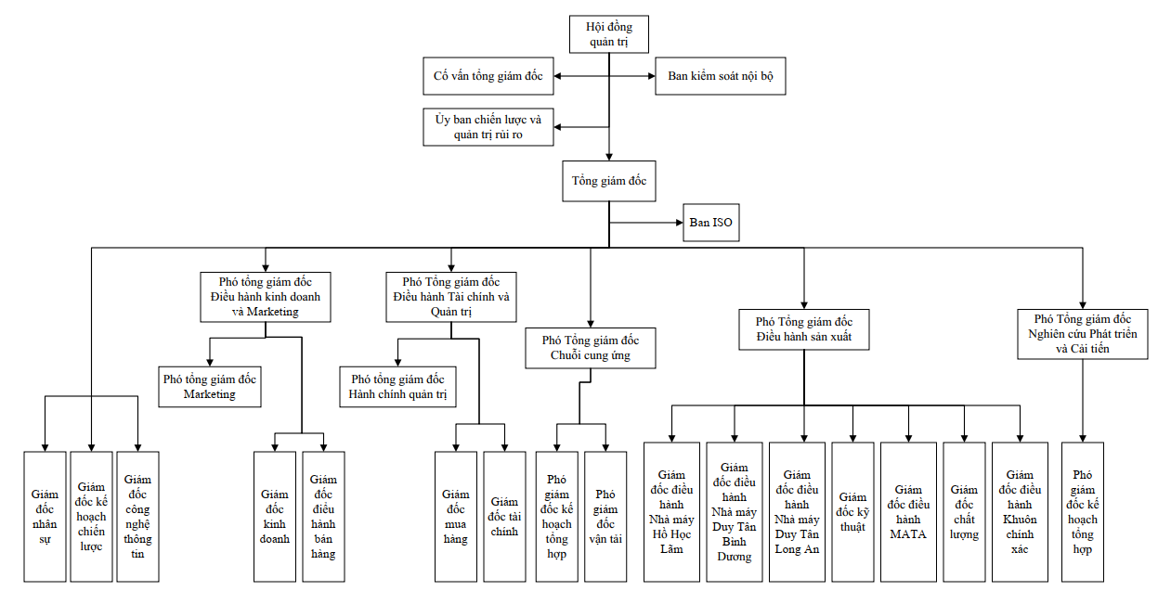

*(Nguồn: Tài liệu đào tạo – Phòng Kế Hoạch 2)*

Sơ đồ tổ chức công ty

### Hoạt động của Khối Sản xuất

Mục tiêu Khối Sản Xuất hướng tới:

* Tăng sản lượng, tăng năng suất lao động
* Tăng hiệu suất máy (Giảm thời gian và số lượt máy ngưng)
* Giảm phế phẩm và giảm khiếu nại khách hàng
* Kiểm soát tốt chi phí, không để xảy ra tai nạn lao động, sự cố cháy nổ
* Cải tiến, tiết kiệm
* Phát triển nhân sự kế thừa

Mối tương quan giữa các bộ phận thuộc Khối Sản Xuất:

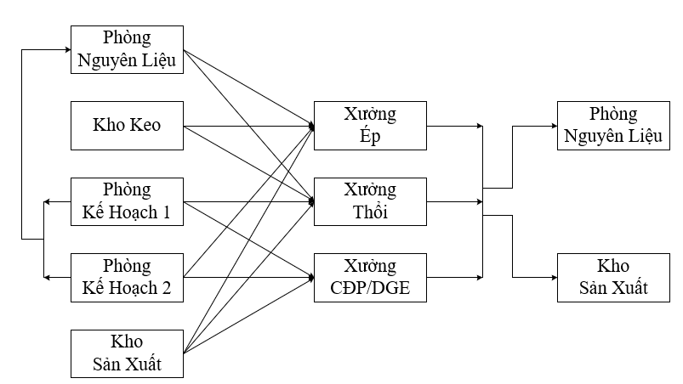

*(Nguồn: Tài liệu đào tạo – Phòng Kế Hoạch 2)*

Sơ đồ thể hiện sự tương quan giữa các bộ phận thuộc Khối Sản Xuất

## Phân tích hiện trạng

### Xác định vấn đề

Theo chu kỳ 6 tháng, Phòng Kế Hoạch 2 của Công ty Sản xuất Nhựa Duy Tân sẽ thực hiện việc hoạch định sản xuất tổng thể (tính toán nguồn lực máy, khuôn, số cavity, chu kỳ, năng suất và thời gian để sản xuất lượng sản phẩm) cho 6 tháng tiếp theo đối với hơn 800 SKUs sản phẩm gia dụng nên độ phức tạp của công việc sẽ vô cùng lớn.

Hình 3.3 và Hình 3.4 lần lượt là bảng hoạch định hiệu suất sử dụng của máy do Phòng Kế Hoạch 2 thực hiện và bảng thống kê hiệu suất sử dụng máy thực tế do Xưởng Sản Xuất báo cáo trong khoảng thời gian từ tháng 7 năm 2021 đến tháng 6 năm 2022.

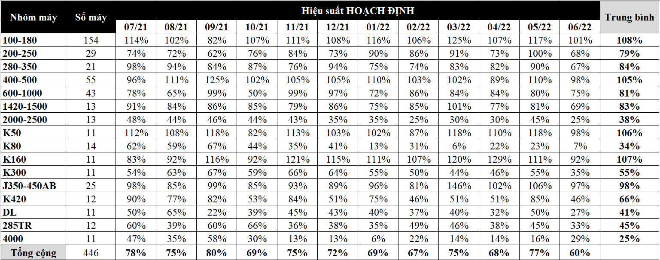

Bảng hoạch định hiệu suất sử dụng máy do Phòng Kế Hoạch 2 thực hiện (7/2021 – 6/2022)

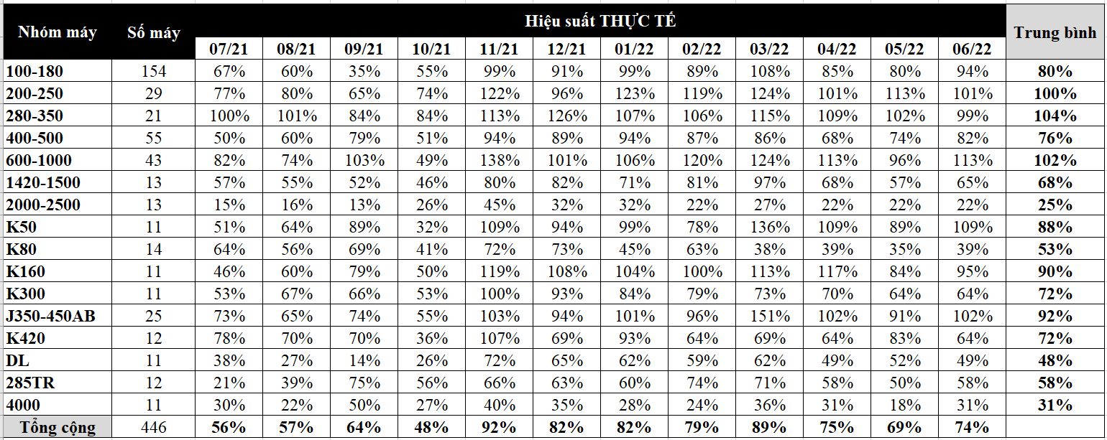

Bảng thống kê hiệu suất sử dụng máy thực tế do Xưởng Sản Xuất báo cáo (7/2021 – 6/2022)

Dựa trên những dữ liệu thu thập được từ công ty, có thể tính được mức độ chênh lệch giữa kết quả hoạch định và thực tế theo nhóm máy (Hình 3.5).

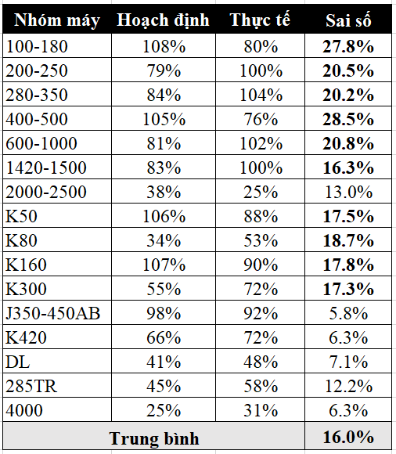

Sự chênh lệch giữa hiệu suất hoạch định và thực tế theo nhóm máy

*Kết quả* cho thấy việc hoạch định chênh lệch tương đối lớn so với thực tế (trung bình ~ 16%), hơn một nửa nhóm máy (10/16 máy) có mức chênh lệch trên mức trung bình. Các nhóm máy có mức độ chênh lệch trên 20% gồm 5 nhóm: 100-180, 200-250, 280-350, 400-500 và 600-1000.

*Hệ quả của việc hoạch định với sai số lớn* là dẫn đến việc ra quyết định không hợp lý, có lúc máy không hoạt động như hoạch định, gây lãng phí (theo thống kê 07/2022 có đến 10% máy mới về chưa từng được sử dụng, những máy được sử dụng thì hiệu suất của các máy mới này dưới 40%). Có lúc máy lại phải chạy nhiều hơn hoạch định, gây thiếu nguồn lực dẫn đến không đáp ứng đủ nhu cầu khách hàng, gây tổn thất doanh thu và lợi nhuận.

### Xác định các nguyên nhân liên quan

Những nguyên nhân khiến cho tình trạng hoạch định nguồn lực tổng thể với sai số lớn kéo dài được thể hiện trong biểu đồ xương cá (Hình 3.6).



Biểu đồ xương cá phân tích nguyên nhân

*Nguyên nhân 1:* Đánh giá năng lực chưa chính xác

Hiện nay, công ty chưa có quy trình hoạch định năng lực vì thế nhân viên chỉ dựa theo kinh nghiệm và thói quen để thực hiện. Ngoài ra, trong hoạt động sản xuất của Công ty Nhựa Duy Tân, mỗi bán thành phẩm có thể được sản xuất ở nhiều phiên bản sản xuất khác nhau, phiên bản sản xuất 1 sẽ là phiên bản tốt nhất vì được kết hợp giữa các yếu tố tốt nhất như thời gian máy chạy nhanh nhất, thời gian công nhân sản xuất nhanh nhất, ít lỗi nhất….Chính vì thế, để thuận tiện cho việc tính toán và rút ngắn thời gian thực hiện công việc thì người hoạch định chỉ lựa chọn phiên bản sản xuất 1 để hoạch định nguồn lực. Tuy nhiên, trong thực tế, các máy tốt lại thường xuất hiện trùng lặp ở nhiều phiên bản sản xuất 1 khác nhau (Hình 3.7) nên Xưởng sẽ phải thực hiện sản xuất trên một phiên bản sản xuất khác. Điều này diễn ra thường xuyên nên khiến cho kết quả hoạch định bị sai lệch đáng kể.

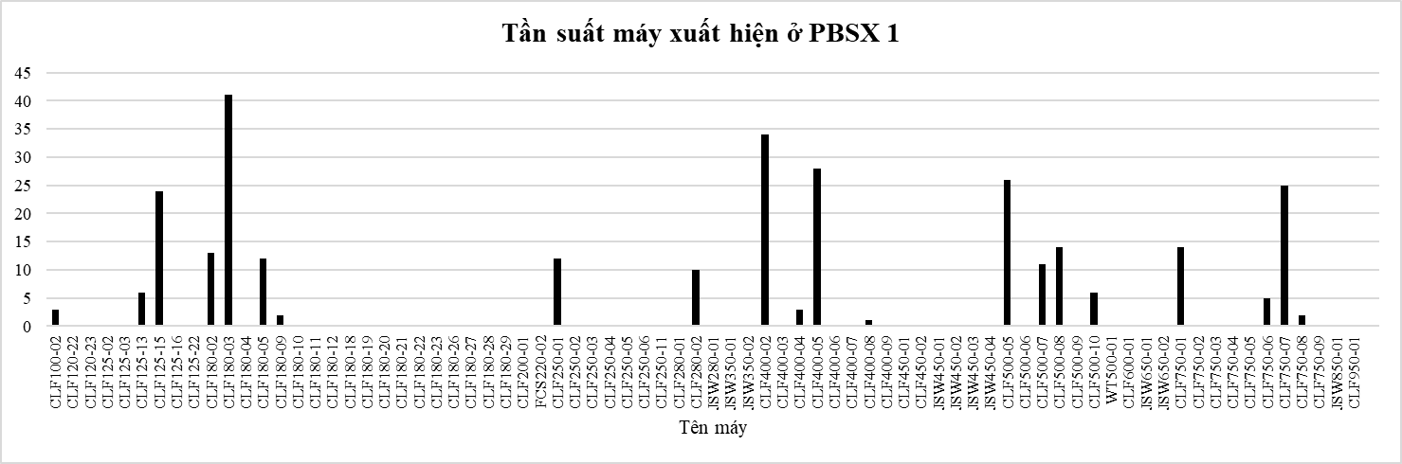

Tần suất máy xuất hiện ở phiên bản sản xuất 1

*Nguyên nhân 2:* Các yếu tố bất định chưa được tính

Tỉ lệ các gián đoạn như thời gian khởi động, thời gian bù lỗi, thời gian dừng do giảm hiệu suất, máy hỏng, bảo trì,…được nhân viên hoạch định đưa ra là 10%. Tuy nhiên, con số này được dùng chung cho tất cả các tháng kể cả những tháng cao điểm mùa dịch của năm 2021 từ tháng 7 đến tháng 11 và những tháng cao điểm như tháng 3 năm 2022 (Hình 3.8). Trong thực tế thì con số này có biến động lớn qua từng tháng do còn phụ thuộc vào nhiều yếu tố nên dẫn đến kết quả hoạch định chưa chính xác.

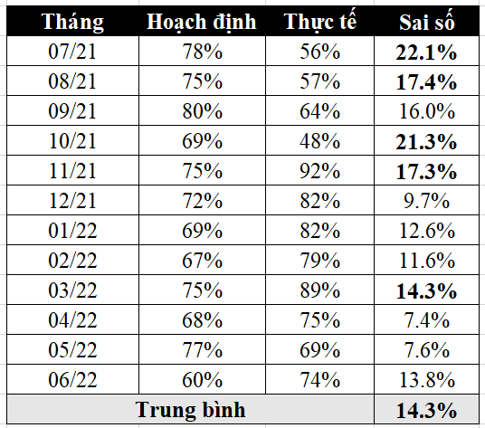

Sai số trung bình giữa hoạch định và thực tế theo tháng

*Nguyên nhân 3:* Năng lực công nhân không đồng đều

Vấn đề năng lực không đồng đều giữa những công nhân lành nghề, công nhân mới hoặc công nhân có năng lực kém hơn cũng là một nguyên nhân khiến kết quả hoạch định bị sai lệch so với thực tế.

*Nguyên nhân 4:* Không thống nhất dữ liệu giữa các phòng ban

Tại công ty, hiện nay, Phòng Bán Hàng và Phòng Kinh Doanh chưa phối hợp nhịp nhàng với Bộ phận Dự báo của Phòng Kế Hoạch để cho ra dự báo nhu cầu sản lượng tốt nhất. Ngoài ra, việc đầu tư máy mới hoặc thanh lý máy cũng cần nhiều thủ tục liên quan bộ phận Tài chính hoặc việc sửa chữa máy hỏng hóc, kiểm tra lỗi cũng phụ thuộc vào nhân viên Kỹ thuật….Những yếu tố này đã khiến cho việc hoạch định gặp nhiều khó khăn.

*Nguyên nhân 5:* Năng lực máy không đồng đều

Công ty có nhiều loại máy móc nhập từ nhiều nước khác nhau, vòng đời và tuổi thọ máy cũng có sự khác biệt vì tùy theo từng thời điểm, chất lượng cũng như giá cả của các loại máy mà công ty quyết định sẽ nhập mua máy nào. Tuy nhiên, khi sản xuất thì tất cả các loại máy đều được xác định với cùng năng lực và hiệu suất nên dẫn đến sự sai lệch của kết quả hoạch định.

*Nguyên nhân 6:* Khả năng hỏng hóc của các máy khác nhau

Với việc có nhiều chủng loại máy như vậy thì hỏng hóc của các máy cũng gây sự chênh lệch giữa kết quả hoạch định và thực tế.

*Nguyên nhân 7:* Môi trường nóng và nồng mùi nguyên liệu

Việc sản xuất các sản phẩm nhựa liên tục khiến cho môi trường sản xuất tăng nhiệt độ và nồng mùi sản phẩm, điều này sẽ phần nào ảnh hưởng đến năng lực làm việc của công nhân.

*Nguyên nhân 8:* Môi trường làm việc có nhiều tiếng ồn

Môi trường sản xuất tại các xưởng có những âm thanh lớn từ máy móc, gây mất tập trung và xao nhãng cho công nhân.

### Xác định nguyên nhân gốc rễ

Để phân tích các nguyên nhân ảnh hưởng đến kết quả sai số lớn trong hoạch định nguồn lực tổng thể lớn, sử dụng phương pháp FMEA nhằm xác định các yếu tố ảnh hưởng dựa trên “hệ số rủi ro theo thứ tự ưu tiên” – RPN (Risk Priority Number), hệ số này được tính toán dựa theo 3 chỉ số SEV (Severity – Mức độ nghiêm trọng), OCC (Occurrence frequency – Tần suất xuất hiện) và DET (Detection Rating – Khả năng phát hiện), RPN = SEV*OCC*DET [7].

Để đạt được các chỉ số này, tác giả đã tiến hành khảo sát ý kiến những người trực tiếp thực hiện và có liên quan đến công việc này tại công ty. Danh sách tác giả đã khảo sát gồm 8 người bao gồm 1 trưởng phòng kế hoạch, 2 nhân viên hoạch định, 2 nhân viên dự báo, 1 quản lý xưởng, 1 kế toán quản trị và 1 nhân viên quản lý kho. Những người được khảo sát sẽ tiến hành cho điểm độc lập các chỉ số SEV, OCC và DET (phần điểm số thu thập được trình bày đầy đủ ở phụ lục A), từ đó tác giả sẽ tổng hợp điểm trung bình để hoàn thành bảng đánh giá cuối cùng (Bảng 3.1. ).

Phân tích các nguyên nhân ảnh hưởng đến sai số hoạch định nguồn lực lớn theo hệ số RPN

|  |  |  |  |  |  |  |  |
| --- | --- | --- | --- | --- | --- | --- | --- |
| **Nguyên nhân** | **Chi tiết** | **SEV** | **OOC** | **DET** | **RPN** | **Tỷ lệ** | **Tỷ lệ**  **lũy kế** |
| 1 | Đánh giá năng lực chưa chính xác | 7 | 7 | 7 | 343 | 25% | 25% |
| 3 | Năng lực công nhân không  đồng đều | 7 | 7 | 6 | 294 | 22% | 47% |
| 2 | Các nhân tố năng lực bất định chưa được tính | 6 | 7 | 6 | 252 | 19% | 66% |
| 5 | Năng lực máy không đồng đều | 6 | 6 | 5 | 180 | 13% | 79% |
| 4 | Không thống nhất dữ liệu giữa các phòng ban | 5 | 4 | 5 | 100 | 7% | 87% |
| 6 | Khả năng hỏng hóc của các máy khác nhau | 4 | 3 | 6 | 72 | 5% | 92% |
| 7 | Môi trường nóng và nồng mùi nguyên liệu | 5 | 4 | 3 | 60 | 4% | 96% |
| 8 | Môi trường làm việc có nhiều  tiếng ồn | 4 | 4 | 3 | 48 | 4% | 100% |

Tiếp theo, dùng biểu đồ Pareto để trực quan hóa các nguyên nhân ảnh hưởng đến sai số hoạch định nguồn lực lớn theo hệ số RPN.

Biểu đồ Pareto phân tích các nguyên nhân ảnh hưởng đến sai số hoạch định nguồn lực lớn theo hệ số RPN

Dựa vào biểu đồ ở Hình 3.9, có thể thấy các nguyên nhân gốc ảnh hưởng nhiều nhất đến chất lượng hoạch định nguồn lực tổng thể (chiếm ~ 78%) là:

* Đánh giá năng lực chưa chính xác
* Năng lực công nhân không đồng đều
* Các nhân tố năng lực bất định chưa được tính
* Năng lực máy không đồng đều

### Đề xuất giải pháp

#### Phương thức thực hiện

Trong phần tìm nguyên nhân, có thể thấy các nguyên nhân gốc rễ khiến cho hoạch định nguồn lực tổng thể và kết quả sản xuất thực tế có sự chênh lệch lớn đều xuất phát từ việc Hoạch định năng lực sản xuất chưa hiệu quả. Vì vậy để giải quyết vấn đề này, tác giả đề xuất cần hoạch định lại năng lực sản xuất trong điều kiện thời gian bất định bằng cách đo lường lại định mức thời gian công việc cùng với các thời gian gián đoạn gồm thời gian chuyển đổi, thời gian sản xuất bù và thời gian dừng sản xuất.

Hoạch định năng lực sản xuất trong điều kiện thời gian bất định là một công việc đòi hỏi phải thu thập nhiều dữ liệu và thực hiện trong thời gian dài nên tác giả sẽ áp dụng Phân tích định mức thời gian công việc và Mô phỏng Monte Carlo để hỗ trợ cho việc xây dựng mô hình hoạch định năng lực sản xuất mới cho công ty.

Các giải pháp được đề xuất đối với 4 nguyên nhân chính được thể hiện trong Bảng 3.2.

Đề xuất các giải pháp cho các nguyên nhân chính

|  |  |
| --- | --- |
| **Nguyên nhân** | **Giải pháp** |
| Đánh giá năng lực chưa chính xác | * Hoạch định năng lực sản xuất trong điều kiện thời gian bất định (gồm thời gian chuyển đổi, thời gian sản xuất bù và thời gian dừng sản xuất) * Xây dựng quy trình hoạch định năng lực sản xuất cho công ty |
| Các nhân tố năng lực bất định chưa được tính |
| Năng lực công nhân không đồng đều | * Phân tích chi tiết quy trình * Thiết lập định mức thời gian |
| Năng lực máy không đồng đều | * Sử dụng mô phỏng Monte Carlo trong quá trình hoạch định năng lực |

#### Dòng sản phẩm được chọn

**Tiêu chí lựa chọn:**

Do việc hạn chế trong thời gian và vấn đề bảo mật dữ liệu, trong nghiên cứu lần này tác giả sẽ chỉ chọn 1 dòng sản phẩm cụ thể để thực hiện xây dựng mô hình hoạch định năng lực cho công ty. Tuy nhiên, mô hình này đảm bảo vẫn có thể áp dụng cho các sản phẩm khác, để làm được điều này thì dòng sản phẩm được lựa chọn phải đảm bảo 3 yếu tố:

* Cấu trúc sản phẩm có tính phức tạp cao
* Nằm trong danh sách những sản phẩm bán chạy nhất của công ty
* Được sản xuất trên những máy có tỷ lệ chênh lệch hoạch định – thực tế cao nhất

**Sản phẩm được chọn:**

Sau khi đã xem xét qua hơn 800 SKUs các sản phẩm thuộc ngành hàng gia dụng của công ty, có thể thấy dòng sản phẩm tủ nhựa là dòng sản phẩm có cấu trúc phức tạp nhất (Hình 3.10).

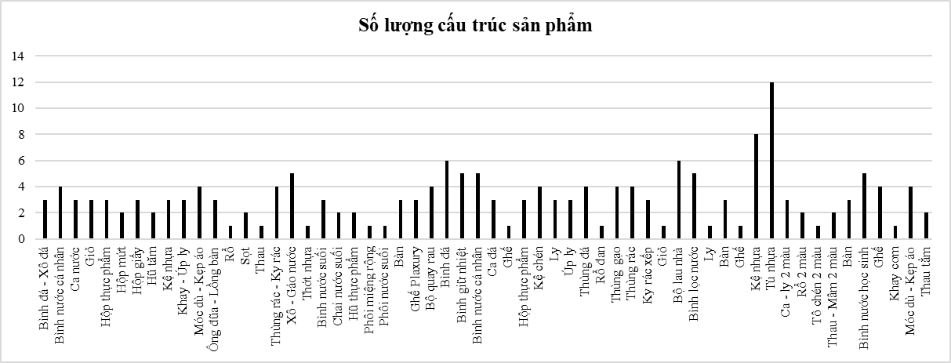

Số lượng cấu trúc sản phẩm

Theo Báo cáo xu hướng thị trường sàn TMĐT từ tháng 11/2021 đến tháng 10/2022, sản phẩm tủ Tabi luôn nằm trong danh sách 5 sản phẩm có số lượng bán tốt nhất của Duy Tân.[2]

Theo dữ liệu thu thập từ công ty, mỗi lô tủ Tabi L-5 ngăn được sản xuất trên 5 nhóm máy và với số lượng tương ứng như Hình 3.11. Các nhóm máy này đều thuộc các nhóm có tỷ lệ chênh lệch giữa hoạch định và thực tế cao nhất (trên 20%), đã được thể hiện ở Hình 3.5.



Nhóm máy sản xuất tủ Tabi L-5 ngăn

Dựa vào việc đáp ứng được 3 yếu tố đã đề cập, tác giả quyết định lựa chọn tủ Tabi L-5 ngăn là sản phẩm đại diện được hoạch định năng lực sản xuất trong nghiên cứu này.

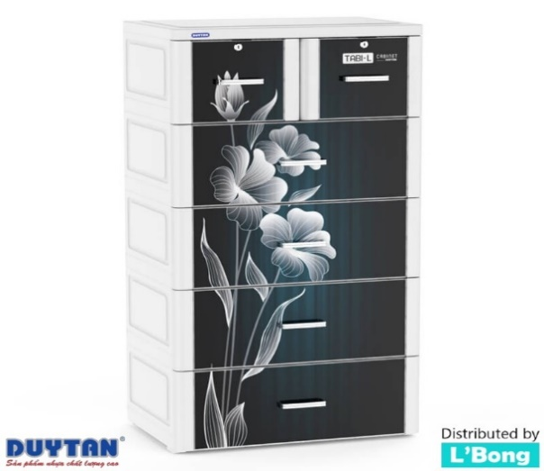

*(Nguồn: Trang web chính thức của Công ty Nhựa Duy Tân)*

Hình minh hoạ tủ Tabi L-5 ngăn

**Đặc điểm của tủ Tabi L-5 ngăn**:

* Tủ sẽ không được lắp ráp thành sản phẩm hoàn chỉnh tại xưởng mà sẽ được đóng gói vào thùng carton theo dạng đầy đủ các bán phẩm cấu thành 1 chiếc tủ để người mua có thể tự lắp ráp tại nhà
* Sản phẩm được tạo nên từ 12 nhóm thành phần



Cấu trúc sản phẩm

# LẬP ĐỊNH MỨC THỜI GIAN

Chương 4 thiết lập định mức thời gian chi tiết cho các công đoạn sản xuất. Đầu tiên, thực hiện phân tích quy trình sản xuất ở 3 khu vực gồm khu vực ép, khu vực thực hiện công đoạn phụ và khu vực chuyền đóng gói. Tiếp theo, thực hiện mô hình hóa thời gian chu kỳ. Cuối cùng, tính thời gian định mức.

## Phân tích quy trình sản xuất

### Quy trình sản xuất tại xưởng

Tùy theo màu sắc loại sản phẩm mà chi tiết của các giai đoạn sản xuất tủ Tabi-L 5 ngăn có thể khác nhau đôi chút nhưng nhìn chung tất cả các loại sản phẩm của dòng tủ này đều trải qua 4 giai đoạn chính (Hình 4.2).

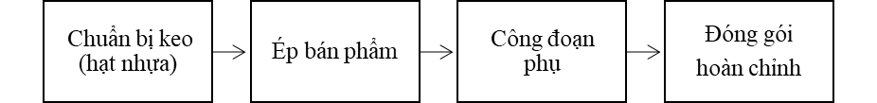

Sơ đồ quy trình tổng quát

Sản phẩm Tủ Tabi-L 5 ngăn được sản xuất trong xưởng ép (Hình 4.2). Xưởng ép gồm 3 khu vực sản xuất: khu vực trộn keo, khu vực ép và khu vực đóng gói. Đối với bán phẩm và thành phẩm của quá trình sản xuất thì sẽ được lưu trữ trong 2 khu vực là kho bán phẩm và kho thành phẩm của công ty.



Toàn cảnh quy trình sản xuất tại xưởng ép

Trong thực tế, xưởng ép sản xuất rất nhiều loại sản phẩm nên quy mô và số lượng máy của xưởng cũng lớn hơn so với xưởng được tác giả mô phỏng lại trong bài nghiên cứu.

Trong đồ án này, tác giả thực hiện hoạch định năng lực sản xuất cho một lô gồm 1000 sản phẩm tủ Tabi-L 5 ngăn, dữ liệu về số lượng bán phẩm cần thiết được lấy từ sơ đồ Cấu trúc sản phẩm (Hình 3.11).

### Quy trình sản xuất ở khu vực ép

Đối với khu vực ép, bán phẩm được sản xuất theo dạng jobshop (Hình 4.3):

* Bán phẩm nhóm máy ép 100-180: Chân đế
* Bán phẩm nhóm máy ép 200-250: Miếng kiếng nhỏ
* Bán phẩm nhóm máy ép 280-350: Mặt nạ nhỏ, Vách sau
* Bán phẩm nhóm máy ép 400-500: Đế tủ, Hộc tủ lớn, Hộc tủ nhỏ, Mặt nạ lớn
* Bán phẩm nhóm máy ép 600-1000: Miếng kiếng lớn, Vách hông, Nắp tủ



Quy trình ép theo hình thức jobshop

Dựa vào Cấu trúc sản phẩm, có thể tính số lượng thành phần cần cho lô gồm 1000 sản phẩm tủ Tabi L-5 ngăn nhằm hỗ trợ cung cấp dữ liệu cho quá trình phân tích chi tiết công việc.

Số lượng thành phần cần thiết

|  |  |  |  |  |  |  |
| --- | --- | --- | --- | --- | --- | --- |
| ***STT*** | ***Công đoạn*** | ***Số lượng (cái)*** | ***Khối lượng (g)*** | ***Số bán phẩm/thùng  (1 thùng ~ 5000g)*** | ***Số thùng*** | ***Số bao keo cần (25kg/bao)*** |
|  |
| 1 | Chân đế (A) | 4,000 | 13.1 | 382 | 10 | 3 |  |
| 2 | Đế tủ (B) | 5,000 | 805.0 | 7 | 714 | 161 |  |
| 3 | Hộc tủ lớn (C) | 4,000 | 1,470.0 | 4 | 1,000 | 236 |  |
| 4 | Hộc tủ nhỏ (D) | 2,000 | 735.0 | 7 | 286 | 59 |  |
| 5 | Mặt nạ lớn (E) | 4,000 | 548.0 | 10 | 400 | 88 |  |
| 6 | Mặt nạ nhỏ (F) | 2,000 | 260.0 | 20 | 100 | 21 |  |
| 7 | Vách hông (G) | 10,000 | 270.0 | 19 | 526 | 108 |  |
| 8 | Vách sau (H) | 5,000 | 377.0 | 14 | 357 | 76 |  |
| 9 | Nắp tủ (I) | 1,000 | 1,275.0 | 4 | 250 | 51 |  |
| 10 | Miếng kiếng lớn (J) | 4,000 | 352.0 | 15 | 267 | 57 |  |
| 11 | Miếng kiếng nhỏ (K) | 2,000 | 141.0 | 36 | 56 | 12 |  |

Qua quá trình quan sát trực tiếp tại xưởng, tác giả đã phân tích chi tiết được các hoạt động của công nhân nhằm tạo ra các loại bán phẩm tại từng khu vực máy ép khác nhau. Phân tích quy trình ép bán phẩm chân đế (A) được thể hiện trong Hình 4.4 và Bảng 4.2. Việc phân tích quy trình cho 10 bán phẩm còn lại được thể hiện chi tiết ở phụ lục B.

* **Quy trình ép ở khu vực máy ép 100-180**

Ở khu vực này chỉ có duy nhất loại bán phẩm chân đế (A) được thực hiện.



Quy trình ép bán phẩm chân đế (A)

Diễn giải chi tiết quy trình ép bán phẩm chân đế (A)

|  |  |  |  |  |  |  |  |
| --- | --- | --- | --- | --- | --- | --- | --- |
| **STT** | **Tên công đoạn** | **Nguồn lực** | **Đầu vào** | | **Đầu ra** | | **Phương pháp** |
| **Đơn vị tính** | **Số lượng** | **Đơn vị tính** | **Số lượng** |
| A1.1 | Làm sạch cặn keo ra khỏi máy/thùng chứa keo | 1 công nhân | Nước rửa | 1 | Chất thải sau tẩy rửa | 1 | Dùng nước, chất tẩy rửa để lau chùi chất bẩn và các cặn dư thừa từ những công đoạn trước |
| A1.2 | Đổ keo mới vào thùng chứa | 1 công nhân | Bao keo 25kg | 3 | Số lần đổ keo | 3 | Khiêng bao keo tới vị trí thùng chứa và đổ vào |
| A2.1 | Lắp khuôn | 2 công nhân | Khuôn  chưa lắp | 1 | Khuôn đã lắp | 1 | Lắp khuôn vào máy ép |
| A2.2 | Khởi động máy | 1 công nhân |  | 1 |  | 1 | Bấm nút khởi động |
| A3 | Ép chân đế | Máy ép 100-180 | 575 g keo | 1 | Chân đế | 4000 | Ép chân đế |
| A4 | Cắt gọt phần thừa | 1 công nhân | Chân đế trước cắt gọt | 4000 | Chân đế đã được cắt gọt | 4000 | Cắt gọt |
| A5 | Kiểm tra ngoại quan | 1 công nhân | Chân đế trước kiểm tra | 4000 | Chân đế đã được kiểm tra | 4000 | Kiểm tra, loại bỏ lỗi |
| A6 | Xếp vào thùng | 1 công nhân | Chân đế | 4000 | Thùng chứa chân đế | 10 | Xếp chân đế vào thùng chứa |
| A7 | Tắt máy | 1 công nhân |  | 1 |  | 1 | Bấm nút tắt máy |

### Quy trình công đoạn phụ và đóng gói ở khu vực đóng gói

Đối với công đoạn phụ và đóng gói, các quy trình được thực hiện theo dạng flowshop (Bảng 4.5. ):

* Bán phẩm được chuyển qua thực hiện công đoạn phụ (dán hình, gắn khóa) trước khi đóng gói: Mặt nạ lớn và mặt nạ nhỏ
* Bán phẩm được bọc nylon trước khi đóng gói: Nhóm mặt nạ lớn, nhóm mặt nạ nhỏ, quai cầm và ốc vít
* Các bán phẩm được chuyển qua chuyền đóng gói và lần lượt được xếp vào thùng carton theo thứ tự



Quy trình công đoạn phụ và đóng gói theo hình thức flowshop

* **Công đoạn phụ:**

Chi tiết các hoạt động của công đoạn phụ được thể hiện trong Hình 4.6 và Bảng 4.3.



Công đoạn phụ (L)

Diễn giải chi tiết công đoạn phụ (L)

|  |  |  |  |  |  |  |  |
| --- | --- | --- | --- | --- | --- | --- | --- |
| **STT** | **Tên công đoạn** | **Nguồn lực** | **Đầu vào** | | **Đầu ra** | | **Phương pháp** |
| **Đơn vị** | **Số lượng** | **Đơn vị** | **Số lượng** |
| L1.1 | Dán nhãn hình cho mặt nạ lớn | 1 công nhân | Nhãn hình trang trí, mặt nạ lớn | 4000 | Mặt nạ lớn đã được dán hình | 4000 | Thực hiện thao tác dán nhãn hình |
| L1.2 | Ráp kiếng và bọc nilon cho mặt nạ lớn | 1 công nhân | Bao nilon, mặt nạ lớn | 4000 | Mặt nạ lớn đã được bọc lại | 4000 | Bọc bao nilon cho từng mặt nạ lớn |
| L2.1 | Dán nhãn hình cho mặt nạ nhỏ | 1 công nhân | Nhãn hình trang trí, mặt nạ nhỏ | 2000 | Mặt nạ nhỏ đã được dán hình | 2000 | Dán nhãn hình trang trí lên từng mặt nạ nhỏ |
| L2.2 | Gắn khóa | 1 công nhân | Khóa tủ, mặt nạ nhỏ | 2000 | Mặt nạ nhỏ đã được gắn khóa | 2000 | Gắn khóa tủ lên từng mặt nạ nhỏ |
| L2.3 | Ráp kiếng và bọc nilon cho mặt nạ nhỏ | 1 công nhân | Bao nilon, mặt nạ nhỏ | 2000 | Mặt nạ nhỏ đã được bọc lại | 2000 | Bọc bao nilon cho từng mặt nạ nhỏ |
| L3.1 | Bọc nilon cho quai cầm | 1 công nhân | Quai cầm | 6000 | Bao nilon chứa quai cầm | 1000 | Bỏ quai cầm vô bao nilon, 6 cái/bao |
| L3.2 | Bọc nilon cho vít | 1 công nhân | Vít | 12000 | Bao nilon chứa vít | 1000 | Bỏ vít vô bao nilon, 12 cái/bao |

* **Công đoạn đóng gói:**

Chi tiết các hoạt động đóng gói được thể hiện trong Hình 4.7 và Bảng 4.4.



Quy trình đóng gói (M)

Diễn giải chi tiết quy trình đóng gói (M)

|  |  |  |  |  |  |  |  |
| --- | --- | --- | --- | --- | --- | --- | --- |
| **STT** | **Tên công đoạn** | **Nguồn lực** | **Đầu vào** | | **Đầu ra** | | **Phương pháp** |
| **Đơn vị** | **Số lượng** | **Đơn vị** | **Số lượng** |
| M1 | Chuẩn bị thùng carton | 1 công nhân | Thùng carton còn gấp | 1000 | Thùng carton đã mở rộng | 1000 | Lấy 1 thùng carton đặt lên băng chuyền |
| M2 | Đặt đế tủ | 1 công nhân | Đế tủ | 5000 | Thùng chứa đế tủ | 1000 | Đặt đế tủ vào thùng carton |
| M3 | Đặt hộc tủ lớn | 1 công nhân | Hộc tủ lớn | 4000 | Thùng chứa hộc tủ lớn | 1000 | Đặt hộc tủ lớn vào thùng carton |
| M4 | Đặt mặt nạ lớn | 1 công nhân | Mặt nạ lớn | 4000 | Thùng chứa mặt nạ lớn | 1000 | Đặt mặt nạ lớn vào thùng carton |
| M5 | Đặt mặt nạ nhỏ | 1 công nhân | Mặt nạ nhỏ | 2000 | Thùng chứa mặt nạ nhỏ | 1000 | Đặt mặt nạ nhỏ vào thùng carton |
| M6 | Đặt hộc tủ nhỏ | 1 công nhân | Hộc tủ nhỏ | 2000 | Thùng chứa hộc tủ nhỏ | 1000 | Đặt hộc tủ nhỏ vào thùng carton |
| M7 | Đặt vách hông | 1 công nhân | Vách hông | 10000 | Thùng chứa vách hông | 1000 | Đặt vách hông vào thùng carton |
| M8 | Đặt quai cầm | 1 công nhân | Bao nylon chứa quai cầm | 1000 | Thùng chứa quai cầm | 1000 | Đặt quai cầm vào thùng carton |
| M9 | Đặt vít | 1 công nhân | Bao nylon chứa vít | 1000 | Thùng chứa vít | 1000 | Đặt vít vào thùng carton |
| M10 | Đặt chân đế | 1 công nhân | Chân đế | 4000 | Thùng chứa chân đế | 1000 | Đặt chân đế vào thùng carton |
| M11 | Đặt nắp tủ | 1 công nhân | Nắp tủ | 1000 | Thùng chứa nắp tủ | 1000 | Đặt nắp tủ vào thùng carton |
| M12 | Đặt vách sau, đóng thùng | 1 công nhân | Vách sau | 5000 | Thùng chứa vách sau | 1000 | Đặt vách sau vào thùng carton |

### Mô hình hóa thời gian chu kỳ

* **Mô hình thời gian chu kỳ của công đoạn ép**

Trong đó:

: thời gian công nhân chuẩn bị bao gồm:

* Làm sạch cặn khỏi thùng chứa keo
* Đổ keo mới vào thùng chứa keo
* Lắp khuôn
* Khởi động máy

: thời gian thực hiện công việc chính:

* Ép
* Cắt gọt phần thừa
* Kiểm tra ngoại quan

: thời gian kết thúc:

* Xếp vào thùng
* Tắt máy

Mô hình thời gian chu kỳ từng giai đoạn của công đoạn ép

|  |  |  |
| --- | --- | --- |
| **STT** | **Công đoạn** | **Công thức thời gian chu kỳ** |
| A1.1 | Làm sạch cặn keo ra khỏi máy/thùng chứa keo | *Tck/unit = Tmove + Tprocessing  *Tck/batch = 1.Tck/unit |
| A1.2 | Đổ keo mới vào thùng chứa | *Tck/unit = Tmove + Tprocessing  *Tck/batch = 3.Tck/unit |
| A2.1 | Lắp khuôn | *Tck/unit = Tmove + Tprocessing  *Tck/batch = 1.Tck/unit |
| A2.2 | Khởi động máy | *Tck/unit = Tmove + Tprocessing  *Tck/batch = 1.Tck/unit |
| A3 | Ép chân đế | *Tck/unit = Tprocessing  *Tck/batch = 4000.Tck/unit |
| A4 | Cắt gọt phần thừa | *Tck/unit = Tgrasp + Tprocessing + Tposition  *Tck/batch = 4000.Tck/unit |
| A5 | Kiểm tra ngoại quan | *Tck/unit = Tgrasp + Tprocessing + Tposition  *Tck/batch = 4000.Tck/unit |
| A6 | Xếp vào thùng | *Tck/unit = Tgrasp + Tprocessing + Tposition + Tmove  *Tck/batch = 10.Tck/unit |
| A7 | Tắt máy | *Tck/unit = Tprocessing + Tmove  *Tck/batch = 1.Tck/unit |
| … | … | … |

Mô hình hóa thời gian chu kỳ cho 10 công đoạn còn lại được thể hiện ở phụ lục B.

* **Mô hình thời gian chu kỳ từng giai đoạn của công đoạn phụ**

Trong đó:

: thời gian công nhân chuẩn bị bao gồm:

* Lấy các bán phẩm từ kho
* Lấy khóa
* Lấy nhãn hình, bọc nilon

: thời gian thực hiện công việc chính:

* Dán nhãn
* Ráng kiếng và gắn khóa
* Bọc nylon

: thời gian kết thúc:

* Di chuyển bán phẩm qua chuyền đóng gói

Mô hình thời gian chu kỳ của công đoạn phụ

|  |  |  |
| --- | --- | --- |
| **STT** | **Công đoạn** | **Công thức thời gian chu kỳ** |
| L1.1 | Dán nhãn hình cho mặt nạ lớn | *Tck/unit = Tgrasp + Tprocessing + Tposition  *Tck/batch = 4000.Tck/unit |
| L1.2 | Bọc nylon cho mặt nạ lớn | *Tck/unit = Tgrasp + Tprocessing + Tposition  *Tck/batch = 4000.Tck/unit |
| L2.1 | Dán nhãn hình cho mặt nạ nhỏ | *Tck/unit = Tgrasp + Tprocessing + Tposition  *Tck/batch = 2000.Tck/unit |
| L2.2 | Gắn khóa | *Tck/unit = Tgrasp + Tprocessing + Tposition  *Tck/batch = 2000.Tck/unit |
| L2.3 | Bọc nylon cho mặt nạ nhỏ | *Tck/unit = Tgrasp + Tprocessing + Tposition  *Tck/batch = 2000.Tck/unit |
| L3.1 | Bọc nylon cho quai cầm | *Tck/unit = Tgrasp + Tprocessing + Tposition  *Tck/batch = 1000.Tck/unit |
| L3.2 | Bọc nylon cho vít | *Tck/unit = Tgrasp + Tprocessing + Tposition  *Tck/batch = 1000.Tck/unit |

* **Mô hình thời gian chu kỳ từng giai đoạn của công đoạn đóng gói**

Trong đó:

: thời gian công nhân chuẩn bị bao gồm:

* Chuẩn bị thùng carton
* Lấy các bán phẩm từ kho

: thời gian thực hiện công việc chính:

* Đặt các bán phẩm vào thùng

: thời gian kết thúc:

* Di chuyển thùng thành phẩm qua kho

Mô hình thời gian chu kỳ của công đoạn đóng gói

|  |  |  |
| --- | --- | --- |
| **STT** | **Công đoạn** | **Công thức thời gian chu kỳ** |
| M1 | Chuẩn bị thùng carton | *Tck/unit = Tgrasp + Tprocessing + Tposition  *Tck/batch = 1000.Tck/unit |
| M2 | Đặt đế tủ | *Tck/unit = Tgrasp + Tprocessing + Tposition  *Tck/batch = 1000.Tck/unit |
| M3 | Đặt hộc tủ lớn | *Tck/unit = Tgrasp + Tprocessing + Tposition  *Tck/batch = 1000.Tck/unit |
| M4 | Đặt mặt nạ lớn | *Tck/unit = Tgrasp + Tprocessing + Tposition  *Tck/batch = 1000.Tck/unit |
| M5 | Đặt mặt nạ nhỏ | *Tck/unit = Tgrasp + Tprocessing + Tposition  *Tck/batch = 1000.Tck/unit |
| M6 | Đặt hộc tủ nhỏ | *Tck/unit = Tgrasp + Tprocessing + Tposition  *Tck/batch = 1000.Tck/unit |
| M7 | Đặt vách hông | *Tck/unit = Tgrasp + Tprocessing + Tposition  *Tck/batch = 1000.Tck/unit |
| M8 | Đặt quai cầm | *Tck/unit = Tgrasp + Tprocessing + Tposition  *Tck/batch = 1000.Tck/unit |
| M9 | Đặt vít | *Tck/unit = Tgrasp + Tprocessing + Tposition  *Tck/batch = 1000.Tck/unit |
| M10 | Đặt chân đế | *Tck/unit = Tgrasp + Tprocessing + Tposition  *Tck/batch = 1000.Tck/unit |
| M11 | Đặt nắp tủ | *Tck/unit = Tgrasp + Tprocessing + Tposition  *Tck/batch = 1000.Tck/unit |
| M12 | Đặt vách sau, đóng thùng | *Tck/unit = Tgrasp + Tprocessing + Tposition  *Tck/batch = 1000.Tck/unit |

## Đo lường và tính thời gian

### Xác định cỡ mẫu

Sử dụng phương pháp lấy cỡ mẫu trung bình, lấy mẫu 2 giai đoạn:

* **Giai đoạn 1 :** Lấy mẫu tiện lợi với cỡ mẫu n >= 30, chọn n = 40 lần.
* **Giai đoạn 2 :** Từ dữ liệu ban đầu, tính giá trị trung bình, sau đó tính lại cỡ mẫu n và lấy thêm nếu n > 40.

Áp dụng công thức (2.1) để xác định cỡ mẫu:

|  |  |  |
| --- | --- | --- |
|  |  |  |

Trong đó:

* n: Kích thước lấy mẫu
* t: Hằng số đại diện cho độ tin cậy tuân theo phân bố student. Trong nghiên cứu này t được xác định theo ý kiến chuyên gia với độ tin cậy (1-α) = 95%, từ bảng phân bố student ta có t = 1.96
* k: Mức sai sót chấp nhận, α = 0.05
* : Trung bình mẫu, xác định từ bộ dữ liệu bấm giờ ban đầu
* s: Độ lệch chuẩn mẫu, tính theo công thức (2.2)

Sau khi kiểm tra độ tin cậy của dữ liệu, dựa vào các số liệu và công thức có thể tính được cỡ mẫu cần thu thập (Hình 4.8), bảng chi tiết được thể hiện trong phụ lục B.

Kích thước mẫu cần thu thập

Hình 4.8 cho thấy không có trường hợp nào mà kích thước mẫu cần thu thập lớn hơn so với kích thước mẫu đã quan sát thực tế nên không cần phải thu thập thêm dữ liệu.

### Tính thời gian định mức

Ở bước này, tác giả thực hiện tính thời gian định mức (ST) cho từng công đoạn (Bảng 4.8. theo dữ liệu về thời gian quan sát đã được thu thập và hiệu suất R cũng như hệ số bù trừ A (được ghi nhận và tính toán trong phụ lục C).

Định mức thời gian của 10 công đoạn còn lại được thể hiện trong phụ lục B.

Định mức thời gian cho từng công đoạn

|  |  |  |  |  |  |  |  |  |  |
| --- | --- | --- | --- | --- | --- | --- | --- | --- | --- |
| ***STT*** | ***Công đoạn*** | ***OT (giây)*** | | ***R*** | ***NT (giây)*** | | ***A (% bù trừ)*** | ***ST (giây)*** | |
| ***Batch*** | ***Unit*** | ***Batch*** | ***Unit*** | ***Batch*** | ***Unit*** |
| A1.1 | Làm sạch cặn keo ra khỏi máy/thùng chứa keo | 660.7 | 660.7 | 1.00 | 660.7 | 660.7 | 13 | 746.6 | 746.6 |
| A1.2 | Đổ keo mới vào thùng chứa | 903.2 | 301.1 | 1.00 | 903.2 | 301.1 | 13 | 1,020.6 | 340.2 |
| A2.1 | Lắp khuôn | 2,460.1 | 2,460.1 | 1.00 | 2,460.1 | 2,460.1 | 13 | 2,779.9 | 2,779.9 |
| A2.2 | Khởi động máy | 19.3 | 19.3 | 0.96 | 18.5 | 18.5 | 14 | 21.1 | 21.1 |
| A3 | Ép chân đế | 23,193.5 | 5.8 | 1.00 | 23,193.5 | 5.8 | 15 | 26,440.6 | 6.6 |
| A4 | Cắt gọt phần thừa | 38,643.8 | 9.7 | 0.92 | 35,552.3 | 8.9 | 13 | 40,174.1 | 10.0 |
| A5 | Kiểm tra ngoại quan | 22,088.1 | 5.5 | 0.96 | 21,204.6 | 5.3 | 13 | 23,961.2 | 6.0 |
| A6 | Xếp vào thùng | 84.2 | 8.0 | 1.00 | 84.2 | 8.0 | 13 | 95.2 | 9.1 |
| A7 | Tắt máy | 15.8 | 15.8 | 0.96 | 15.2 | 15.2 | 14 | 17.3 | 17.3 |
| … | … | … | … | … | … | … | … | … | … |

Ở chương 4, tác giả đã thực hiện được các yêu cầu đặt ra của chương là phân tích quy trình chi tiết của từng công đoạn sản xuất, sau đó là mô hình hóa được thời gian chu kỳ và cuối cùng là xác định được thời gian định mức làm việc tại các công đoạn sản xuất. Tiếp theo, chương 5 – Hoạch định năng lực sản xuất sẽ được thực hiện.

# HOẠCH ĐỊNH NĂNG LỰC SẢN XUẤT

Chương 5 là hoạch định năng lực sản xuất với thời gian định mức đã được xác định ở chương 4. Chương này sẽ thực hiện hoạch định theo 3 cách thức khác nhau: Hoạch định năng lực sản xuất theo cách hiện tại, Hoạch định năng lực sản xuất trong điều kiện thời gian tất định và Hoạch định năng lực sản xuất trong điều kiện thời gian bất định. Cuối cùng, tiến hành so sánh kết quả để đánh giá sự cải tiến.

## Hoạch định năng lực sản xuất theo cách hiện tại

### Xác định thời gian chu kỳ

Hiện nay, công ty đang thực hiện hoạch định năng lực sản xuất theo cách tính thời gian sản xuất và thêm 10% thời gian bù trừ cho các yếu tố khác.

Thời gian lắp khuôn trung bình

|  |  |  |
| --- | --- | --- |
| ***STT*** | ***Công đoạn*** | ***Thời gian lắp khuôn trung bình (phút)*** |
| 1 | Khuôn chân đế tủ Tabi | 40 |
| 2 | Khuôn đế tủ Tabi lớn | 60 |
| 3 | Khuôn hộc lớn tủ Tabi lớn | 70 |
| 4 | Khuôn hộc nhỏ tủ Tabi lớn | 50 |
| 5 | Khuôn mặt nạ lớn tủ Tabi lớn | 60 |
| 6 | Khuôn mặt nạ nhỏ tủ tabi lớn | 40 |
| 7 | Khuôn vách hông tủ Tabi lớn | 60 |
| 8 | Khuôn vách sau tủ Tabi lớn | 45 |
| 9 | Khuôn nắp tủ Tabi lớn | 70 |
| 10 | Khuôn miếng kiếng lớn tủ Tabi lớn | 50 |
| 11 | Khuôn miếng kiếng nhỏ tủ Tabi lớn | 40 |

Thời gian sản xuất trung bình

|  |  |  |  |
| --- | --- | --- | --- |
| ***STT*** | ***Công đoạn*** | ***Thời gian máy chạy (giây)*** | ***Nhân công đứng máy (giây)*** |
| 1 | Ép chân đế (A) | 5.75 | 5.75 |
| 2 | Ép đế tủ (B) | 39 | 39 |
| 3 | Ép hộc tủ lớn (C) | 46 | 46 |
| 4 | Ép hộc tủ nhỏ (D) | 34 | 34 |
| 5 | Ép mặt nạ lớn (E) | 36 | 36 |
| 6 | Ép mặt nạ nhỏ (F) | 27 | 27 |
| 7 | Ép vách hông (G) | 18.5 | 18.5 |
| 8 | Ép vách sau (H) | 36 | 36 |
| 9 | Ép nắp tủ (I) | 42 | 42 |
| 10 | Ép miếng kiếng lớn (J) | 34 | 34 |
| 11 | Ép miếng kiếng nhỏ (K) | 20 | 20 |
| 12 | Công đoạn phụ (L) và đóng gói (M) | 410.4 | 7.2 |

Từ thời gian lắp khuôn trung bình, thời gian sản xuất trung bình, có thể tính thời gian chu kỳ từng công đoạn (Bảng 5.3. . Theo cách tính hiện tại của công ty, thời gian chu kỳ của mỗi công đoạn sẽ chỉ là tổng của các bước nằm trong các hoạt động đem lại giá trị gia tăng (value added), không tính thời gian chuẩn bị ban đầu (load) và thời gian kết thúc (unload).

Thời gian chu kỳ công đoạn

|  |  |  |  |  |
| --- | --- | --- | --- | --- |
| ***STT*** | ***Công đoạn*** | ***Thời gian trung bình*** | | ***Hệ số*** |
| ***Batch*** | ***Unit*** |
| A1 | Lắp khuôn | 2,400.0 | 2,400.0 | 1 |
| A3 | Ép chân đế (máy chạy) | 23,000.0 | 5.8 | 4,000 |
| A4 | Công nhân thực hiện | 23,000.0 | 5.8 | 4,000 |
| B1 | Lắp khuôn | 3,600.0 | 3,600.0 | 1 |
| B3 | Ép đế tủ (máy chạy) | 195,000.0 | 39.0 | 5,000 |
| B4 | Công nhân thực hiện | 195,000.0 | 39.0 | 5,000 |
| C1 | Lắp khuôn | 4,200.0 | 4,200.0 | 1 |
| C3 | Ép hộc tủ lớn (máy chạy) | 184,000.0 | 46.0 | 4,000 |
| C4 | Công nhân thực hiện | 184,000.0 | 46.0 | 4,000 |
| D1 | Lắp khuôn | 3,000.0 | 3,000.0 | 1 |
| D3 | Ép hộc tủ nhỏ (máy chạy) | 68,000.0 | 34.0 | 2,000 |
| D4 | Công nhân thực hiện | 68,000.0 | 34.0 | 2,000 |
| E1 | Lắp khuôn | 3,600.0 | 3,600.0 | 1 |
| E3 | Ép mặt nạ lớn (máy chạy) | 144,000.0 | 36.0 | 4,000 |
| E4 | Công nhân thực hiện | 144,000.0 | 36.0 | 4,000 |
| F1 | Lắp khuôn | 2,400.0 | 2,400.0 | 1 |
| F3 | Ép mặt nạ nhỏ (máy chạy) | 54,000.0 | 27.0 | 2,000 |
| F4 | Công nhân thực hiện | 54,000.0 | 27.0 | 2,000 |
| G1 | Lắp khuôn | 3,600.0 | 3,600.0 | 1 |
| G3 | Ép vách hông (máy chạy) | 185,000.0 | 18.5 | 10,000 |
| G4 | Công nhân thực hiện | 185,000.0 | 18.5 | 10,000 |
| H1 | Lắp khuôn | 2,700.0 | 2,700.0 | 1 |
| H3 | Ép vách sau (máy chạy) | 180,000.0 | 36.0 | 5,000 |
| H4 | Công nhân thực hiện | 180,000.0 | 36.0 | 5,000 |
| I1 | Lắp khuôn | 4,200.0 | 4,200.0 | 1 |
| I3 | Ép nắp tủ (máy chạy) | 42,000.0 | 42.0 | 1,000 |
| I4 | Công nhân thực hiện | 42,000.0 | 42.0 | 1,000 |
| J1 | Lắp khuôn | 3,000.0 | 3,000.0 | 1 |
| J3 | Ép miếng kiếng lớn (máy chạy) | 136,000.0 | 34.0 | 4,000 |
| J4 | Công nhân thực hiện | 136,000.0 | 34.0 | 4,000 |
| K1 | Lắp khuôn | 2,400.0 | 2,400.0 | 1 |
| K3 | Ép miếng kiếng nhỏ (máy chạy) | 40,000.0 | 20.0 | 2,000 |
| K4 | Công nhân thực hiện | 40,000.0 | 20.0 | 2,000 |
| L&M | Phụ và đóng gói (công nhân) | 7,200.0 | 7.2 | 1,000 |
| L&M | Phụ và đóng gói (máy) | 205,200.0 | 205.2 | 1,000 |



Thời gian chu kỳ của các công đoạn theo cách tính hiện tại

Các công đoạn ép bán phẩm được thực hiện song song với nhau nên thời gian chu kỳ sẽ là thời gian của công đoạn thực hiện chậm nhất (công đoạn B).

Thời gian chu kỳ của toàn bộ quá trình sản xuất cho lô gồm 1000 sản phẩm tủ Tabi L-5 ngăn là 598,800 (giây) (tổng thời gian chu kỳ của công đoạn B và công đoạn L&M).

### Xác định lead time

Với lô sản xuất gồm 1000 sản phẩm, leadtime hiện tại được tính bằng thời gian sản xuất và thêm 10% thời gian các thành phần khác.

* (1+10%)

***Vậy****,* năng lực sản xuất của quá trình sản xuất tủ Tabi L-5 ngăn theo cách tính hiện tại là 131 sản phẩm/ngày.

## Hoạch định năng lực sản xuất trong điều kiện thời gian tất định

### Xác định thời gian chu kỳ

Đối với cách tính này, thời gian chu kỳ của mỗi công đoạn sẽ là tổng của tất cả các bước nằm trong các hoạt động đem lại giá trị gia tăng (value added), thời gian chuẩn bị ban đầu (load) và thời gian kết thúc (unload).

Thời gian chu kỳ của 11 công đoạn ép, 1 công đoạn phụ và 1 công đoạn đóng gói được thể hiện chi tiết ở phụ lục D.



Thời gian chu kỳ các công đoạn tính theo điều kiện thời gian tất định

Thời gian chu kỳ của toàn bộ quá trình sản xuất cho lô gồm 1000 sản phẩm tủ Tabi L-5 ngăn tính theo điều kiện thời gian tất định là 918,992.8 (giây), tương đương 10.6 (ngày).

### Xác định lead time

* Tính leadtime theo lượng đặt hàng/dự báo:

Với lô sản xuất gồm 1000 sản phẩm, thời gian chu kỳ sản xuất là 918,992.8 (giây). Thời gian sản xuất sẽ không bao gồm các yếu tố thời gian bất định.

***Vậy****,* năng lực sản xuất của quá trình sản xuất tủ Tabi L-5 ngăn trong điều kiện thời gian tất định là 94 sản phẩm/ngày.

## Hoạch định năng lực trong điều kiện bất định

### Mô phỏng thời gian chu kỳ bằng Crystal ball

Để xác định năng lực sản xuất trong thời gian bất định, tác giả thực hiện tính toán thời gian chu kỳ của từng công đoạn trên Crystal ball với 1000 lần chạy mô phỏng cho mỗi lần thực hiện, thời gian trung bình và độ lệch chuẩn được tính toán dựa trên dữ liệu thu thập.

Thời gian chu kỳ của mỗi công đoạn là tổng của tất cả các bước nằm trong các hoạt động đem lại giá trị gia tăng (value added), thời gian chuẩn bị ban đầu (load) và thời gian kết thúc (unload). Dựa trên dữ liệu thu thập được theo 40 lần thử, có thể xác định được thời gian trung bình và độ lệch chuẩn của các công đoạn. Bảng 5.4. biểu thị thời gian trung bình và độ lệch chuẩn của công đoạn ép chân đế (A), số liệu của các công đoạn còn lại thể hiện ở phụ lục E.

Thời gian trung bình và độ lệch chuẩn công đoạn ép chân đế (A)

|  |  |  |  |
| --- | --- | --- | --- |
| **STT** | **Công đoạn** | **Thời gian trung bình** | **Độ lệch chuẩn** |
| A1.1 | Làm sạch cặn keo ra khỏi máy/thùng chứa keo | 660.7 | 81.0 |
| A1.2 | Đổ keo mới vào thùng chứa | 301.1 | 31.1 |
| A2.1 | Lắp khuôn | 2,460.1 | 184.4 |
| A2.2 | Khởi động máy | 19.3 | 1.8 |
| A3 | Ép chân đế | 5.8 | 0.3 |
| A4 | Cắt gọt phần thừa | 9.7 | 0.9 |
| A5 | Kiểm tra ngoại quan | 5.5 | 0.4 |
| A6 | Xếp vào thùng | 8.0 | 0.8 |
| A7 | Tắt máy | 15.8 | 1.8 |

Sử dụng Crystal ball để xác định giá trị khoảng thời gian và giá trị trung bình của thời gian chu kỳ từng công đoạn với mức chính xác là 95% (Bảng 5.5. ).

Mô phỏng thời gian chu kỳ các công đoạn

|  |  |
| --- | --- |
| **Mô phỏng** | **Thời gian chu kỳ (giây)** |
|  | ***Công đoạn ép chân đế (A):***  Nằm trong khoảng (85,437 ; 101,860.0)  Giá trị trung bình là 93,634.3 |
|  | ***Công đoạn ép đế tủ (B):***  Nằm trong khoảng (367,867.3 ; 444,689.0)  Giá trị trung bình là 407,324.0 |
|  | ***Công đoạn ép hộc tủ lớn (C):***  Nằm trong khoảng (375,149.4 ; 437,677.1)  Giá trị trung bình là 406,127.1 |
|  | ***Công đoạn ép hộc tủ nhỏ (D):***  Nằm trong khoảng (139,805.8 ; 163,273.6)  Giá trị trung bình là 150,683.0 |
|  | ***Công đoạn ép mặt nạ lớn (E):***  Nằm trong khoảng (260,676.1 ; 306,604.6)  Giá trị trung bình là 283,199.6 |
|  | ***Công đoạn ép mặt nạ nhỏ (F):***  Nằm trong khoảng (108,166.9 ; 123,738.3)  Giá trị trung bình là 116,188.2 |
| … | … |

Sau khi đã mô phỏng thời gian chu kỳ của tất cả các công đoạn, tác giả tiến hành mô phỏng thời gian chu kỳ của toàn bộ quá trình sản xuất (Hình 5.3).

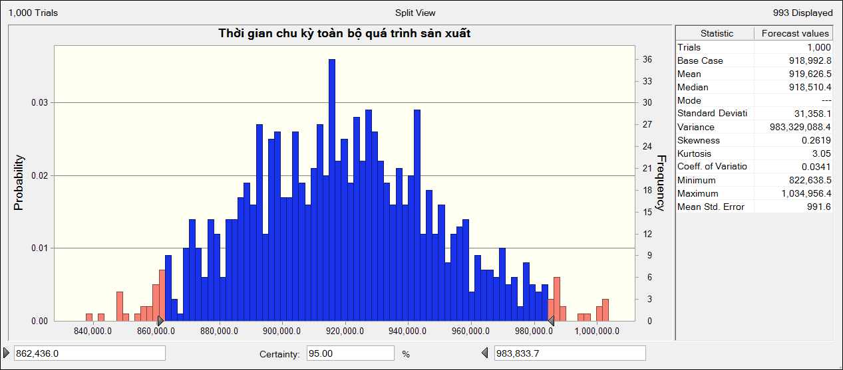

Mô phỏng thời gian chu kỳ của toàn bộ quá trình sản xuất

Với độ tin cậy 95% thì thời gian chu kỳ của toàn bộ quá trình sản xuất cho lô gồm 1000 sản phẩm tủ Tabi L-5 ngăn nằm trong khoảng (862,436.0 ; 983,833.7) (giây) với giá trị trung bình là 919,626.5 (giây), tương đương 10.6 ngày.

### Mô phỏng thời gian của các yếu tố bất định bằng Crystal ball

#### Thời gian chuẩn bị

Đối với thời gian chuẩn bị, tác giả cũng thực hiện chạy mô phỏng 1000 lần cho quá trình sản xuất theo lô của sản phẩm tủ Tabi L-5 ngăn.

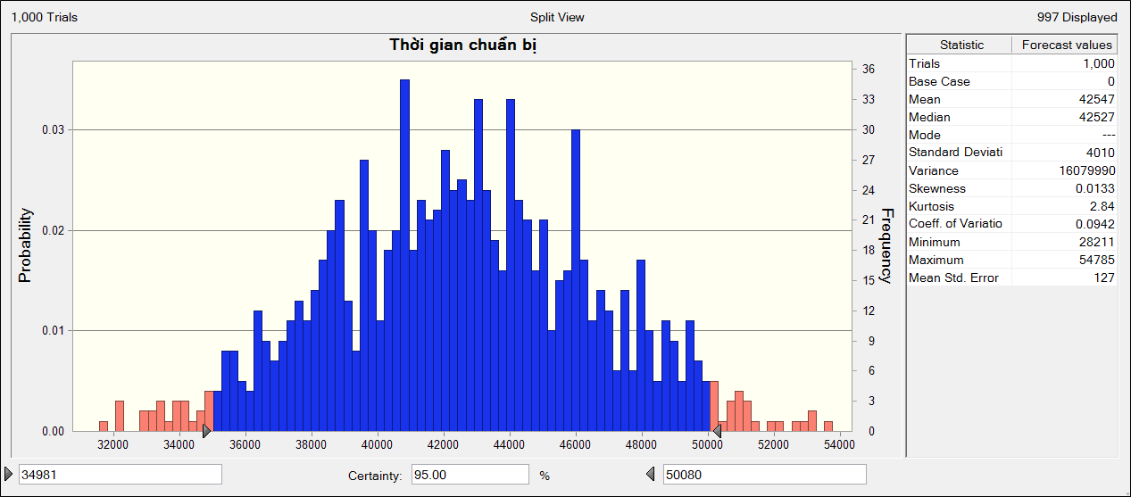

Mô phỏng thời gian chuẩn bị

Với độ tin cậy 95% thì thời gian chuẩn bị nằm trong khoảng (34,981; 50,080) (giây) với giá trị trung bình là 42,547 (giây).

#### Thời gian sản xuất bù

Tại từng công đoạn của quá trình sản xuất sẽ xuất hiện các lỗi khác nhau, các lỗi xảy ra trong quá trình sản xuất được liệt kê ở Bảng 5.6.

Các lỗi xảy ra trong quá trình sản xuất

|  |  |
| --- | --- |
| Công đoạn ép | Ép bị hở khí |
| Ép bị cong vênh |
| Ép bị dính cụm |
| Ép bị nứt |
| Cắt gọt hỏng |
| Công đoạn phụ | Dán nhãn lỗi |
| Ráp kiếng lỗi |
| Gắn khóa lỗi |
| Công đoạn đóng gói | Đóng thùng thiếu thành phần |
| Thùng bị hỏng |

Tác giả tiến hành đo lường và thu thập dữ liệu về lỗi để có thể tính toán được tỷ lệ lỗi của từng công đoạn (Bảng 7.23. ).

Tỷ lệ lỗi của các công đoạn

Công đoạn ép là công đoạn sản xuất theo hình thức jobshop và theo lô của máy, việc sản xuất bù lỗi riêng sẽ gây mất nhiều thời gian trong việc khởi động máy, cũng như phát sinh nhiều vấn đề ảnh hưởng đến quá trình sản xuất. Vì thế, thời gian sản xuất bù lỗi sẽ được tính ngay từ khi tính thời gian chu kỳ.

Với tỷ lệ lỗi được xác định, tác giả sẽ thực hiện mô phỏng thời gian chu kỳ sản xuất với số lượng thành phần như trong Bảng 5.7. thay vì Bảng 4.1.

Số thành phần cần sản xuất để bù lỗi

|  |  |  |  |  |  |  |
| --- | --- | --- | --- | --- | --- | --- |
| ***STT*** | ***Công đoạn*** | ***Số lượng 1 lô*** | ***Khối lượng 1 bán phẩm (g)*** | ***Số bán phẩm/thùng  (1 thùng ~ 5000g)*** | ***Số thùng*** | ***Số bao keo cần (25kg/bao)*** |
|  |
| A | Ép chân đế (A) | 4,080 | 13.1 | 382 | 11 | 3 |  |
| B | Ép đế tủ (B) | 5,133 | 805.0 | 6 | 826 | 166 |  |
| C | Ép hộc tủ lớn (C) | 4,118 | 1,470.0 | 3 | 1,211 | 243 |  |
| D | Ép hộc tủ nhỏ (D) | 2,049 | 735.0 | 7 | 301 | 61 |  |
| E | Ép mặt nạ lớn (E) | 4,108 | 548.0 | 9 | 450 | 91 |  |
| F | Ép mặt nạ nhỏ (F) | 2,053 | 260.0 | 19 | 107 | 22 |  |
| G | Ép vách hông (G) | 10,248 | 270.0 | 19 | 553 | 111 |  |
| H | Ép vách sau (H) | 5,117 | 377.0 | 13 | 386 | 78 |  |
| I | Ép nắp tủ (I) | 1,021 | 1,275.0 | 4 | 260 | 53 |  |
| J | Ép miếng kiếng lớn (J) | 4,118 | 352.0 | 14 | 290 | 58 |  |
| K | Ép miếng kiếng nhỏ (K) | 2,053 | 141.0 | 35 | 58 | 12 |  |

#### Thời gian dừng sản xuất

Nguyên nhân dẫn đến việc dừng của quy trình sản xuất tủ Tabi L-5 ngăn chủ yếu đến từ các sự cố máy móc và thiết bị. Vì thế, tác giả thực hiện thu thập số lần dừng của từng công đoạn trong 1000 lần quan sát để xác định tỷ lệ dừng trung bình của các công đoạn (Hình 5.6).

Tỷ lệ dừng ở các công đoạn

Tác giả tiếp tục thu thập dữ liệu thời gian của 40 lần dừng để xác định thời gian dừng trung bình của từng công đoạn (Bảng 5.8. ).

Thời gian dừng sản xuất trung bình

|  |  |  |  |
| --- | --- | --- | --- |
| **STT** | **Công đoạn** | **Thời gian dừng trung bình** | **Độ lệch chuẩn trung bình** |
| 1 | Ép chân đế (A) | 63,188.9 | 5,743.9 |
| 2 | Ép đế tủ (B) | 72,658.0 | 6,029.6 |
| 3 | Ép hộc tủ lớn (C) | 72,811.6 | 7,278.6 |
| 4 | Ép hộc tủ nhỏ (D) | 74,015.5 | 6,929.1 |
| 5 | Ép mặt nạ lớn (E) | 73,902.3 | 5,429.4 |
| 6 | Ép mặt nạ nhỏ (F) | 71,736.2 | 8,897.4 |
| 7 | Ép vách hông (G) | 73,465.1 | 7,376.6 |
| 8 | Ép vách sau (H) | 73,508.1 | 7,402.2 |
| 9 | Ép nắp tủ (I) | 72,732.8 | 5,902.2 |
| 10 | Ép miếng kiếng lớn (J) | 71,751.6 | 8,810.8 |
| 11 | Ép miếng kiếng nhỏ (K) | 74,560.0 | 6,869.6 |
| 12 | Công đoạn phụ (L) | 74,423.6 | 8,984.8 |
| 13 | Công đoạn đóng gói (M) | 74,687.6 | 8,589.9 |

### Mô phỏng lead time bằng Crystal ball

Thời gian sản xuất gồm tất cả các yếu tố thời gian bất định. Leadtime để sản xuất 1 lô sản phẩm được tính theo công thức sau:

+ +

Để mô phỏng năng lực sản xuất theo lô bằng Crystal ball, tác giả đã thực hiện mô phỏng Thời gian chuẩn bị, Thời gian chu kỳ có bù lỗi, Thời gian dừng với 1000 lần chạy và thành lập các hàm tính toán như trong Hình 5.7.

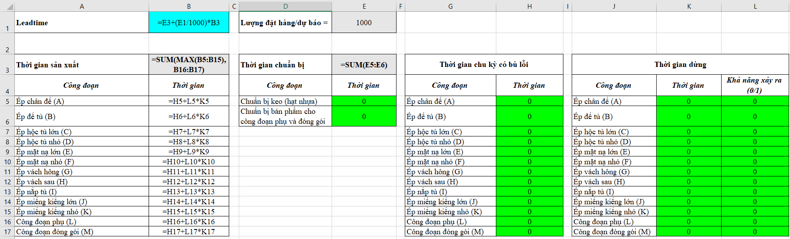

Hàm tính mô phỏng leadtime 1 lô

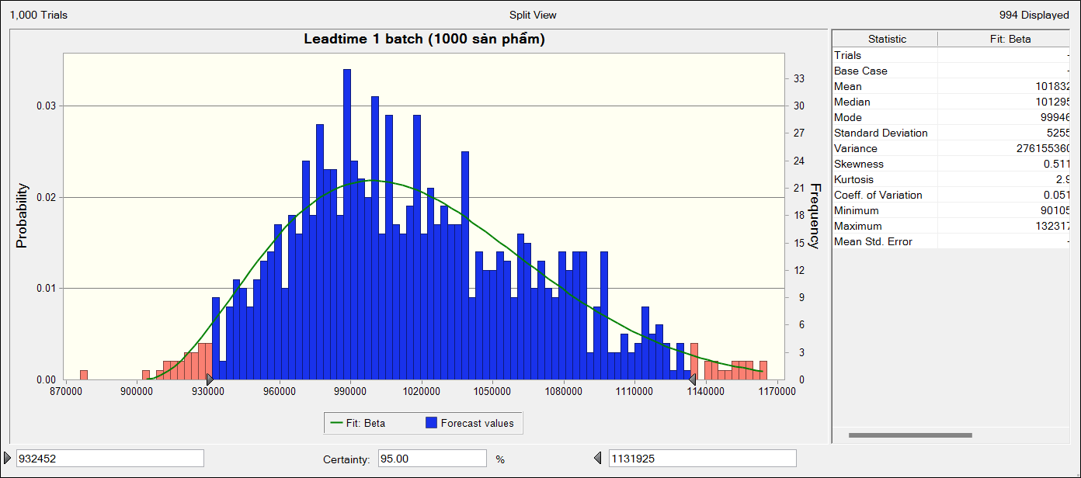

Leadtime quá trình sản xuất khi được mô phỏng

Kết quả mô phỏng cho thấy Leadtime sản xuất 1 lô gồm 1000 sản phẩm nằm trong khoảng (932,452; 1,1319,25) (giây) với giá trị trung bình là 1,018,326 (giây), tương đương 11,8 (ngày)

***Vậy****,* năng lực sản xuất của quá trình sản xuất tủ Tabi L-5 ngăn trong điều kiện thời gian bất định là 84 sản phẩm/ngày.

**So sánh năng lực sản xuất theo 3 cách tính:**

|  |  |  |
| --- | --- | --- |
| Năng lực sản xuất theo cách tính hiện tại của công ty | Năng lực sản xuất trong điều kiện thời gian tất định | Năng lực sản xuất trong điều kiện thời gian bất định |
| 131 sản phẩm/ngày | 94 sản phẩm/ngày | 84 sản phẩm/ngày |

Có thể thấy, hoạch định năng lực sản xuất trong điều kiện thời gian tất định dựa trên thời gian tiêu chuẩn giúp tăng độ chính xác hoạch định năng lực lên tới 28%, trong khi hoạch định năng lực sản xuất trong điều kiện thời gian bất định bằng mô phỏng Monte Carlo giúp tăng độ chính xác hoạch định năng lực lên tới 36%. Điều này góp phần cải thiện đáng kể cho sai số chênh lệch giữa hoạch định và thực tế diễn ra hiện tại ở công ty.

# XÂY DỰNG QUY TRÌNH THỰC HIỆN

Để hỗ trợ cho nhân viên hoạch định khi thực hiện công việc này trong tương lai, tác giả xây dựng quy trình thực hiện gồm 7 bước được thể hiện ở Hình 6.1. Quy trình này có thể áp dụng cho các sản phẩm với cấu trúc và quy trình sản xuất tương tự tại công ty.



Xây dựng quy trình thực hiện

# KẾT LUẬN VÀ KIẾN NGHỊ

## Kết luận

### Nội dung đã thực hiện

Đồ án Tốt nghiệp này đã hoàn thành được những công việc sau:

* Tìm hiểu đối tượng nghiên cứu, phân tích hiện trạng hoạt động của công ty, xác định vấn đề cần nghiên cứu.
* Tìm hiểu cơ sở lý thuyết, các nghiên cứu liên quan về thời gian định mức, mô hình mô phỏng, các mô hình hoạch định năng lực sản xuất.
* Xây dựng được mô hình hoạch định năng lực sản xuất trong thời gian tất định và bất định, so sánh được kết quả thực tế và sau cải tiến
* Xây dựng quy trình thực hiện chi tiết cho công ty

### Hạn chế của đồ án

Trong quá trình thực hiện Đồ án Tốt nghiệp còn gặp phải nhiều khó khăn trong việc thu thập dữ liệu, đánh giá hiện trạng do các hạn chế về nguồn lực và thời gian.

* Một số số liệu phục vụ tính toán được ước tính vì gặp nhiều khó khăn khi thu thập các số liệu này trong điều kiện thực tế
* Đưa ra một số giả định khác thực tế để đơn giản hóa bài toán nhưng không làm thay đổi bản chất vấn đề

## Kiến nghị và định hướng phát triển

* Mở rộng quy mô về số lượng sản phẩm và máy móc cần hoạch định

TÀI LIỆU THAM KHẢO

1. Correia, I., & Melo, T. (2021). Integrated facility location and capacity planning under uncertainty. *Computational and applied mathematics*, *40*(5), 175. https://doi.org/10.1007/s40314-021-01560-0
2. Duy tân - Báo cáo xu hướng thị trường sàn TMĐT, https://metric.vn/duy-tan
3. Gatica, G., Papageorgiou, L. G., & Shah, N. (2003). Capacity planning under uncertainty for the pharmaceutical industry. *Chemical Engineering Research and Design*, *81*(6), 665-678. <https://doi.org/10.1205/026387603322150516>
4. Helio Yang, Y., Haddad, K., & Chow, C. W. (2001). Capacity planning using Monte Carlo simulation: an illustrative application of commonly available PC software. *Managerial Finance*, *27*(5), 33-54. <https://doi.org/10.1108/03074350110767187>
5. Hoạch định năng lực sản xuất là gì?, <https://viindoo.com/vi/blog/quan-tri-doanh-nghiep-3/hoach-dinh-nang-luc-san-xuat-679>
6. How to apply manufacturing capacity planning in your business. (n.d.). Truy cập từ <https://katanamrp.com/manufacturing-capacity-planning/>
7. ISOQ Việt Nam. (2021). *Phương pháp Phân tích các dạng lỗi và tác động & các bước tiến hành FMEA.* Truy cập từ <https://isoq.vn/tin-tuc/phuong-phap-fmea-cac-buoc-tien-hanh>
8. Koroteev, M., Romanova, E., Korovin, D., Shevtsov, V., Feklin, V., Nikitin, P., ... & Bublikov, K. V. (2022). Optimization of Food Industry Production Using the Monte Carlo Simulation Method: A Case Study of a Meat Processing Plant. In *Informatics* (Vol. 9, No. 1, p. 5). MDPI. <https://doi.org/10.3390/informatics9010005>
9. luanhay.vn. (22/10/2017). *Hướng dẫn phân tích mô phòng Monte Carlos bằng Crystal ball*. Truy cập từ <https://luanhay.vn/bai-viet/huong-dan-phan-tich-mo-phong-monte-carlos-bang-crystal-ball>
10. Madis Kuuse. (2021). *What Is Production Capacity and How to Calculate It?*. Truy cập từ <https://manufacturing-software-blog.mrpeasy.com/production-capacity/>
11. Ngô Anh Phương, Lê Thanh Trung, Đặng Thanh Tuấn, Trần Thụy Nhật Mai, Trần Thiên Quế Nhung, TS. Đỗ Ngọc Hiền, *Nghiên cứu đo lường và thiết kế trạm làm việc khu vực hoàn thành stator cho Công ty ABC Việt Nam,* <https://www.researchgate.net/publication/340249134>
12. Niebel, B. W., & Freivalds, A. (2013). Niebel’s Methods, Standards, and Work Design 12th edition. *McGraw-Hill, 2009*, 413-441.
13. Stevenson, W. J., Hojati, M., & Cao, J. (2014). *Operations management*. New York: McGraw-Hill Education.
14. Tài liệu đào tạo – Phòng Kế Hoạch 2, Phạm Hùng Tịnh
15. Trang web chính thức của công ty CPSX Nhựa Duy Tân, <https://duytan.com/>
16. Trần Minh Chiến. (2015). *Luận văn Hoạch định năng lực và kiểm soát lỗi chuyền lắp ráp ghế ADIRONDACK Công ty SCANSIA PACIFIC.*
17. Wenyi, Y., Jian, L., Junbin, Y., Jianhua, P., & Xiaoqiang, W. (2007, November). A study of the Method of Capacity Requirements Planning. In *2007 IEEE International Conference on Grey Systems and Intelligent Services* (pp. 1363-1369). IEEE.
18. Zobolas, G. I., Tarantilis, C. D., & Ioannou, G. (2008). Extending capacity planning by positive lead times and optional overtime, earliness and tardiness for effective master production scheduling. *International Journal of Production Research, 46*(12), 3359-3386.

PHỤ LỤC A. THU THẬP DỮ LIỆU

**A1. ĐIỂM SỐ RPN THU THẬP ĐƯỢC TỪ NHÂN VIÊN**

|  |  |  |  |  |  |  |  |  |
| --- | --- | --- | --- | --- | --- | --- | --- | --- |
| **Nguyên nhân 1:** Chưa có quy trình hoạch định năng lực cụ thể, thực hiện theo kinh nghiệm | | | | **Nguyên nhân 2:** Năng lực công nhân  không đồng đều | | | | |
| **Chức vụ** | **SEV** | **OOC** | **DET** | **Chức vụ** | **SEV** | **OOC** | **DET** |
| Trưởng phòng kế hoạch | 6 | 6 | 7 | Trưởng phòng kế hoạch | 5 | 6 | 6 |
| Nhân viên hoạch định 1 | 7 | 8 | 8 | Nhân viên hoạch định 1 | 7 | 8 | 5 |
| Nhân viên hoạch định 2 | 8 | 6 | 6 | Nhân viên hoạch định 2 | 7 | 7 | 6 |
| Nhân viên dự báo 1 | 6 | 8 | 8 | Nhân viên dự báo 1 | 5 | 8 | 7 |
| Nhân viên dự báo 2 | 8 | 8 | 6 | Nhân viên dự báo 2 | 7 | 6 | 6 |
| Quản lý xưởng | 8 | 7 | 7 | Quản lý xưởng | 5 | 6 | 7 |
| Kế toán quản trị | 8 | 8 | 7 | Kế toán quản trị | 6 | 6 | 5 |
| Nhân viên quản lý kho | 7 | 8 | 6 | Nhân viên quản lý kho | 6 | 8 | 5 |
| **Trung bình** | **7** | **7** | **7** | **Trung bình** | **6** | **7** | **6** |
|  |  |  |  |  |  |  |  |
| **Nguyên nhân 3:** Các nhân tố năng lực bất định chưa được tính | | | | **Nguyên nhân 4:** Năng lực máy không đồng đều | | | | |
| **Chức vụ** | **SEV** | **OOC** | **DET** | **Chức vụ** | **SEV** | **OOC** | **DET** |
| Trưởng phòng kế hoạch | 8 | 6 | 5 | Trưởng phòng kế hoạch | 5 | 3 | 4 |
| Nhân viên hoạch định 1 | 7 | 6 | 6 | Nhân viên hoạch định 1 | 4 | 4 | 6 |
| Nhân viên hoạch định 2 | 6 | 7 | 5 | Nhân viên hoạch định 2 | 5 | 4 | 5 |
| Nhân viên dự báo 1 | 6 | 8 | 7 | Nhân viên dự báo 1 | 4 | 5 | 5 |
| Nhân viên dự báo 2 | 6 | 8 | 5 | Nhân viên dự báo 2 | 4 | 5 | 6 |
| Quản lý xưởng | 6 | 7 | 5 | Quản lý xưởng | 5 | 5 | 6 |
| Kế toán quản trị | 8 | 8 | 5 | Kế toán quản trị | 5 | 4 | 5 |
| Nhân viên quản lý kho | 8 | 7 | 7 | Nhân viên quản lý kho | 4 | 4 | 5 |
| **Trung bình** | **7** | **7** | **6** | **Trung bình** | **5** | **4** | **5** |
|  |  |  |  |  |  |  |  |
| **Nguyên nhân 5:** Không thống nhất dữ liệu giữa các phòng ban | | | | **Nguyên nhân 6:** Khả năng hỏng hóc của  các máy khác nhau | | | | |
| **Chức vụ** | **SEV** | **OOC** | **DET** | **Chức vụ** | **SEV** | **OOC** | **DET** |
| Trưởng phòng kế hoạch | 7 | 7 | 4 | Trưởng phòng kế hoạch | 3 | 4 | 6 |
| Nhân viên hoạch định 1 | 6 | 5 | 5 | Nhân viên hoạch định 1 | 3 | 2 | 7 |
| Nhân viên hoạch định 2 | 6 | 7 | 4 | Nhân viên hoạch định 2 | 5 | 4 | 7 |
| Nhân viên dự báo 1 | 5 | 6 | 6 | Nhân viên dự báo 1 | 3 | 3 | 7 |
| Nhân viên dự báo 2 | 5 | 5 | 5 | Nhân viên dự báo 2 | 5 | 4 | 5 |
| Quản lý xưởng | 5 | 5 | 5 | Quản lý xưởng | 3 | 2 | 6 |
| Kế toán quản trị | 5 | 6 | 4 | Kế toán quản trị | 4 | 2 | 7 |
| Nhân viên quản lý kho | 5 | 5 | 6 | Nhân viên quản lý kho | 4 | 3 | 5 |
| **Trung bình** | **6** | **6** | **5** | **Trung bình** | **4** | **3** | **6** |
|  |  |  |  |  |  |  |  |
| **Nguyên nhân 7:** Môi trường nóng và  nồng mùi nguyên liệu | | | | **Nguyên nhân 8:** Môi trường làm việc có  nhiều tiếng ồn | | | | |
| **Chức vụ** | **SEV** | **OOC** | **DET** | **Chức vụ** | **SEV** | **OOC** | **DET** |
| Trưởng phòng kế hoạch | 4 | 5 | 4 | Trưởng phòng kế hoạch | 3 | 5 | 4 |
| Nhân viên hoạch định 1 | 5 | 5 | 3 | Nhân viên hoạch định 1 | 3 | 4 | 4 |
| Nhân viên hoạch định 2 | 4 | 4 | 3 | Nhân viên hoạch định 2 | 4 | 5 | 2 |
| Nhân viên dự báo 1 | 4 | 4 | 4 | Nhân viên dự báo 1 | 4 | 4 | 4 |
| Nhân viên dự báo 2 | 6 | 4 | 3 | Nhân viên dự báo 2 | 5 | 4 | 4 |
| Quản lý xưởng | 4 | 3 | 3 | Quản lý xưởng | 4 | 5 | 4 |
| Kế toán quản trị | 4 | 5 | 4 | Kế toán quản trị | 5 | 5 | 2 |
| Nhân viên quản lý kho | 5 | 3 | 2 | Nhân viên quản lý kho | 5 | 3 | 2 |
| **Trung bình** | **5** | **4** | **3** | **Trung bình** | **4** | **4** | **3** |

PHỤ LỤC B. NGHIÊN CỨU THỜI GIAN ĐỊNH MỨC

**B1. PHÂN TÍCH CHI TIẾT QUY TRÌNH Ở CÁC CÔNG ĐOẠN SẢN XUẤT**

* Bán phẩm đế tủ (B):



Quy trình ép bán phẩm đế tủ (B)

Diễn giải chi tiết quy trình ép bán phẩm đế tủ (B)

|  |  |  |  |  |  |  |  |
| --- | --- | --- | --- | --- | --- | --- | --- |
| **STT** | **Tên công đoạn** | **Nguồn lực** | **Đầu vào** | | **Đầu ra** | | **Phương pháp** |
| **Đơn vị tính** | **Số lượng** | **Đơn vị tính** | **Số lượng** |
| B1.1 | Làm sạch cặn keo ra khỏi máy/thùng chứa keo | 1 công nhân | Nước rửa | 1 | Chất thải sau tẩy rửa | 1 | Dùng nước, chất tẩy rửa để lau chùi chất bẩn và các cặn dư thừa từ những công đoạn trước |
| B1.2 | Đổ keo mới vào thùng chứa | 1 công nhân | Bao keo 25kg | 161 | Số lần đổ keo | 161 | Khiêng bao keo tới vị trí thùng chứa và đổ vào |
| B2.1 | Lắp khuôn | 2 công nhân | Khuôn chưa lắp | 1 | Khuôn đã lắp | 1 | Lắp khuôn vào máy ép |
| B2.2 | Khởi động máy | 1 công nhân |  | 1 |  | 1 | Bấm nút khởi động |
| B3 | Ép đế tủ | Máy ép 400-500 | 250 kg keo | 17 | Đế tủ | 5000 | Ép đế tủ |
| B4 | Cắt gọt phần thừa | 1 công nhân | Đế tủ trước cắt gọt | 5000 | Đế tủ đã được cắt gọt | 5000 | Cắt gọt |
| B5 | Kiểm tra ngoại quan | 1 công nhân | Đế tủ trước kiểm tra | 5000 | Đế tủ đã được kiểm tra | 5000 | Kiểm tra, loại bỏ lỗi |
| B6 | Xếp vào thùng | 1 công nhân | Đế tủ | 5000 | Thùng chứa đế tủ | 714 | Xếp đế tủ vào thùng chứa |
| B7 | Tắt máy | 1 công nhân |  | 1 |  | 1 | Bấm nút tắt máy |

* Bán phẩm hộc tủ lớn (C):



Quy trình ép bán phẩm hộc tủ lớn (C)

Diễn giải chi tiết quy trình ép bán phẩm hộc tủ lớn (C)

|  |  |  |  |  |  |  |  |
| --- | --- | --- | --- | --- | --- | --- | --- |
| **STT** | **Tên công đoạn** | **Nguồn lực** | **Đầu vào** | | **Đầu ra** | | **Phương pháp** |
| **Đơn vị** | **Số lượng** | **Đơn vị** | **Số lượng** |
| C1.1 | Làm sạch cặn keo ra khỏi máy/thùng chứa keo | 1 công nhân | Nước rửa | 1 | Chất thải sau tẩy rửa | 1 | Dùng nước, chất tẩy rửa để lau chùi chất bẩn và các cặn dư thừa từ những công đoạn trước |
| C1.2 | Đổ keo mới vào thùng chứa | 1 công nhân | Bao keo 25kg | 236 | Số lần đổ keo | 236 | Khiêng bao keo tới vị trí thùng chứa và đổ vào |
| C2.1 | Lắp khuôn | 2 công nhân | Khuôn chưa lắp | 1 | Khuôn đã lắp | 1 | Lắp khuôn vào máy ép |
| C2.2 | Khởi động máy | 1 công nhân |  | 1 |  | 1 | Bấm nút khởi động |
| C3 | Ép hộc tủ lớn | Máy ép 400-500 | 250 kg keo | 24 | Hộc tủ lớn | 4000 | Ép hộc tủ lớn |
| C4 | Cắt gọt phần thừa | 1 công nhân | Hộc tủ lớn trước cắt gọt | 4000 | Hộc tủ lớn đã được cắt gọt | 4000 | Cắt gọt |
| C5 | Kiểm tra ngoại quan | 1 công nhân | Hộc tủ lớn trước kiểm tra | 4000 | Hộc tủ lớn đã được kiểm tra | 4000 | Kiểm tra, loại bỏ lỗi |
| C6 | Xếp vào thùng | 1 công nhân | Hộc tủ lớn | 4000 | Thùng chứa hộc tủ lớn | 1000 | Xếp hộc tủ lớn vào thùng chứa |
| C7 | Tắt máy | 1 công nhân |  | 1 |  | 1 | Bấm nút tắt máy |

* Bán phẩm hộc tủ nhỏ (D):



Quy trình ép bán phẩm hộc tủ nhỏ (D)

Diễn giải chi tiết quy trình ép bán phẩm hộc tủ nhỏ (D)

|  |  |  |  |  |  |  |  |
| --- | --- | --- | --- | --- | --- | --- | --- |
| **STT** | **Tên công đoạn** | **Nguồn lực** | **Đầu vào** | | **Đầu ra** | | **Phương pháp** |
| **Đơn vị** | **Số lượng** | **Đơn vị** | **Số lượng** |
| D1.1 | Làm sạch cặn keo ra khỏi máy/thùng chứa keo | 1 công nhân | Nước rửa | 1 | Chất thải sau tẩy rửa | 1 | Dùng nước, chất tẩy rửa để lau chùi chất bẩn và các cặn dư thừa từ những công đoạn trước |
| D1.2 | Đổ keo mới vào thùng chứa | 1 công nhân | Bao keo 25kg | 59 | Số lần đổ keo | 59 | Khiêng bao keo tới vị trí thùng chứa và đổ vào |
| D2.1 | Lắp khuôn | 2 công nhân | Khuôn chưa lắp | 1 | Khuôn đã lắp | 1 | Lắp khuôn vào máy ép |
| D2.2 | Khởi động máy | 1 công nhân |  | 1 |  | 1 | Bấm nút khởi động |
| D3 | Ép hộc tủ nhỏ | Máy ép 400-500 | 250 kg keo | 6 | Hộc tủ nhỏ | 2000 | Ép hộc tủ nhỏ |
| D4 | Cắt gọt phần thừa | 1 công nhân | Hộc tủ nhỏ trước cắt gọt | 2000 | Hộc tủ nhỏ đã được cắt gọt | 2000 | Cắt gọt |
| D5 | Kiểm tra ngoại quan | 1 công nhân | Hộc tủ nhỏ trước kiểm tra | 2000 | Hộc tủ nhỏ đã được kiểm tra | 2000 | Kiểm tra, loại bỏ lỗi |
| D6 | Xếp vào thùng | 1 công nhân | Hộc tủ nhỏ | 2000 | Thùng chứa hộc tủ nhỏ | 286 | Xếp hộc tủ nhỏ vào thùng chứa |
| D7 | Tắt máy | 1 công nhân |  | 1 |  | 1 | Bấm nút tắt máy |

* Bán phẩm mặt nạ lớn (E):



Quy trình ép bán phẩm mặt nạ lớn (E)

Diễn giải chi tiết quy trình ép bán phẩm mặt nạ lớn (E)

|  |  |  |  |  |  |  |  |
| --- | --- | --- | --- | --- | --- | --- | --- |
| **STT** | **Tên công đoạn** | **Nguồn lực** | **Đầu vào** | | **Đầu ra** | | **Phương pháp** |
| **Đơn vị** | **Số lượng** | **Đơn vị** | **Số lượng** |
| E1.1 | Làm sạch cặn keo ra khỏi máy/thùng chứa keo | 1 công nhân | Nước rửa | 1 | Chất thải sau tẩy rửa | 1 | Dùng nước, chất tẩy rửa để lau chùi chất bẩn và các cặn dư thừa từ những công đoạn trước |
| E1.2 | Đổ keo mới vào thùng chứa | 1 công nhân | Bao keo 25kg | 88 | Số lần đổ keo | 88 | Khiêng bao keo tới vị trí thùng chứa và đổ vào |
| E2.1 | Lắp khuôn | 2 công nhân | Khuôn chưa lắp | 1 | Khuôn đã lắp | 1 | Lắp khuôn vào máy ép |
| E2.2 | Khởi động máy | 1 công nhân |  | 1 |  | 1 | Bấm nút khởi động |
| E3 | Ép mặt nạ lớn | Máy ép 400-500 | 250kg keo | 9 | Mặt nạ lớn | 4000 | Ép mặt nạ lớn |
| E4 | Cắt gọt phần thừa | 1 công nhân | Mặt nạ lớn trước cắt gọt | 4000 | Mặt nạ lớn đã được cắt gọt | 4000 | Cắt gọt |
| E5 | Kiểm tra ngoại quan | 1 công nhân | Mặt nạ lớn trước kiểm tra | 4000 | Mặt nạ lớn đã được kiểm tra | 4000 | Kiểm tra, loại bỏ lỗi |
| E6 | Xếp vào thùng | 1 công nhân | Mặt nạ lớn | 4000 | Thùng chứa mặt nạ lớn | 400 | Xếp mặt nạ lớn vào thùng chứa |
| E7 | Tắt máy | 1 công nhân |  | 1 |  | 1 | Bấm nút tắt máy |

* Ép mặt nạ nhỏ (F):



Quy trình ép bán phẩm mặt nạ nhỏ (F)

Diễn giải chi tiết quy trình ép bán phẩm mặt nạ nhỏ (F)

|  |  |  |  |  |  |  |  |
| --- | --- | --- | --- | --- | --- | --- | --- |
| **STT** | **Tên công đoạn** | **Nguồn lực** | **Đầu vào** | | **Đầu ra** | | **Phương pháp** |
| **Đơn vị** | **Số lượng** | **Đơn vị** | **Số lượng** |
| F1.1 | Làm sạch cặn keo ra khỏi máy/thùng chứa keo | 1 công nhân | Nước rửa | 1 | Chất thải sau tẩy rửa | 1 | Dùng nước, chất tẩy rửa để lau chùi chất bẩn và các cặn dư thừa từ những công đoạn trước |
| F1.2 | Đổ keo mới vào thùng chứa | 1 công nhân | Bao keo 25kg | 21 | Số lần đổ keo | 21 | Khiêng bao keo tới vị trí thùng chứa và đổ vào |
| F2.1 | Lắp khuôn | 2 công nhân | Khuôn chưa lắp | 1 | Khuôn đã lắp | 1 | Lắp khuôn vào máy ép |
| F2.2 | Khởi động máy | 1 công nhân |  | 1 |  | 1 | Bấm nút khởi động |
| F3 | Ép mặt nạ nhỏ | Máy ép 280-350 | 250 kg keo | 3 | Mặt nạ nhỏ | 2000 | Ép mặt nạ nhỏ |
| F4 | Cắt gọt phần thừa | 1 công nhân | Mặt nạ nhỏ trước cắt gọt | 2000 | Mặt nạ nhỏ đã được cắt gọt | 2000 | Cắt gọt |
| F5 | Kiểm tra ngoại quan | 1 công nhân | Mặt nạ nhỏ trước kiểm tra | 2000 | Mặt nạ nhỏ đã được kiểm tra | 2000 | Kiểm tra, loại bỏ lỗi |
| F6 | Xếp vào thùng | 1 công nhân | Mặt nạ nhỏ | 2000 | Thùng chứa mặt nạ nhỏ | 100 | Xếp mặt nạ nhỏ vào thùng chứa |
| F7 | Tắt máy | 1 công nhân |  | 1 |  | 1 | Bấm nút tắt máy |

* Ép vách hông (G):



Quy trình ép bán phẩm vách hông (G)

Diễn giải chi tiết quy trình ép bán phẩm vách hông (G)

|  |  |  |  |  |  |  |  |
| --- | --- | --- | --- | --- | --- | --- | --- |
| **STT** | **Tên công đoạn** | **Nguồn lực** | **Đầu vào** | | **Đầu ra** | | **Phương pháp** |
| **Đơn vị** | **Số lượng** | **Đơn vị** | **Số lượng** |
| G1.1 | Làm sạch cặn keo ra khỏi máy/thùng chứa keo | 1 công nhân | Nước rửa | 1 | Chất thải sau tẩy rửa | 1 | Dùng nước, chất tẩy rửa để lau chùi chất bẩn và các cặn dư thừa từ những công đoạn trước |
| G1.2 | Đổ keo mới vào thùng chứa | 1 công nhân | Bao keo 25kg | 108 | Số lần đổ keo | 108 | Khiêng bao keo tới vị trí thùng chứa và đổ vào |
| G2.1 | Thay khuôn | 2 công nhân | Khuôn cũ | 1 | Khuôn mới | 1 | Thay khuôn làm hộc tủ lớn |
| G2.2 | Khởi động máy | 1 công nhân |  | 1 |  | 1 | Bấm nút khởi động |
| G3 | Ép vách hông | Máy ép 600-1000 | 250kg keo | 11 | Vách hông | 10000 | Ép vách hông |
| G4 | Cắt gọt phần thừa | 1 công nhân | Vách hông trước cắt gọt | 10000 | Vách hông đã được cắt gọt | 10000 | Cắt gọt |
| G5 | Kiểm tra ngoại quan | 1 công nhân | Vách hông trước kiểm tra | 10000 | Vách hông đã được kiểm tra | 10000 | Kiểm tra, loại bỏ lỗi |
| G6 | Xếp vào thùng | 1 công nhân | Vách hông | 10000 | Thùng chứa vách hông | 526 | Xếp vách hông vào thùng chứa |
| G7 | Tắt máy | 1 công nhân |  | 1 |  | 1 | Bấm nút tắt máy |

* Ép vách sau (H):



Quy trình ép bán phẩm vách sau (H)

Diễn giải chi tiết quy trình ép bán phẩm vách sau (H)

|  |  |  |  |  |  |  |  |
| --- | --- | --- | --- | --- | --- | --- | --- |
| **STT** | **Tên công đoạn** | **Nguồn lực** | **Đầu vào** | | **Đầu ra** | | **Phương pháp** |
| **Đơn vị** | **Số lượng** | **Đơn vị** | **Số lượng** |
| H1.1 | Làm sạch cặn keo ra khỏi máy/thùng chứa keo | 1 công nhân | Nước rửa | 1 | Chất thải sau tẩy rửa | 1 | Dùng nước, chất tẩy rửa để lau chùi chất bẩn và các cặn dư thừa từ những công đoạn trước |
| H1.2 | Đổ keo mới vào thùng chứa | 1 công nhân | Bao keo 25kg | 76 | Số lần đổ keo | 76 | Khiêng bao keo tới vị trí thùng chứa và đổ vào |
| H2.1 | Thay khuôn | 2 công nhân | Khuôn cũ | 1 | Khuôn mới | 1 | Thay khuôn làm vách sau |
| H2.2 | Khởi động máy | 1 công nhân |  | 1 |  | 1 | Bấm nút khởi động |
| H3 | Ép vách sau | Máy ép 280-350 | 250kg keo | 8 | Vách sau | 5000 | Ép vách sau |
| H4 | Cắt gọt phần thừa | 1 công nhân | Vách sau trước cắt gọt | 5000 | Vách sau đã được cắt gọt | 5000 | Cắt gọt |
| H5 | Kiểm tra ngoại quan | 1 công nhân | Vách sau trước kiểm tra | 5000 | Vách sau đã được kiểm tra | 5000 | Kiểm tra, loại bỏ lỗi |
| H6 | Xếp vào thùng | 1 công nhân | Vách sau | 5000 | Thùng chứa vách sau | 357 | Xếp vách sau vào thùng chứa |
| H7 | Tắt máy | 1 công nhân |  | 1 |  | 1 | Bấm nút tắt máy |

* Ép nắp tủ (I):



Quy trình ép bán phẩm nắp tủ (I)

Diễn giải chi tiết quy trình ép bán phẩm nắp tủ (I)

|  |  |  |  |  |  |  |  |
| --- | --- | --- | --- | --- | --- | --- | --- |
| **STT** | **Tên công đoạn** | **Nguồn lực** | **Đầu vào** | | **Đầu ra** | | **Phương pháp** |
| **Đơn vị** | **Số lượng** | **Đơn vị** | **Số lượng** |
| I1.1 | Làm sạch cặn keo ra khỏi máy/thùng chứa keo | 1 công nhân | Nước rửa | 1 | Chất thải sau tẩy rửa | 1 | Dùng nước, chất tẩy rửa để lau chùi chất bẩn và các cặn dư thừa từ những công đoạn trước |
| I1.2 | Đổ keo mới vào thùng chứa | 1 công nhân | Bao keo 25kg | 51 | Số lần đổ keo | 51 | Khiêng bao keo tới vị trí thùng chứa và đổ vào |
| I2.1 | Thay khuôn | 2 công nhân | Khuôn cũ | 1 | Khuôn mới | 1 | Thay khuôn làm nắp tủ |
| I2.2 | Khởi động máy | 1 công nhân |  | 1 |  | 1 | Bấm nút khởi động |
| I3 | Ép nắp tủ | Máy ép 600-1000 | 250kg keo | 6 | Nắp tủ | 1000 | Ép nắp tủ |
| I4 | Cắt gọt phần thừa | 1 công nhân | Nắp tủ trước cắt gọt | 1000 | Nắp tủ đã được cắt gọt | 1000 | Cắt gọt |
| I5 | Kiểm tra ngoại quan | 1 công nhân | Nắp tủ trước kiểm tra | 1000 | Nắp tủ đã được kiểm tra | 1000 | Kiểm tra, loại bỏ lỗi |
| I6 | Xếp vào thùng | 1 công nhân | Nắp tủ | 1000 | Thùng chứa nắp tủ | 250 | Xếp nắp tủ vào thùng chứa |
| I7 | Tắt máy | 1 công nhân |  | 1 |  | 1 | Bấm nút tắt máy |

* Ép miếng kiếng lớn (J):



Quy trình ép bán phẩm miếng kiếng lớn (J)

Diễn giải chi tiết quy trình ép bán phẩm miếng kiếng lớn (J)

|  |  |  |  |  |  |  |  |
| --- | --- | --- | --- | --- | --- | --- | --- |
| **STT** | **Tên công đoạn** | **Nguồn lực** | **Đầu vào** | | **Đầu ra** | | **Phương pháp** |
| **Đơn vị** | **Số lượng** | **Đơn vị** | **Số lượng** |
| J1.1 | Làm sạch cặn keo ra khỏi máy/thùng chứa keo | 1 công nhân | Nước rửa | 1 | Chất thải sau tẩy rửa | 1 | Dùng nước, chất tẩy rửa để lau chùi chất bẩn và các cặn dư thừa từ những công đoạn trước |
| J1.2 | Đổ keo mới vào thùng chứa | 1 công nhân | Bao keo 25kg | 57 | Số lần đổ keo | 57 | Khiêng bao keo tới vị trí thùng chứa và đổ vào |
| J2.1 | Lắp khuôn | 2 công nhân | Khuôn chưa lắp | 1 | Khuôn đã lắp | 1 | Lắp khuôn vào máy ép |
| J2.2 | Khởi động máy | 1 công nhân |  | 1 |  | 1 | Bấm nút khởi động |
| J3 | Ép miếng kiếng lớn | Máy ép 600-1000 | 250kg keo | 6 | Miếng kiếng lớn | 4000 | Ép miếng kiếng lớn |
| J4 | Cắt gọt phần thừa | 1 công nhân | Miếng kiếng lớn trước cắt gọt | 4000 | Miếng kiếng lớn đã được cắt gọt | 4000 | Cắt gọt |
| J5 | Kiểm tra ngoại quan | 1 công nhân | Miếng kiếng lớn trước kiểm tra | 4000 | Miếng kiếng lớn đã được kiểm tra | 4000 | Kiểm tra, loại bỏ lỗi |
| J6 | Xếp vào thùng | 1 công nhân | Miếng kiếng lớn | 4000 | Thùng chứa miếng kiếng lớn | 267 | Xếp miếng kiếng lớn vào thùng chứa |
| I7 | Tắt máy | 1 công nhân |  | 1 |  | 1 | Bấm nút tắt máy |

* Ép miếng kiếng nhỏ (K):



Quy trình ép bán phẩm miếng kiếng nhỏ (K)

Diễn giải chi tiết quy trình ép bán phẩm miếng kiếng nhỏ (K)

|  |  |  |  |  |  |  |  |
| --- | --- | --- | --- | --- | --- | --- | --- |
| **STT** | **Tên công đoạn** | **Nguồn lực** | **Đầu vào** | | **Đầu ra** | | **Phương pháp** |
| **Đơn vị** | **Số lượng** | **Đơn vị** | **Số lượng** |
| K1.1 | Làm sạch cặn keo ra khỏi máy/thùng chứa keo | 1 công nhân | Nước rửa | 1 | Chất thải sau tẩy rửa | 1 | Dùng nước, chất tẩy rửa để lau chùi chất bẩn và các cặn dư thừa từ những công đoạn trước |
| K1.2 | Đổ keo mới vào thùng chứa | 1 công nhân | Bao keo 25kg | 12 | Số lần đổ keo | 12 | Khiêng bao keo tới vị trí thùng chứa và đổ vào |
| K2.1 | Thay khuôn | 2 công nhân | Khuôn cũ | 1 | Khuôn mới | 1 | Thay khuôn làm miếng kiếng nhỏ |
| K2.2 | Khởi động máy | 1 công nhân |  | 1 |  | 1 | Bấm nút khởi động |
| K3 | Ép miếng kiếng nhỏ | Máy ép 200-250 | 250kg keo | 2 | Miếng kiếng nhỏ | 2000 | Ép miếng kiếng nhỏ |
| K4 | Cắt gọt phần thừa | 1 công nhân | Miếng kiếng nhỏ trước cắt gọt | 2000 | Miếng kiếng nhỏ đã được cắt gọt | 2000 | Cắt gọt |
| K5 | Kiểm tra ngoại quan | 1 công nhân | Miếng kiếng nhỏ trước kiểm tra | 2000 | Miếng kiếng nhỏ đã được kiểm tra | 2000 | Kiểm tra, loại bỏ lỗi |
| K6 | Xếp vào thùng | 1 công nhân | Miếng kiếng nhỏ | 2000 | Thùng chứa miếng kiếng nhỏ | 56 | Xếp miếng kiếng nhỏ vào thùng chứa |
| K7 | Tắt máy | 1 công nhân |  | 1 |  | 1 | Bấm nút tắt máy |

**B2. MÔ HÌNH HÓA THỜI GIAN CHU KỲ**

|  |  |  |
| --- | --- | --- |
| **STT** | **Công đoạn** | **Công thức thời gian chu kỳ** |
| B1.1 | Làm sạch cặn keo ra khỏi máy/thùng chứa keo | *Tck/unit = Tmove + Tprocessing  *Tck/batch = 1.Tck/unit |
| B1.2 | Đổ keo mới vào thùng chứa | *Tck/unit = Tmove + Tprocessing  *Tck/batch = 161.Tck/unit |
| B2.1 | Lắp khuôn | *Tck/unit = Tmove + Tprocessing  *Tck/batch = 1.Tck/unit |
| B2.2 | Khởi động máy | *Tck/unit = Tmove + Tprocessing  *Tck/batch = 1.Tck/unit |
| B3 | Ép đế tủ | *Tck/unit = Tprocessing  *Tck/batch = 5000.Tck/unit |
| B4 | Cắt gọt phần thừa | *Tck/unit = Tgrasp + Tprocessing + Tposition  *Tck/batch = 5000.Tck/unit |
| B5 | Kiểm tra ngoại quan | *Tck/unit = Tgrasp + Tprocessing + Tposition  *Tck/batch = 5000.Tck/unit |
| B6 | Xếp vào thùng | *Tck/unit = Tgrasp + Tprocessing + Tposition + Tmove  *Tck/batch = 714.Tck/unit |
| B7 | Tắt máy | *Tck/unit = Tprocessing + Tmove  *Tck/batch = 1.Tck/unit |
| C1.1 | Làm sạch cặn keo ra khỏi máy/thùng chứa keo | *Tck/unit = Tmove + Tprocessing  *Tck/batch = 1.Tck/unit |
| C1.2 | Đổ keo mới vào thùng chứa | *Tck/unit = Tmove + Tprocessing  *Tck/batch = 236.Tck/unit |
| C2.1 | Lắp khuôn | *Tck/unit = Tmove + Tprocessing  *Tck/batch = 1.Tck/unit |
| C2.2 | Khởi động máy | *Tck/unit = Tmove + Tprocessing  *Tck/batch = 1.Tck/unit |
| C3 | Ép hộc tủ lớn | *Tck/unit = Tprocessing  *Tck/batch = 4000.Tck/unit |
| C4 | Cắt gọt phần thừa | *Tck/unit = Tgrasp + Tprocessing + Tposition  *Tck/batch = 4000.Tck/unit |
| C5 | Kiểm tra ngoại quan | *Tck/unit = Tgrasp + Tprocessing + Tposition  *Tck/batch = 4000.Tck/unit |
| C6 | Xếp vào thùng | *Tck/unit = Tgrasp + Tprocessing + Tposition + Tmove  *Tck/batch = 1000.Tck/unit |
| C7 | Tắt máy | *Tck/unit = Tprocessing + Tmove  *Tck/batch = 1.Tck/unit |
| D1.1 | Làm sạch cặn keo ra khỏi máy/thùng chứa keo | *Tck/unit = Tmove + Tprocessing  *Tck/batch = 1.Tck/unit |
| D1.2 | Đổ keo mới vào thùng chứa | *Tck/unit = Tmove + Tprocessing  *Tck/batch = 59.Tck/unit |
| D2.1 | Lắp khuôn | *Tck/unit = Tmove + Tprocessing  *Tck/batch = 1.Tck/unit |
| D2.2 | Khởi động máy | *Tck/unit = Tmove + Tprocessing  *Tck/batch = 1.Tck/unit |
| D3 | Ép hộc tủ nhỏ | *Tck/unit = Tprocessing  *Tck/batch = 2000.Tck/unit |
| D4 | Cắt gọt phần thừa | *Tck/unit = Tgrasp + Tprocessing + Tposition  *Tck/batch = 2000.Tck/unit |
| D5 | Kiểm tra ngoại quan | *Tck/unit = Tgrasp + Tprocessing + Tposition  *Tck/batch = 2000.Tck/unit |
| D6 | Xếp vào thùng | *Tck/unit = Tgrasp + Tprocessing + Tposition + Tmove  *Tck/batch = 286.Tck/unit |
| D7 | Tắt máy | *Tck/unit = Tprocessing + Tmove  *Tck/batch = 1.Tck/unit |
| E1.1 | Làm sạch cặn keo ra khỏi máy/thùng chứa keo | *Tck/unit = Tmove + Tprocessing  *Tck/batch = 1.Tck/unit |
| E1.2 | Đổ keo mới vào thùng chứa | *Tck/unit = Tmove + Tprocessing  *Tck/batch = 88.Tck/unit |
| E2.1 | Lắp khuôn | *Tck/unit = Tmove + Tprocessing  *Tck/batch = 1.Tck/unit |
| E2.2 | Khởi động máy | *Tck/unit = Tmove + Tprocessing  *Tck/batch = 1.Tck/unit |
| E3 | Ép mặt nạ lớn | *Tck/unit = Tprocessing  *Tck/batch = 4000.Tck/unit |
| E4 | Cắt gọt phần thừa | *Tck/unit = Tgrasp + Tprocessing + Tposition  *Tck/batch = 4000.Tck/unit |
| E5 | Kiểm tra ngoại quan | *Tck/unit = Tgrasp + Tprocessing + Tposition  *Tck/batch = 4000.Tck/unit |
| E6 | Xếp vào thùng | *Tck/unit = Tgrasp + Tprocessing + Tposition + Tmove  *Tck/batch = 400.Tck/unit |
| E7 | Tắt máy | *Tck/unit = Tprocessing + Tmove  *Tck/batch = 1.Tck/unit |
| F1.1 | Làm sạch cặn keo ra khỏi máy/thùng chứa keo | *Tck/unit = Tmove + Tprocessing  *Tck/batch = 1.Tck/unit |
| F1.2 | Đổ keo mới vào thùng chứa | *Tck/unit = Tmove + Tprocessing  *Tck/batch = 21.Tck/unit |
| F2.1 | Lắp khuôn | *Tck/unit = Tmove + Tprocessing  *Tck/batch = 1.Tck/unit |
| F2.2 | Khởi động máy | *Tck/unit = Tmove + Tprocessing  *Tck/batch = 1.Tck/unit |
| F3 | Ép mặt nạ nhỏ | *Tck/unit = Tprocessing  *Tck/batch = 2000.Tck/unit |
| F4 | Cắt gọt phần thừa | *Tck/unit = Tgrasp + Tprocessing + Tposition  *Tck/batch = 2000.Tck/unit |
| F5 | Kiểm tra ngoại quan | *Tck/unit = Tgrasp + Tprocessing + Tposition  *Tck/batch = 2000.Tck/unit |
| F6 | Xếp vào thùng | *Tck/unit = Tgrasp + Tprocessing + Tposition + Tmove  *Tck/batch = 100.Tck/unit |
| F7 | Tắt máy | *Tck/unit = Tprocessing + Tmove  *Tck/batch = 1.Tck/unit |
| G1.1 | Làm sạch cặn keo ra khỏi máy/thùng chứa keo | *Tck/unit = Tmove + Tprocessing  *Tck/batch = 1.Tck/unit |
| G1.2 | Đổ keo mới vào thùng chứa | *Tck/unit = Tmove + Tprocessing  *Tck/batch = 108.Tck/unit |
| G2.1 | Thay khuôn | *Tck/unit = Tmove + Tprocessing  *Tck/batch = 1.Tck/unit |
| G2.2 | Khởi động máy | *Tck/unit = Tmove + Tprocessing  *Tck/batch = 1.Tck/unit |
| G3 | Ép vách hông | *Tck/unit = Tprocessing  *Tck/batch = 10000.Tck/unit |
| G4 | Cắt gọt phần thừa | *Tck/unit = Tgrasp + Tprocessing + Tposition  *Tck/batch = 10000.Tck/unit |
| G5 | Kiểm tra ngoại quan | *Tck/unit = Tgrasp + Tprocessing + Tposition  *Tck/batch = 10000.Tck/unit |
| G6 | Xếp vào thùng | *Tck/unit = Tgrasp + Tprocessing + Tposition + Tmove  *Tck/batch = 526.Tck/unit |
| G7 | Tắt máy | *Tck/unit = Tprocessing + Tmove  *Tck/batch = 1.Tck/unit |
| H1.1 | Làm sạch cặn keo ra khỏi máy/thùng chứa keo | *Tck/unit = Tmove + Tprocessing  *Tck/batch = 1.Tck/unit |
| H1.2 | Đổ keo mới vào thùng chứa | *Tck/unit = Tmove + Tprocessing  *Tck/batch = 76.Tck/unit |
| H2.1 | Thay khuôn | *Tck/unit = Tmove + Tprocessing  *Tck/batch = 1.Tck/unit |
| H2.2 | Khởi động máy | *Tck/unit = Tmove + Tprocessing  *Tck/batch = 1.Tck/unit |
| H3 | Ép vách sau | *Tck/unit = Tprocessing  *Tck/batch = 5000.Tck/unit |
| H4 | Cắt gọt phần thừa | *Tck/unit = Tgrasp + Tprocessing + Tposition  *Tck/batch = 5000.Tck/unit |
| H5 | Kiểm tra ngoại quan | *Tck/unit = Tgrasp + Tprocessing + Tposition  *Tck/batch = 5000.Tck/unit |
| H6 | Xếp vào thùng | *Tck/unit = Tgrasp + Tprocessing + Tposition + Tmove  *Tck/batch = 357.Tck/unit |
| H7 | Tắt máy | *Tck/unit = Tprocessing + Tmove  *Tck/batch = 1.Tck/unit |
| I1.1 | Làm sạch cặn keo ra khỏi máy/thùng chứa keo | *Tck/unit = Tmove + Tprocessing  *Tck/batch = 1.Tck/unit |
| I1.2 | Đổ keo mới vào thùng chứa | *Tck/unit = Tmove + Tprocessing  *Tck/batch = 51.Tck/unit |
| I2.1 | Thay khuôn | *Tck/unit = Tmove + Tprocessing  *Tck/batch = 1.Tck/unit |
| I2.2 | Khởi động máy | *Tck/unit = Tmove + Tprocessing  *Tck/batch = 1.Tck/unit |
| I3 | Ép nắp tủ | *Tck/unit = Tprocessing  *Tck/batch = 1000.Tck/unit |
| I4 | Cắt gọt phần thừa | *Tck/unit = Tgrasp + Tprocessing + Tposition  *Tck/batch = 1000.Tck/unit |
| I5 | Kiểm tra ngoại quan | *Tck/unit = Tgrasp + Tprocessing + Tposition  *Tck/batch = 1000.Tck/unit |
| I6 | Xếp vào thùng | *Tck/unit = Tgrasp + Tprocessing + Tposition + Tmove  *Tck/batch = 250.Tck/unit |
| I7 | Tắt máy | *Tck/unit = Tprocessing + Tmove  *Tck/batch = 1.Tck/unit |
| J1.1 | Làm sạch cặn keo ra khỏi máy/thùng chứa keo | *Tck/unit = Tmove + Tprocessing  *Tck/batch = 1.Tck/unit |
| J1.2 | Đổ keo mới vào thùng chứa | *Tck/unit = Tmove + Tprocessing  *Tck/batch = 57.Tck/unit |
| J2.1 | Lắp khuôn | *Tck/unit = Tmove + Tprocessing  *Tck/batch = 1.Tck/unit |
| J2.2 | Khởi động máy | *Tck/unit = Tmove + Tprocessing  *Tck/batch = 1.Tck/unit |
| J3 | Ép miếng kiếng lớn | *Tck/unit = Tprocessing  *Tck/batch = 4000.Tck/unit |
| J4 | Cắt gọt phần thừa | *Tck/unit = Tgrasp + Tprocessing + Tposition  *Tck/batch = 4000.Tck/unit |
| J5 | Kiểm tra ngoại quan | *Tck/unit = Tgrasp + Tprocessing + Tposition  *Tck/batch = 4000.Tck/unit |
| J6 | Xếp vào thùng | *Tck/unit = Tgrasp + Tprocessing + Tposition + Tmove  *Tck/batch = 267.Tck/unit |
| J7 | Tắt máy | *Tck/unit = Tprocessing + Tmove  *Tck/batch = 1.Tck/unit |
| K1.1 | Làm sạch cặn keo ra khỏi máy/thùng chứa keo | *Tck/unit = Tmove + Tprocessing  *Tck/batch = 1.Tck/unit |
| K1.2 | Đổ keo mới vào thùng chứa | *Tck/unit = Tmove + Tprocessing  *Tck/batch = 12.Tck/unit |
| K2.1 | Thay khuôn | *Tck/unit = Tmove + Tprocessing  *Tck/batch = 1.Tck/unit |
| K2.2 | Khởi động máy | *Tck/unit = Tmove + Tprocessing  *Tck/batch = 1.Tck/unit |
| K3 | Ép miếng kiếng nhỏ | *Tck/unit = Tprocessing  *Tck/batch = 2000.Tck/unit |
| K4 | Cắt gọt phần thừa | *Tck/unit = Tgrasp + Tprocessing + Tposition  *Tck/batch = 2000.Tck/unit |
| K5 | Kiểm tra ngoại quan | *Tck/unit = Tgrasp + Tprocessing + Tposition  *Tck/batch = 2000.Tck/unit |
| K6 | Xếp vào thùng | *Tck/unit = Tgrasp + Tprocessing + Tposition + Tmove  *Tck/batch = 56.Tck/unit |
| K7 | Tắt máy | *Tck/unit = Tprocessing + Tmove  *Tck/batch = 1.Tck/unit |

**B3. KÍCH THƯỚC MẪU CẦN THU THẬP**

|  |  |  |  |
| --- | --- | --- | --- |
| **STT** | **Công đoạn** | **Kích thước mẫu thực tế** | **Kích thước mẫu cần thu thập** |
| A1.1 | Làm sạch cặn keo ra khỏi máy/thùng chứa keo | 40 | 24 |
| A1.2 | Đổ keo mới vào thùng chứa | 40 | 17 |
| A2.1 | Lắp khuôn | 40 | 9 |
| A2.2 | Khởi động máy | 40 | 14 |
| A3 | Ép chân đế | 40 | 4 |
| A4 | Cắt gọt phần thừa | 40 | 14 |
| A5 | Kiểm tra ngoại quan | 40 | 8 |
| A6 | Xếp vào thùng | 40 | 14 |
| A7 | Tắt máy | 40 | 20 |
| B1.1 | Làm sạch cặn keo ra khỏi máy/thùng chứa keo | 40 | 24 |
| B1.2 | Đổ keo mới vào thùng chứa | 40 | 17 |
| B2.1 | Lắp khuôn | 40 | 23 |
| B2.2 | Khởi động máy | 40 | 14 |
| B3 | Ép đế tủ | 40 | 9 |
| B4 | Cắt gọt phần thừa | 40 | 23 |
| B5 | Kiểm tra ngoại quan | 40 | 19 |
| B6 | Xếp vào thùng | 40 | 13 |
| B7 | Tắt máy, chuyển thùng vào kho bán phẩm | 40 | 20 |
| C1.1 | Làm sạch cặn keo ra khỏi máy/thùng chứa keo | 40 | 24 |
| C1.2 | Đổ keo mới vào thùng chứa | 40 | 17 |
| C2.1 | Lắp khuôn | 40 | 22 |
| C2.2 | Khởi động máy | 40 | 14 |
| C3 | Ép hộc tủ lớn | 40 | 5 |
| C4 | Cắt gọt phần thừa | 40 | 20 |
| C5 | Kiểm tra ngoại quan | 40 | 20 |
| C6 | Xếp vào thùng | 40 | 14 |
| C7 | Tắt máy | 40 | 20 |
| D1.1 | Làm sạch cặn keo ra khỏi máy/thùng chứa keo | 40 | 24 |
| D1.2 | Đổ keo mới vào thùng chứa | 40 | 17 |
| D2.1 | Lắp khuôn | 40 | 20 |
| D2.2 | Khởi động máy | 40 | 14 |
| D3 | Ép hộc tủ nhỏ | 40 | 5 |
| D4 | Cắt gọt phần thừa | 40 | 19 |
| D5 | Kiểm tra ngoại quan | 40 | 19 |
| D6 | Xếp vào thùng | 40 | 13 |
| D7 | Tắt máy | 40 | 20 |
| E1.1 | Làm sạch cặn keo ra khỏi máy/thùng chứa keo | 40 | 24 |
| E1.2 | Đổ keo mới vào thùng chứa | 40 | 17 |
| E2.1 | Lắp khuôn | 40 | 24 |
| E2.2 | Khởi động máy | 40 | 14 |
| E3 | Ép mặt nạ lớn | 40 | 6 |
| E4 | Cắt gọt phần thừa | 40 | 17 |
| E5 | Kiểm tra ngoại quan | 40 | 20 |
| E6 | Xếp vào thùng | 40 | 16 |
| E7 | Tắt máy | 40 | 20 |
| F1.1 | Làm sạch cặn keo ra khỏi máy/thùng chứa keo | 40 | 11 |
| F1.2 | Đổ keo mới vào thùng chứa | 40 | 17 |
| F2.1 | Lắp khuôn | 40 | 10 |
| F2.2 | Khởi động máy | 40 | 14 |
| F3 | Ép mặt nạ nhỏ | 40 | 2 |
| F4 | Cắt gọt phần thừa | 40 | 17 |
| F5 | Kiểm tra ngoại quan | 40 | 20 |
| F6 | Xếp vào thùng | 40 | 18 |
| F7 | Tắt máy | 40 | 20 |
| G1.1 | Làm sạch cặn keo ra khỏi máy/thùng chứa keo | 40 | 24 |
| G1.2 | Đổ keo mới vào thùng chứa | 40 | 17 |
| G2.1 | Thay khuôn | 40 | 15 |
| G2.2 | Khởi động máy | 40 | 14 |
| G3 | Ép vách hông | 40 | 12 |
| G4 | Cắt gọt phần thừa | 40 | 16 |
| G5 | Kiểm tra ngoại quan | 40 | 20 |
| G6 | Xếp vào thùng | 40 | 14 |
| G7 | Tắt máy | 40 | 20 |
| H1.1 | Làm sạch cặn keo ra khỏi máy/thùng chứa keo | 40 | 24 |
| H1.2 | Đổ keo mới vào thùng chứa | 40 | 17 |
| H2.1 | Thay khuôn | 40 | 12 |
| H2.2 | Khởi động máy | 40 | 14 |
| H3 | Ép vách sau | 40 | 8 |
| H4 | Cắt gọt phần thừa | 40 | 20 |
| H5 | Kiểm tra ngoại quan | 40 | 20 |
| H6 | Xếp vào thùng | 40 | 14 |
| H7 | Tắt máy | 40 | 20 |
| I1.1 | Làm sạch cặn keo ra khỏi máy/thùng chứa keo | 40 | 24 |
| I1.2 | Đổ keo mới vào thùng chứa | 40 | 17 |
| I2.1 | Thay khuôn | 40 | 22 |
| I2.2 | Khởi động máy | 40 | 14 |
| I3 | Ép nắp tủ | 40 | 8 |
| I4 | Cắt gọt phần thừa | 40 | 23 |
| I5 | Kiểm tra ngoại quan | 40 | 19 |
| I6 | Xếp vào thùng | 40 | 13 |
| I7 | Tắt máy | 40 | 20 |
| J1.1 | Làm sạch cặn keo ra khỏi máy/thùng chứa keo | 40 | 24 |
| J1.2 | Đổ keo mới vào thùng chứa | 40 | 17 |
| J2.1 | Lắp khuôn | 40 | 21 |
| J2.2 | Khởi động máy | 40 | 14 |
| J3 | Ép miếng kiếng lớn | 40 | 11 |
| J4 | Cắt gọt phần thừa | 40 | 23 |
| J5 | Kiểm tra ngoại quan | 40 | 19 |
| J6 | Xếp vào thùng | 40 | 13 |
| J7 | Tắt máy | 40 | 20 |
| K1.1 | Làm sạch cặn keo ra khỏi máy/thùng chứa keo | 40 | 24 |
| K1.2 | Đổ keo mới vào thùng chứa | 40 | 20 |
| K2.1 | Thay khuôn | 40 | 16 |
| K2.2 | Khởi động máy | 40 | 21 |
| K3 | Ép miếng kiếng nhỏ | 40 | 24 |
| K4 | Cắt gọt phần thừa | 40 | 12 |
| K5 | Kiểm tra ngoại quan | 40 | 13 |
| K6 | Xếp vào thùng | 40 | 13 |
| K7 | Tắt máy | 40 | 21 |
| L1.1 | Dán nhãn hình cho mặt nạ lớn | 40 | 16 |
| L1.2 | Bọc nilon cho mặt nạ lớn | 40 | 21 |
| L2.1 | Dán hình cho mặt nạ nhỏ | 40 | 24 |
| L2.2 | Gắn khóa | 40 | 12 |
| L2.3 | Bọc nilon cho mặt nạ nhỏ | 40 | 13 |
| L3.1 | Bọc nilon cho quai cầm | 40 | 13 |
| L3.2 | Bọc nilon cho vít | 40 | 21 |
| M1 | Chuẩn bị thùng carton | 40 | 12 |
| M2 | Đặt đế tủ | 40 | 12 |
| M3 | Đặt hộc tủ lớn | 40 | 24 |
| M4 | Đặt mặt nạ lớn | 40 | 16 |
| M5 | Đặt mặt nạ nhỏ | 40 | 13 |
| M6 | Đặt hộc tủ nhỏ | 40 | 12 |
| M7 | Đặt vách hông | 40 | 22 |
| M8 | Đặt quai cầm | 40 | 13 |
| M9 | Đặt vít | 40 | 22 |
| M10 | Đặt chân đế | 40 | 13 |
| M11 | Đặt nắp tủ | 40 | 16 |
| M12 | Đặt vách sau, đóng thùng | 40 | 24 |

**B4. TÍNH THỜI GIAN ĐỊNH MỨC**

|  |  |  |  |  |  |  |  |  |  |
| --- | --- | --- | --- | --- | --- | --- | --- | --- | --- |
| ***STT*** | ***Công đoạn*** | ***OT (giây)*** | | ***R*** | ***NT (giây)*** | | ***A (% bù trừ)*** | ***ST (giây)*** | |
| ***Batch*** | ***Unit*** | ***Batch*** | ***Unit*** | ***Batch*** | ***Unit*** |
| B1.1 | Làm sạch cặn keo ra khỏi máy/thùng chứa keo | 660.7 | 660.7 | 0.97 | 640.8 | 640.8 | 14 | 730.6 | 730.6 |
| B1.2 | Đổ keo mới vào thùng chứa | 48,472.2 | 301.1 | 1.00 | 48,472.2 | 301.1 | 15 | 55,743.0 | 346.2 |
| B2.1 | Lắp khuôn | 3,560.9 | 3,560.9 | 1.00 | 3,560.9 | 3,560.9 | 13 | 4,023.9 | 4,023.9 |
| B2.2 | Khởi động máy | 19.3 | 19.3 | 0.96 | 18.5 | 18.5 | 14 | 21.1 | 21.1 |
| B3 | Ép đế tủ | 196,443.6 | 39.3 | 1.00 | 196,443.6 | 39.3 | 15 | 223,945.7 | 44.8 |
| B4 | Cắt gọt phần thừa | 71,443.1 | 14.3 | 0.92 | 65,727.7 | 13.1 | 13 | 74,272.3 | 14.9 |
| B5 | Kiểm tra ngoại quan | 32,445.7 | 6.5 | 0.96 | 31,147.8 | 6.2 | 13 | 35,197.1 | 7.0 |
| B6 | Xếp vào thùng | 14,920.2 | 20.9 | 1.00 | 14,920.2 | 20.9 | 13 | 16,859.9 | 23.6 |
| B7 | Tắt máy | 15.8 | 15.8 | 0.96 | 15.2 | 15.2 | 14 | 17.3 | 17.3 |
| C1.1 | Làm sạch cặn keo ra khỏi máy/thùng chứa keo | 660.7 | 660.7 | 0.97 | 640.8 | 640.8 | 14 | 730.6 | 730.6 |
| C1.2 | Đổ keo mới vào thùng chứa | 71,052.4 | 301.1 | 1.00 | 71,052.4 | 301.1 | 15 | 81,710.2 | 346.2 |
| C2.1 | Lắp khuôn | 4,231.0 | 4,231.0 | 1.00 | 4,231.0 | 4,231.0 | 13 | 4,781.0 | 4,781.0 |
| C2.2 | Khởi động máy | 19.3 | 19.3 | 0.96 | 18.5 | 18.5 | 14 | 21.1 | 21.1 |
| C3 | Ép hộc tủ lớn | 185,148.2 | 46.3 | 1.00 | 185,148.2 | 46.3 | 15 | 211,069.0 | 52.8 |
| C4 | Cắt gọt phần thừa | 57,654.5 | 14.4 | 0.92 | 53,042.1 | 13.3 | 13 | 59,937.6 | 15.0 |
| C5 | Kiểm tra ngoại quan | 26,056.5 | 6.5 | 0.96 | 25,014.3 | 6.3 | 13 | 28,266.1 | 7.1 |
| C6 | Xếp vào thùng | 20,988.3 | 21.0 | 1.00 | 20,988.3 | 21.0 | 13 | 23,716.8 | 23.7 |
| C7 | Tắt máy | 15.8 | 15.8 | 0.96 | 15.2 | 15.2 | 14 | 17.3 | 17.3 |
| D1.1 | Làm sạch cặn keo ra khỏi máy/thùng chứa keo | 660.7 | 660.7 | 0.97 | 640.8 | 640.8 | 14 | 730.6 | 730.6 |
| D1.2 | Đổ keo mới vào thùng chứa | 17,763.1 | 301.1 | 1.00 | 17,763.1 | 301.1 | 15 | 20,427.6 | 346.2 |
| D2.1 | Lắp khuôn | 2,949.6 | 2,949.6 | 1.00 | 2,949.6 | 2,949.6 | 13 | 3,333.1 | 3,333.1 |
| D2.2 | Khởi động máy | 19.3 | 19.3 | 0.96 | 18.5 | 18.5 | 14 | 21.1 | 21.1 |
| D3 | Ép hộc tủ nhỏ | 69,169.4 | 34.6 | 1.00 | 69,169.4 | 34.6 | 15 | 78,853.1 | 39.4 |
| D4 | Cắt gọt phần thừa | 28,627.3 | 14.3 | 0.92 | 26,337.1 | 13.2 | 13 | 29,760.9 | 14.9 |
| D5 | Kiểm tra ngoại quan | 12,928.3 | 6.5 | 0.96 | 12,411.1 | 6.2 | 13 | 14,024.6 | 7.0 |
| D6 | Xếp vào thùng | 5,968.1 | 20.9 | 1.00 | 5,968.1 | 20.9 | 13 | 6,744.0 | 23.6 |
| D7 | Tắt máy | 15.8 | 15.8 | 0.96 | 15.2 | 15.2 | 14 | 17.3 | 17.3 |
| E1.1 | Làm sạch cặn keo ra khỏi máy/thùng chứa keo | 660.7 | 660.7 | 0.97 | 640.8 | 640.8 | 14 | 730.6 | 730.6 |
| E1.2 | Đổ keo mới vào thùng chứa | 26,494.1 | 301.1 | 1.00 | 26,494.1 | 301.1 | 15 | 30,468.2 | 346.2 |
| E2.1 | Lắp khuôn | 3,555.9 | 3,555.9 | 1.00 | 3,555.9 | 3,555.9 | 13 | 4,018.2 | 4,018.2 |
| E2.2 | Khởi động máy | 19.3 | 19.3 | 0.96 | 18.5 | 18.5 | 14 | 21.1 | 21.1 |
| E3 | Ép mặt nạ lớn | 136,938.8 | 34.2 | 1.00 | 136,938.8 | 34.2 | 15 | 156,110.3 | 39.0 |
| E4 | Cắt gọt phần thừa | 56,454.5 | 14.1 | 0.92 | 51,938.1 | 13.0 | 13 | 58,690.1 | 14.7 |
| E5 | Kiểm tra ngoại quan | 25,776.5 | 6.4 | 0.96 | 24,745.5 | 6.2 | 13 | 27,962.4 | 7.0 |
| E6 | Xếp vào thùng | 8,265.3 | 20.7 | 1.00 | 8,265.3 | 20.7 | 13 | 9,339.8 | 23.3 |
| E7 | Tắt máy | 15.8 | 15.8 | 0.96 | 15.2 | 15.2 | 14 | 17.3 | 17.3 |
| F1.1 | Làm sạch cặn keo ra khỏi máy/thùng chứa keo | 660.7 | 660.7 | 1.00 | 660.7 | 660.7 | 13 | 746.6 | 746.6 |
| F1.2 | Đổ keo mới vào thùng chứa | 6,322.5 | 301.1 | 1.00 | 6,322.5 | 301.1 | 13 | 7,144.4 | 340.2 |
| F2.1 | Lắp khuôn | 2,455.1 | 2,455.1 | 1.00 | 2,455.1 | 2,455.1 | 13 | 2,774.3 | 2,774.3 |
| F2.2 | Khởi động máy | 19.3 | 19.3 | 0.96 | 18.5 | 18.5 | 14 | 21.1 | 21.1 |
| F3 | Ép mặt nạ nhỏ | 55,013.6 | 27.5 | 1.00 | 55,013.6 | 27.5 | 15 | 62,715.5 | 31.4 |
| F4 | Cắt gọt phần thừa | 28,227.3 | 14.1 | 0.92 | 25,969.1 | 13.0 | 13 | 29,345.1 | 14.7 |
| F5 | Kiểm tra ngoại quan | 12,888.3 | 6.4 | 0.96 | 12,372.7 | 6.2 | 13 | 13,981.2 | 7.0 |
| F6 | Xếp vào thùng | 2,058.8 | 20.6 | 1.00 | 2,058.8 | 20.6 | 13 | 2,326.5 | 23.3 |
| F7 | Tắt máy | 15.8 | 15.8 | 0.96 | 15.2 | 15.2 | 14 | 17.3 | 17.3 |
| G1.1 | Làm sạch cặn keo ra khỏi máy/thùng chứa keo | 660.7 | 660.7 | 0.97 | 640.8 | 640.8 | 14 | 730.6 | 730.6 |
| G1.2 | Đổ keo mới vào thùng chứa | 32,515.5 | 301.1 | 1.00 | 32,515.5 | 301.1 | 15 | 37,392.8 | 346.2 |
| G2.1 | Thay khuôn | 738.1 | 738.1 | 1.00 | 738.1 | 738.1 | 13 | 834.0 | 834.0 |
| G2.2 | Khởi động máy | 19.3 | 19.3 | 0.96 | 18.5 | 18.5 | 14 | 21.1 | 21.1 |
| G3 | Ép vách hông | 187,091.5 | 18.7 | 1.00 | 187,091.5 | 18.7 | 15 | 213,284.3 | 21.3 |
| G4 | Cắt gọt phần thừa | 143,136.3 | 14.3 | 0.92 | 131,685.4 | 13.2 | 13 | 148,804.5 | 14.9 |
| G5 | Kiểm tra ngoại quan | 64,891.3 | 6.5 | 0.96 | 62,295.7 | 6.2 | 13 | 70,394.1 | 7.0 |
| G6 | Xếp vào thùng | 10,954.4 | 20.8 | 1.00 | 10,954.4 | 20.8 | 13 | 12,378.5 | 23.5 |
| G7 | Tắt máy | 15.8 | 15.8 | 0.96 | 15.2 | 15.2 | 14 | 17.3 | 17.3 |
| H1.1 | Làm sạch cặn keo ra khỏi máy/thùng chứa keo | 660.7 | 660.7 | 0.97 | 640.8 | 640.8 | 14 | 730.6 | 730.6 |
| H1.2 | Đổ keo mới vào thùng chứa | 22,881.3 | 301.1 | 1.00 | 22,881.3 | 301.1 | 15 | 26,313.5 | 346.2 |
| H2.1 | Thay khuôn | 2,654.6 | 2,654.6 | 1.00 | 2,654.6 | 2,654.6 | 13 | 2,999.7 | 2,999.7 |
| H2.2 | Khởi động máy | 19.3 | 19.3 | 0.96 | 18.5 | 18.5 | 14 | 21.1 | 21.1 |
| H3 | Ép vách sau | 184,476.3 | 36.9 | 1.00 | 184,476.3 | 36.9 | 15 | 210,303.0 | 42.1 |
| H4 | Cắt gọt phần thừa | 72,068.1 | 14.4 | 0.92 | 66,302.7 | 13.3 | 13 | 74,922.0 | 15.0 |
| H5 | Kiểm tra ngoại quan | 32,570.7 | 6.5 | 0.96 | 31,267.8 | 6.3 | 13 | 35,332.7 | 7.1 |
| H6 | Xếp vào thùng | 7,495.8 | 21.0 | 1.00 | 7,495.8 | 21.0 | 13 | 8,470.3 | 23.7 |
| H7 | Tắt máy | 15.8 | 15.8 | 0.96 | 15.2 | 15.2 | 14 | 17.3 | 17.3 |
| I1.1 | Làm sạch cặn keo ra khỏi máy/thùng chứa keo | 660.7 | 660.7 | 0.97 | 640.8 | 640.8 | 14 | 730.6 | 730.6 |
| I1.2 | Đổ keo mới vào thùng chứa | 15,354.5 | 301.1 | 1.00 | 15,354.5 | 301.1 | 15 | 17,657.7 | 346.2 |
| I2.1 | Thay khuôn | 4,231.0 | 4,231.0 | 1.00 | 4,231.0 | 4,231.0 | 13 | 4,781.0 | 4,781.0 |
| I2.2 | Khởi động máy | 19.3 | 19.3 | 0.96 | 18.5 | 18.5 | 14 | 21.1 | 21.1 |
| I3 | Ép nắp tủ | 42,517.4 | 42.5 | 1.00 | 42,517.4 | 42.5 | 15 | 48,469.8 | 48.5 |
| I4 | Cắt gọt phần thừa | 14,288.6 | 14.3 | 0.92 | 13,145.5 | 13.1 | 13 | 14,854.5 | 14.9 |
| I5 | Kiểm tra ngoại quan | 6,489.1 | 6.5 | 0.96 | 6,229.6 | 6.2 | 13 | 7,039.4 | 7.0 |
| I6 | Xếp vào thùng | 5,222.1 | 20.9 | 1.00 | 5,222.1 | 20.9 | 13 | 5,901.0 | 23.6 |
| I7 | Tắt máy | 15.8 | 15.8 | 0.96 | 15.2 | 15.2 | 14 | 17.3 | 17.3 |
| J1.1 | Làm sạch cặn keo ra khỏi máy/thùng chứa keo | 660.7 | 660.7 | 0.97 | 640.8 | 640.8 | 14 | 730.6 | 730.6 |
| J1.2 | Đổ keo mới vào thùng chứa | 17,161.0 | 301.1 | 1.00 | 17,161.0 | 301.1 | 15 | 19,735.1 | 346.2 |
| J2.1 | Lắp khuôn | 2,957.1 | 2,957.1 | 1.00 | 2,957.1 | 2,957.1 | 13 | 3,341.5 | 3,341.5 |
| J2.2 | Khởi động máy | 19.3 | 19.3 | 0.96 | 18.5 | 18.5 | 14 | 21.1 | 21.1 |
| J3 | Ép miếng kiếng lớn | 136,915.4 | 34.2 | 1.00 | 136,915.4 | 34.2 | 15 | 156,083.6 | 39.0 |
| J4 | Cắt gọt phần thừa | 57,154.5 | 14.3 | 0.92 | 52,582.1 | 13.1 | 13 | 59,417.8 | 14.9 |
| J5 | Kiểm tra ngoại quan | 25,956.5 | 6.5 | 0.96 | 24,918.3 | 6.2 | 13 | 28,157.7 | 7.0 |
| J6 | Xếp vào thùng | 5,570.2 | 20.9 | 1.00 | 5,570.2 | 20.9 | 13 | 6,294.4 | 23.6 |
| J7 | Tắt máy | 15.8 | 15.8 | 0.96 | 15.2 | 15.2 | 14 | 17.3 | 17.3 |
| K1.1 | Làm sạch cặn keo ra khỏi máy/thùng chứa keo | 660.7 | 660.7 | 0.97 | 640.8 | 640.8 | 14 | 730.6 | 730.6 |
| K1.2 | Đổ keo mới vào thùng chứa | 3,612.8 | 301.1 | 1.00 | 3,612.8 | 301.1 | 15 | 4,154.8 | 346.2 |
| K2.1 | Thay khuôn | 2,455.1 | 2,455.1 | 1.00 | 2,455.1 | 2,455.1 | 13 | 2,774.3 | 2,774.3 |
| K2.2 | Khởi động máy | 19.3 | 19.3 | 0.96 | 18.5 | 18.5 | 14 | 21.1 | 21.1 |
| K3 | Ép miếng kiếng nhỏ | 41,048.2 | 20.5 | 1.00 | 41,048.2 | 20.5 | 15 | 46,794.9 | 23.4 |
| K4 | Cắt gọt phần thừa | 28,627.3 | 14.3 | 0.92 | 26,337.1 | 13.2 | 13 | 29,760.9 | 14.9 |
| K5 | Kiểm tra ngoại quan | 12,978.3 | 6.5 | 0.96 | 12,459.1 | 6.2 | 13 | 14,078.8 | 7.0 |
| K6 | Xếp vào thùng | 1,156.3 | 20.8 | 1.00 | 1,156.3 | 20.8 | 13 | 1,306.6 | 23.5 |
| K7 | Tắt máy | 15.8 | 15.8 | 0.96 | 15.2 | 15.2 | 14 | 17.3 | 17.3 |
| L1.1 | Dán nhãn hình cho mặt nạ lớn | 110,779.1 | 27.7 | 1.00 | 110,779.1 | 27.7 | 14 | 126,288.2 | 31.6 |
| L1.2 | Bọc nilon cho mặt nạ lớn | 96,779.1 | 24.2 | 0.97 | 93,875.7 | 23.5 | 13 | 106,079.6 | 26.5 |
| L2.1 | Dán hình cho mặt nạ nhỏ | 45,464.5 | 22.7 | 0.96 | 43,646.0 | 21.8 | 13 | 49,319.9 | 24.7 |
| L2.2 | Gắn khóa | 27,206.2 | 13.6 | 0.96 | 26,117.9 | 13.1 | 14 | 29,774.4 | 14.9 |
| L2.3 | Bọc nilon cho mặt nạ nhỏ | 30,765.1 | 15.4 | 1.00 | 30,765.1 | 15.4 | 15 | 35,072.2 | 17.5 |
| L3.1 | Bọc nilon cho quai cầm | 11,041.9 | 11.0 | 0.95 | 10,489.8 | 10.5 | 13 | 11,853.5 | 11.9 |
| L3.2 | Bọc nilon cho vít | 24,194.8 | 24.2 | 0.96 | 23,227.0 | 23.2 | 15 | 26,711.0 | 26.7 |
| M1 | Chuẩn bị thùng carton | 17,341.2 | 17.3 | 0.97 | 16,820.9 | 16.8 | 14 | 19,175.9 | 19.2 |
| M2 | Đặt đế tủ | 21,634.0 | 21.6 | 1.00 | 21,634.0 | 21.6 | 15 | 24,879.1 | 24.9 |
| M3 | Đặt hộc tủ lớn | 22,732.3 | 22.7 | 1.00 | 22,732.3 | 22.7 | 13 | 25,687.5 | 25.7 |
| M4 | Đặt mặt nạ lớn | 15,139.3 | 15.1 | 0.96 | 14,533.7 | 14.5 | 14 | 16,568.4 | 16.6 |
| M5 | Đặt mặt nạ nhỏ | 9,271.5 | 9.3 | 1.00 | 9,271.5 | 9.3 | 15 | 10,569.5 | 10.6 |
| M6 | Đặt hộc tủ nhỏ | 21,634.0 | 21.6 | 0.92 | 19,903.3 | 19.9 | 13 | 22,490.7 | 22.5 |
| M7 | Đặt vách hông | 28,218.5 | 28.2 | 0.96 | 27,089.8 | 27.1 | 13 | 30,611.5 | 30.6 |
| M8 | Đặt quai cầm | 17,272.8 | 17.3 | 1.00 | 17,272.8 | 17.3 | 13 | 19,518.2 | 19.5 |
| M9 | Đặt vít | 20,044.7 | 20.0 | 0.96 | 19,242.9 | 19.2 | 14 | 21,936.9 | 21.9 |
| M10 | Đặt chân đế | 17,272.8 | 17.3 | 1.00 | 17,272.8 | 17.3 | 15 | 19,863.7 | 19.9 |
| M11 | Đặt nắp tủ | 15,139.3 | 15.1 | 0.97 | 14,685.1 | 14.7 | 13 | 16,594.2 | 16.6 |
| M12 | Đặt vách sau, đóng thùng | 22,732.3 | 22.7 | 0.96 | 21,823.0 | 21.8 | 14 | 24,878.2 | 24.9 |

PHỤ LỤC C. HIỆU SUẤT (R) VÀ BÙ TRỪ MỆT MỎI (A)

|  |  |  |  |
| --- | --- | --- | --- |
| Trạm gia công: Làm sạch cặn keo ra khỏi máy/thùng chứa keo | | Công nhân: Nam | |
| Bù trừ | | Hiệu suất (R) | |
| Nhu cầu cá nhận | 0% | Kỹ năng | 0.03 |
| Mệt mỏi cơ bạn | 0% | Nỗ lực | -0.02 |
| Đứng | 1% | Điều kiện | -0.03 |
| Lực cơ bắp | 0% | Ổn định | -0.02 |
| Độ sáng | 0% |  |  |
| Độ ẩm/nhiệt độ | 0% |  |  |
| Công việc | 2% |  |  |
| Tiếng ồn | 0% |  |  |
| Áp lực tinh thần | 1% |  |  |
| Buồn tẻ | 1% |  |  |
| Chán | 2% |  |  |
| Đặc điểm trong sản xuất | 6% |  |  |
| Vệ sinh | 1% |  |  |
| Tra dầu | 1% |  |  |
| Tổng bù trừ: | **14%** | Tổng hiệu suất | **0.97** |

|  |  |  |  |
| --- | --- | --- | --- |
| Trạm gia công: Đổ keo mới vào thùng chứa | | Công nhân: Nam | |
| Bù trừ | | Hiệu suất (R) | |
| Nhu cầu cá nhận | 1% | Kỹ năng | 0.03 |
| Mệt mỏi cơ bạn | 1% | Nỗ lực | 0.00 |
| Đứng | 1% | Điều kiện | -0.03 |
| Lực cơ bắp | 0% | Ổn định | 0.00 |
| Độ sáng | 0% |  |  |
| Độ ẩm/nhiệt độ | 0% |  |  |
| Công việc | 2% |  |  |
| Tiếng ồn | 0% |  |  |
| Áp lực tinh thần | 1% |  |  |
| Buồn tẻ | 1% |  |  |
| Chán | 2% |  |  |
| Đặc điểm trong sản xuất | 7% |  |  |
| Vệ sinh | 0% |  |  |
| Tra dầu | 0% |  |  |
| Tổng bù trừ: | **15%** | Tổng hiệu suất | **1** |

|  |  |  |  |
| --- | --- | --- | --- |
| Trạm gia công: Lắp khuôn | | Công nhân: Nam | |
| Bù trừ | | Hiệu suất (R) | |
| Nhu cầu cá nhận | 0% | Kỹ năng | 0.03 |
| Mệt mỏi cơ bạn | 0% | Nỗ lực | 0.00 |
| Đứng | 1% | Điều kiện | -0.03 |
| Lực cơ bắp | 0% | Ổn định | 0.00 |
| Độ sáng | 0% |  |  |
| Độ ẩm/nhiệt độ | 0% |  |  |
| Công việc | 2% |  |  |
| Tiếng ồn | 0% |  |  |
| Áp lực tinh thần | 1% |  |  |
| Buồn tẻ | 1% |  |  |
| Chán | 2% |  |  |
| Đặc điểm trong sản xuất | 5% |  |  |
| Vệ sinh | 1% |  |  |
| Tra dầu | 1% |  |  |
| Tổng bù trừ: | **13%** | Tổng hiệu suất | **1** |

|  |  |  |  |
| --- | --- | --- | --- |
| Trạm gia công: Khởi động máy | | Công nhân: Nữ | |
| Bù trừ | | Hiệu suất (R) | |
| Nhu cầu cá nhận | 1% | Kỹ năng | 0.03 |
| Mệt mỏi cơ bạn | 1% | Nỗ lực | -0.02 |
| Đứng | 1% | Điều kiện | -0.03 |
| Lực cơ bắp | 0% | Ổn định | -0.02 |
| Độ sáng | 0% |  |  |
| Độ ẩm/nhiệt độ | 0% |  |  |
| Công việc | 2% |  |  |
| Tiếng ồn | 0% |  |  |
| Áp lực tinh thần | 1% |  |  |
| Buồn tẻ | 1% |  |  |
| Chán | 2% |  |  |
| Đặc điểm trong sản xuất | 6% |  |  |
| Vệ sinh | 0% |  |  |
| Tra dầu | 0% |  |  |
| Tổng bù trừ: | **14%** | Tổng hiệu suất | **0.96** |

|  |  |  |  |
| --- | --- | --- | --- |
| Trạm gia công: Ép | | Công nhân: Nữ | |
| Bù trừ | | Hiệu suất (R) | |
| Nhu cầu cá nhận | 1% | Kỹ năng | 0.03 |
| Mệt mỏi cơ bạn | 1% | Nỗ lực | 0.00 |
| Đứng | 1% | Điều kiện | -0.03 |
| Lực cơ bắp | 0% | Ổn định | 0.00 |
| Độ sáng | 0% |  |  |
| Độ ẩm/nhiệt độ | 0% |  |  |
| Công việc | 2% |  |  |
| Tiếng ồn | 0% |  |  |
| Áp lực tinh thần | 1% |  |  |
| Buồn tẻ | 1% |  |  |
| Chán | 2% |  |  |
| Đặc điểm trong sản xuất | 7% |  |  |
| Vệ sinh | 0% |  |  |
| Tra dầu | 0% |  |  |
| Tổng bù trừ: | **15%** | Tổng hiệu suất | **1** |

|  |  |  |  |
| --- | --- | --- | --- |
| Trạm gia công: Cắt gọt phần thừa | | Công nhân: Nữ | |
| Bù trừ | | Hiệu suất (R) | |
| Nhu cầu cá nhận | 1% | Kỹ năng | 0.03 |
| Mệt mỏi cơ bạn | 1% | Nỗ lực | +0.05 |
| Đứng | 1% | Điều kiện | -0.03 |
| Lực cơ bắp | 0% | Ổn định | +0.01 |
| Độ sáng | 0% |  |  |
| Độ ẩm/nhiệt độ | 0% |  |  |
| Công việc | 2% |  |  |
| Tiếng ồn | 0% |  |  |
| Áp lực tinh thần | 1% |  |  |
| Buồn tẻ | 1% |  |  |
| Chán | 2% |  |  |
| Đặc điểm trong sản xuất | 5% |  |  |
| Vệ sinh | 0% |  |  |
| Tra dầu | 0% |  |  |
| Tổng bù trừ: | **13%** | Tổng hiệu suất | **0.92** |

|  |  |  |  |
| --- | --- | --- | --- |
| Trạm gia công: Kiểm tra ngoại quan | | Công nhân: Nữ | |
| Bù trừ | | Hiệu suất (R) | |
| Nhu cầu cá nhận | 1% | Kỹ năng | 0.03 |
| Mệt mỏi cơ bạn | 1% | Nỗ lực | -0.02 |
| Đứng | 1% | Điều kiện | -0.03 |
| Lực cơ bắp | 0% | Ổn định | -0.02 |
| Độ sáng | 0% |  |  |
| Độ ẩm/nhiệt độ | 0% |  |  |
| Công việc | 2% |  |  |
| Tiếng ồn | 0% |  |  |
| Áp lực tinh thần | 1% |  |  |
| Buồn tẻ | 1% |  |  |
| Chán | 2% |  |  |
| Đặc điểm trong sản xuất | 5% |  |  |
| Vệ sinh | 0% |  |  |
| Tra dầu | 0% |  |  |
| Tổng bù trừ: | **13%** | Tổng hiệu suất | **0.96** |
| Trạm gia công: Xếp vào thùng | | Công nhân: Nữ | |
| Bù trừ | | Hiệu suất (R) | |
| Nhu cầu cá nhận | 1% | Kỹ năng | 0.03 |
| Mệt mỏi cơ bạn | 1% | Nỗ lực | 0.00 |
| Đứng | 1% | Điều kiện | -0.03 |
| Lực cơ bắp | 0% | Ổn định | 0.00 |
| Độ sáng | 0% |  |  |
| Độ ẩm/nhiệt độ | 0% |  |  |
| Công việc | 2% |  |  |
| Tiếng ồn | 0% |  |  |
| Áp lực tinh thần | 1% |  |  |
| Buồn tẻ | 1% |  |  |
| Chán | 2% |  |  |
| Đặc điểm trong sản xuất | 5% |  |  |
| Vệ sinh | 0% |  |  |
| Tra dầu | 0% |  |  |
| Tổng bù trừ: | **13%** | Tổng hiệu suất | **1** |

PHỤ LỤC D. THỜI GIAN CHU KỲ CÁC CÔNG ĐOẠN

**D1. THỜI GIAN CHU KỲ CÁC CÔNG ĐOẠN**

* Thời gian chu kỳ của công đoạn ép Chân đế (A) là 93,489.4 (giây)



* Thời gian chu kỳ của công đoạn ép Đế tủ (B) là 406,765.8 (giây)



* Thời gian chu kỳ của công đoạn ép Hộc tủ lớn (C) là 405,447.7 (giây)



* Thời gian chu kỳ của công đoạn ép Hộc tủ nhỏ (D) là 150,558.0 (giây)



* Thời gian chu kỳ của công đoạn ép Mặt nạ lớn (E) là 283,318.7 (giây)



* Thời gian chu kỳ của công đoạn ép Mặt nạ nhỏ (F) là 116,276.4 (giây)



* Thời gian chu kỳ của công đoạn ép Vách hông (G) là 483,002.0 (giây)



* Thời gian chu kỳ của công đoạn ép Vách sau (H) là 356,089.3 (giây)



* Thời gian chu kỳ của công đoạn ép Nắp tủ (I) là 94,670.3 (giây)



* Thời gian chu kỳ của công đoạn ép Miếng kiếng lớn (J) là 270,436.4 (giây)



* Thời gian chu kỳ của công đoạn ép Miếng kiếng nhỏ (K) là 96,843.9 (giây)



* Thời gian chu kỳ của công đoạn Phụ (L) là 207,558.2 (giây)



* Thời gian chu kỳ của công đoạn Đóng gói (M) là 228,432.6 (giây)



**D2. THỜI GIAN TRUNG BÌNH VÀ ĐỘ LỆCH CHUẨN CÁC CÔNG ĐOẠN**

Thời gian trung bình và độ lệch chuẩn công đoạn ép đế tủ (B)

|  |  |  |  |
| --- | --- | --- | --- |
| **STT** | **Công đoạn** | **Thời gian trung bình** | **Độ lệch chuẩn** |
| B1.1 | Làm sạch cặn keo ra khỏi máy/thùng chứa keo | 660.7 | 81.0 |
| B1.2 | Đổ keo mới vào thùng chứa | 301.1 | 31.1 |
| B2.1 | Lắp khuôn | 3,560.9 | 435.4 |
| B2.2 | Khởi động máy | 19.3 | 1.8 |
| B3 | Ép đế tủ | 39.3 | 2.9 |
| B4 | Cắt gọt phần thừa | 14.3 | 1.7 |
| B5 | Kiểm tra ngoại quan | 6.5 | 0.7 |
| B6 | Xếp vào thùng | 20.9 | 1.9 |
| B7 | Tắt máy | 15.8 | 1.8 |

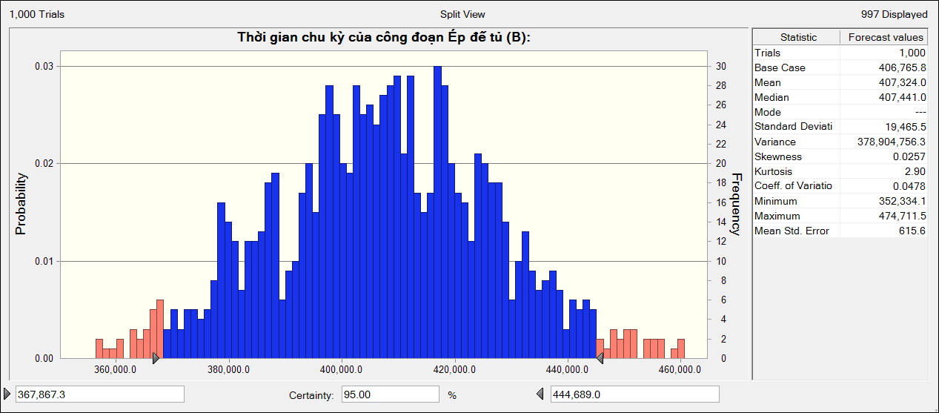

Mô phỏng thời gian chu kỳ công đoạn ép đế tủ (B)

Với độ tin cậy 95% thì thời gian chu kỳ công đoạn ép đế tủ (B) nằm trong khoảng (367,867.3 ; 444,689.0) (giây) với giá trị trung bình là 407,324.0 (giây).

Thời gian trung bình và độ lệch chuẩn công đoạn ép hộc tủ lớn (C)

|  |  |  |  |
| --- | --- | --- | --- |
| **STT** | **Công đoạn** | **Thời gian trung bình** | **Độ lệch chuẩn** |
| C1.1 | Làm sạch cặn keo ra khỏi máy/thùng chứa keo | 660.7 | 81.0 |
| C1.2 | Đổ keo mới vào thùng chứa | 301.1 | 31.1 |
| C2.1 | Lắp khuôn | 4,231.0 | 500.5 |
| C2.2 | Khởi động máy | 19.3 | 1.8 |
| C3 | Ép hộc tủ lớn | 46.3 | 2.5 |
| C4 | Cắt gọt phần thừa | 14.4 | 1.6 |
| C5 | Kiểm tra ngoại quan | 6.5 | 0.7 |
| C6 | Xếp vào thùng | 21.0 | 2.0 |
| C7 | Tắt máy | 15.8 | 1.8 |

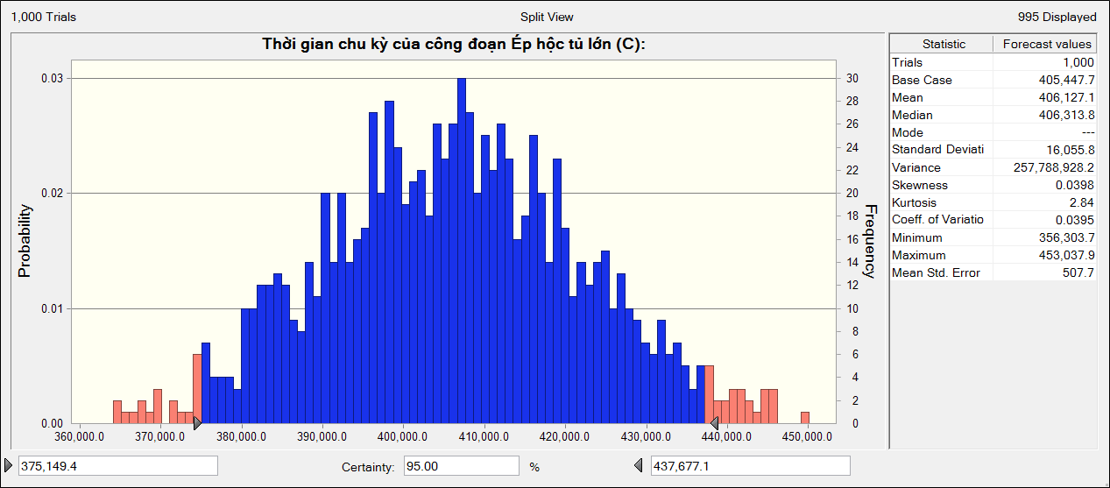

Mô phỏng thời gian chu kỳ công đoạn ép hộc tủ lớn (C)

Với độ tin cậy 95% thì thời gian chu kỳ công đoạn ép hộc tủ lớn (C) nằm trong khoảng (375,149.4 ; 437,677.1) (giây) với giá trị trung bình là 406,127.1 (giây).

Thời gian trung bình và độ lệch chuẩn công đoạn ép hộc tủ nhỏ (D)

|  |  |  |  |
| --- | --- | --- | --- |
| **STT** | **Công đoạn** | **Thời gian trung bình** | **Độ lệch chuẩn** |
| D1.1 | Làm sạch cặn keo ra khỏi máy/thùng chứa keo | 660.7 | 81.0 |
| D1.2 | Đổ keo mới vào thùng chứa | 301.1 | 31.1 |
| D2.1 | Lắp khuôn | 2,949.6 | 329.5 |
| D2.2 | Khởi động máy | 19.3 | 1.8 |
| D3 | Ép hộc tủ nhỏ | 34.6 | 1.8 |
| D4 | Cắt gọt phần thừa | 14.3 | 1.6 |
| D5 | Kiểm tra ngoại quan | 6.5 | 0.7 |
| D6 | Xếp vào thùng | 20.9 | 1.9 |
| D7 | Tắt máy | 15.8 | 1.8 |

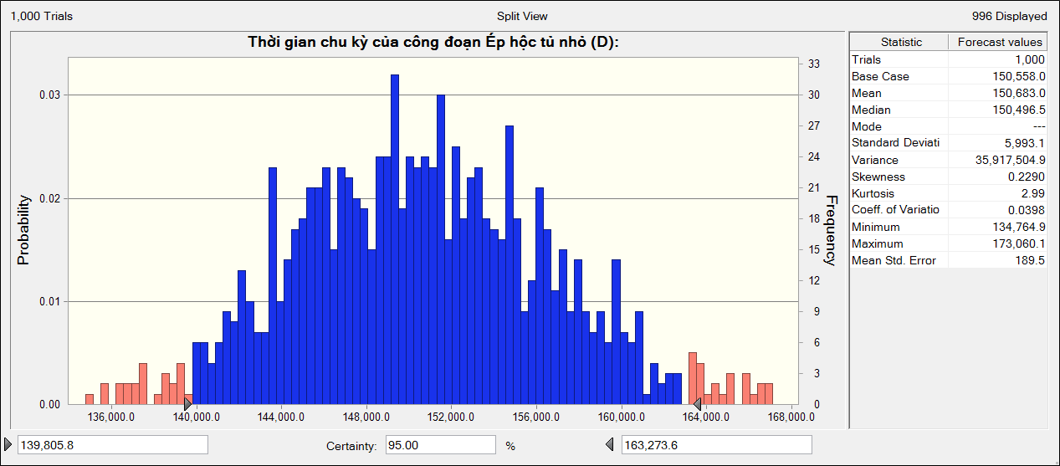

Mô phỏng thời gian chu kỳ công đoạn ép hộc tủ nhỏ (D)

Với độ tin cậy 95% thì thời gian chu kỳ công đoạn ép hộc tủ nhỏ (D) nằm trong khoảng (139,805.8 ; 163,273.6) (giây) với giá trị trung bình là 150,683.0 (giây).

Thời gian trung bình và độ lệch chuẩn công đoạn ép mặt nạ lớn (E)

|  |  |  |  |
| --- | --- | --- | --- |
| **STT** | **Công đoạn** | **Thời gian trung bình** | **Độ lệch chuẩn** |
| E1.1 | Làm sạch cặn keo ra khỏi máy/thùng chứa keo | 660.7 | 81.0 |
| E1.2 | Đổ keo mới vào thùng chứa | 301.1 | 31.1 |
| E2.1 | Lắp khuôn | 3,555.9 | 440.5 |
| E2.2 | Khởi động máy | 19.3 | 1.8 |
| E3 | Ép mặt nạ lớn | 34.2 | 2.0 |
| E4 | Cắt gọt phần thừa | 14.1 | 1.5 |
| E5 | Kiểm tra ngoại quan | 6.4 | 0.7 |
| E6 | Xếp vào thùng | 20.7 | 2.1 |
| E7 | Tắt máy | 15.8 | 1.8 |

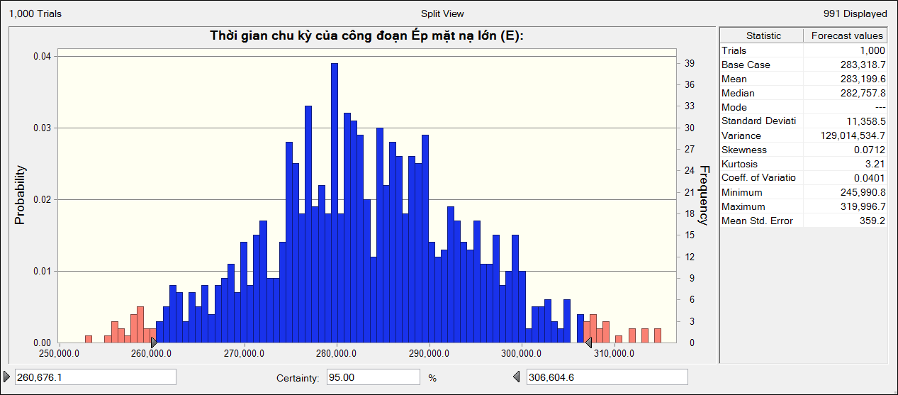

Mô phỏng thời gian chu kỳ công đoạn ép mặt nạ lớn (E)

Với độ tin cậy 95% thì thời gian chu kỳ công đoạn ép mặt nạ lớn (E) nằm trong khoảng (260,676.1 ; 306,604.6) (giây) với giá trị trung bình là 283,199.6 (giây).

Thời gian trung bình và độ lệch chuẩn công đoạn ép mặt nạ nhỏ (F)

|  |  |  |  |
| --- | --- | --- | --- |
| **STT** | **Công đoạn** | **Thời gian trung bình** | **Độ lệch chuẩn** |
| F1.1 | Làm sạch cặn keo ra khỏi máy/thùng chứa keo | 960.7 | 81.0 |
| F1.2 | Đổ keo mới vào thùng chứa | 733.1 | 75.5 |
| F2.1 | Lắp khuôn | 2,455.1 | 189.3 |
| F2.2 | Khởi động máy | 19.3 | 1.8 |
| F3 | Ép mặt nạ nhỏ | 27.5 | 0.8 |
| F4 | Cắt gọt phần thừa | 14.1 | 1.5 |
| F5 | Kiểm tra ngoại quan | 6.4 | 0.7 |
| F6 | Xếp vào thùng | 20.6 | 2.2 |
| F7 | Tắt máy | 15.8 | 1.8 |

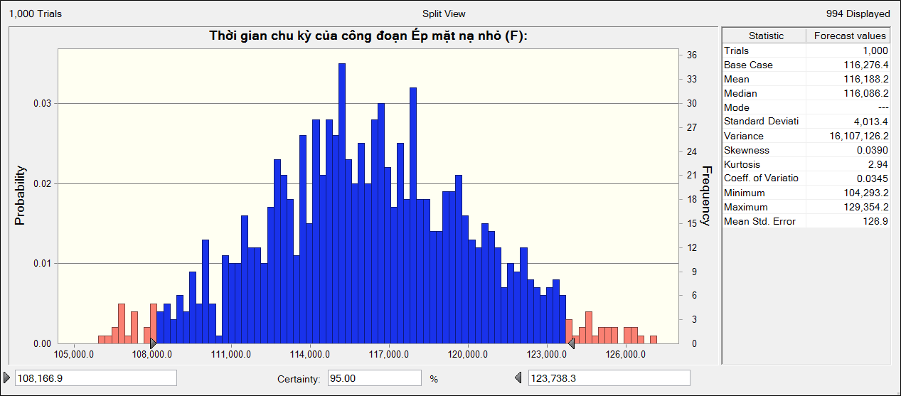

Mô phỏng thời gian chu kỳ công đoạn ép mặt nạ nhỏ (F)

Với độ tin cậy 95% thì thời gian chu kỳ công đoạn ép mặt nạ nhỏ (F) nằm trong khoảng (108,166.9 ; 123,738.3) (giây) với giá trị trung bình là 116,188.2 (giây).

Thời gian trung bình và độ lệch chuẩn công đoạn ép vách hông (G)

|  |  |  |  |
| --- | --- | --- | --- |
| **STT** | **Công đoạn** | **Thời gian trung bình** | **Độ lệch chuẩn** |
| G1.1 | Làm sạch cặn keo ra khỏi máy/thùng chứa keo | 660.7 | 81.0 |
| G1.2 | Đổ keo mới vào thùng chứa | 301.1 | 31.1 |
| G2.1 | Thay khuôn | 738.1 | 70.7 |
| G2.2 | Khởi động máy | 19.3 | 1.8 |
| G3 | Ép vách hông | 18.7 | 1.6 |
| G4 | Cắt gọt phần thừa | 14.3 | 1.4 |
| G5 | Kiểm tra ngoại quan | 6.5 | 0.7 |
| G6 | Xếp vào thùng | 20.8 | 1.9 |
| G7 | Tắt máy | 15.8 | 1.8 |

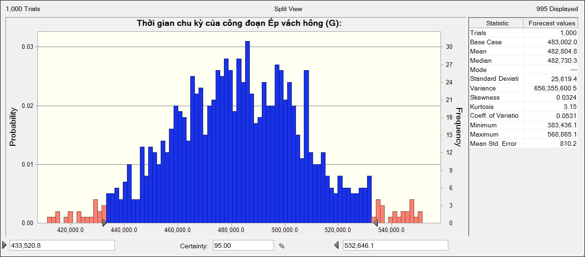

Mô phỏng thời gian chu kỳ công đoạn ép vách hông (G)

Với độ tin cậy 95% thì thời gian chu kỳ công đoạn ép vách hông (G) nằm trong khoảng (433,520.8 ; 532,646.1) (giây) với giá trị trung bình là 482,804.8 (giây).

Thời gian trung bình và độ lệch chuẩn công đoạn ép vách sau (H)

|  |  |  |  |
| --- | --- | --- | --- |
| **STT** | **Công đoạn** | **Thời gian trung bình** | **Độ lệch chuẩn** |
| H1.1 | Làm sạch cặn keo ra khỏi máy/thùng chứa keo | 660.7 | 81.0 |
| H1.2 | Đổ keo mới vào thùng chứa | 301.1 | 31.1 |
| H2.1 | Thay khuôn | 2,654.6 | 231.5 |
| H2.2 | Khởi động máy | 19.3 | 1.8 |
| H3 | Ép vách sau | 36.9 | 2.6 |
| H4 | Cắt gọt phần thừa | 14.4 | 1.6 |
| H5 | Kiểm tra ngoại quan | 6.5 | 0.7 |
| H6 | Xếp vào thùng | 21.0 | 2.0 |
| H7 | Tắt máy | 15.8 | 1.8 |

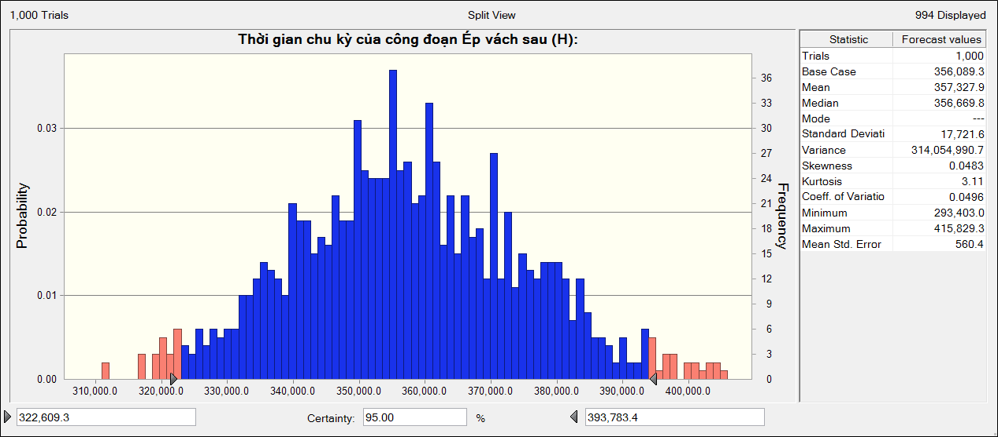

Mô phỏng thời gian chu kỳ công đoạn ép vách sau (H)

Với độ tin cậy 95% thì thời gian chu kỳ công đoạn ép vách sau (H) nằm trong khoảng (322,609.3 ; 393,783.4) (giây) với giá trị trung bình là 357,327.9 (giây).

Thời gian trung bình và độ lệch chuẩn công đoạn ép nắp tủ (I)

|  |  |  |  |
| --- | --- | --- | --- |
| **STT** | **Công đoạn** | **Thời gian trung bình** | **Độ lệch chuẩn** |
| I1.1 | Làm sạch cặn keo ra khỏi máy/thùng chứa keo | 660.7 | 81.0 |
| I1.2 | Đổ keo mới vào thùng chứa | 301.1 | 31.1 |
| I2.1 | Thay khuôn | 4,231.0 | 500.5 |
| I2.2 | Khởi động máy | 19.3 | 1.8 |
| I3 | Ép nắp tủ | 42.5 | 2.9 |
| I4 | Cắt gọt phần thừa | 14.3 | 1.7 |
| I5 | Kiểm tra ngoại quan | 6.5 | 0.7 |
| I6 | Xếp vào thùng | 20.9 | 1.9 |
| I7 | Tắt máy | 15.8 | 1.8 |

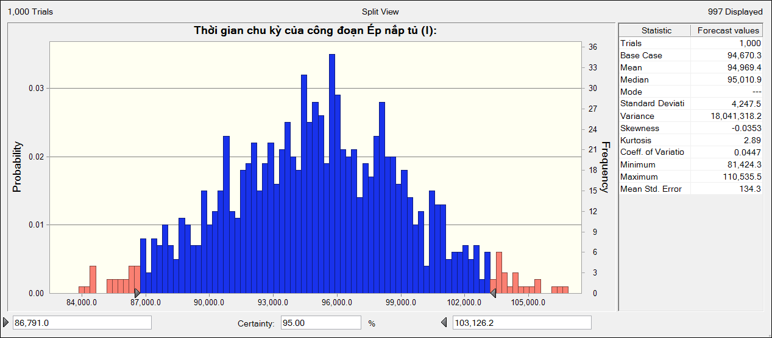

Mô phỏng thời gian chu kỳ công đoạn ép nắp tủ (I)

Với độ tin cậy 95% thì thời gian chu kỳ công đoạn ép nắp tủ (I) nằm trong khoảng (86,791.0 ; 103,126.2) (giây) với giá trị trung bình là 94,969.4 (giây).

Thời gian trung bình và độ lệch chuẩn công đoạn ép miếng kiếng lớn (J)

|  |  |  |  |
| --- | --- | --- | --- |
| **STT** | **Công đoạn** | **Thời gian trung bình** | **Độ lệch chuẩn** |
| J1.1 | Làm sạch cặn keo ra khỏi máy/thùng chứa keo | 660.7 | 81.0 |
| J1.2 | Đổ keo mới vào thùng chứa | 301.1 | 31.1 |
| J2.1 | Lắp khuôn | 2,957.1 | 341.9 |
| J2.2 | Khởi động máy | 19.3 | 1.8 |
| J3 | Ép miếng kiếng lớn | 34.2 | 2.8 |
| J4 | Cắt gọt phần thừa | 14.3 | 1.7 |
| J5 | Kiểm tra ngoại quan | 6.5 | 0.7 |
| J6 | Xếp vào thùng | 20.9 | 1.9 |
| J7 | Tắt máy, chuyển thùng vào kho bán phẩm | 15.8 | 1.8 |

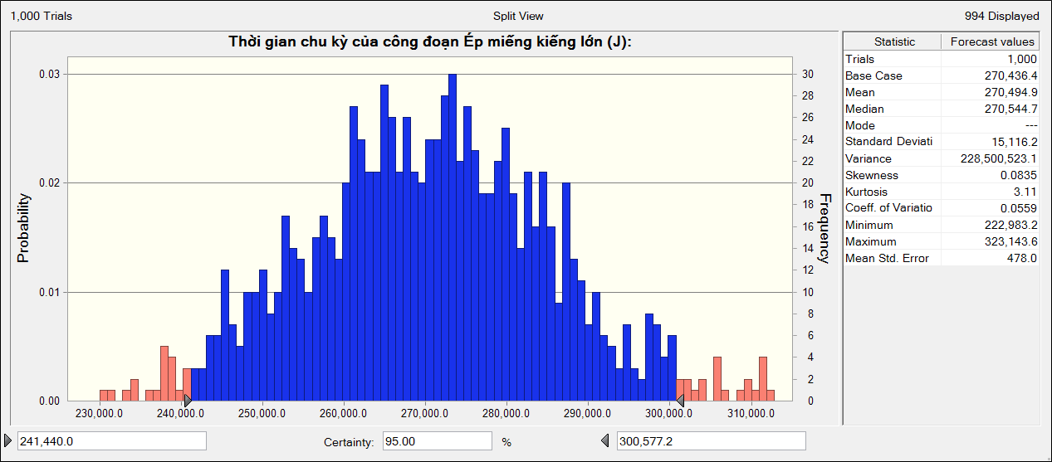

Mô phỏng thời gian chu kỳ công đoạn ép miếng kiếng lớn (J)

Với độ tin cậy 95% thì thời gian chu kỳ công đoạn ép miếng kiếng lớn (J) nằm trong khoảng (241,440.0 ; 300,577.2) (giây) với giá trị trung bình là 270,494.9 (giây).

Thời gian trung bình và độ lệch chuẩn công đoạn ép miếng kiếng nhỏ (K)

|  |  |  |  |
| --- | --- | --- | --- |
| **STT** | **Công đoạn** | **Thời gian trung bình** | **Độ lệch chuẩn** |
| K1.1 | Làm sạch cặn keo ra khỏi máy/thùng chứa keo | 660.7 | 81.0 |
| K1.2 | Đổ keo mới vào thùng chứa | 301.1 | 31.1 |
| K2.1 | Thay khuôn | 2,455.1 | 189.3 |
| K2.2 | Khởi động máy | 19.3 | 1.8 |
| K3 | Ép miếng kiếng nhỏ | 20.5 | 1.2 |
| K4 | Cắt gọt phần thừa | 14.3 | 1.4 |
| K5 | Kiểm tra ngoại quan | 6.5 | 0.7 |
| K6 | Xếp vào thùng | 20.8 | 1.9 |
| K7 | Tắt máy | 15.8 | 1.8 |

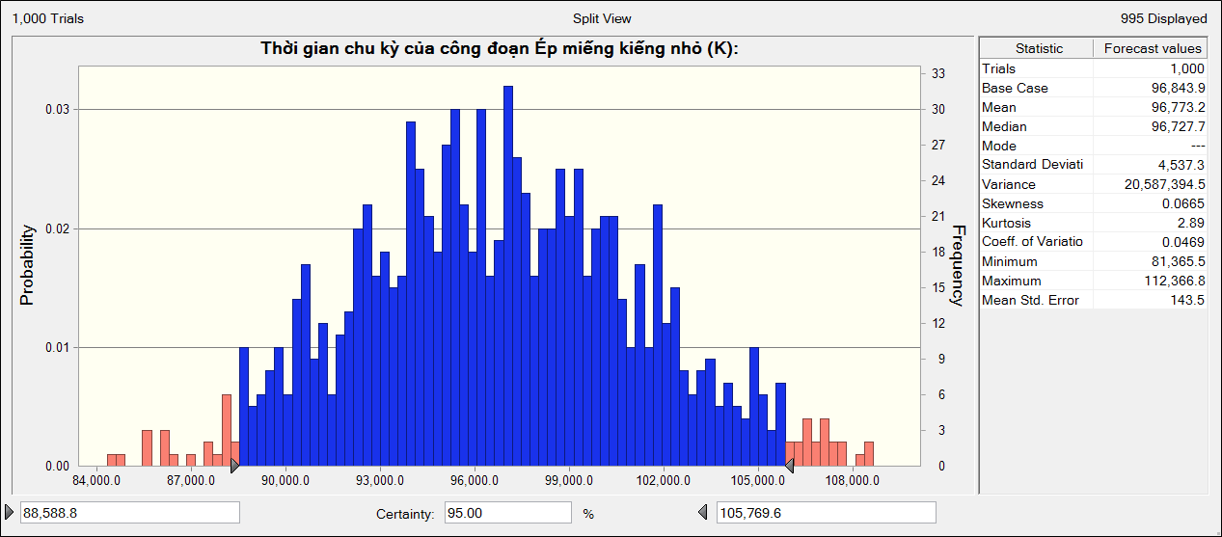

Mô phỏng thời gian chu kỳ công đoạn ép miếng kiếng nhỏ (K)

Với độ tin cậy 95% thì thời gian chu kỳ công đoạn ép miếng kiếng nhỏ (K) nằm trong khoảng (88,588.8 ; 105,769.6) (giây) với giá trị trung bình là 96,773.2 (giây).

Thời gian trung bình và độ lệch chuẩn công đoạn phụ (L)

|  |  |  |  |
| --- | --- | --- | --- |
| **STT** | **Công đoạn** | **Thời gian trung bình** | **Độ lệch chuẩn** |
| L1.1 | Dán nhãn hình cho mặt nạ lớn | 27.7 | 2.8 |
| L1.2 | Bọc nilon cho mặt nạ lớn | 24.2 | 2.8 |
| L2.1 | Dán hình cho mặt nạ nhỏ | 22.7 | 2.8 |
| L2.2 | Gắn khóa | 13.6 | 1.2 |
| L2.3 | Bọc nilon cho mặt nạ nhỏ | 15.4 | 1.4 |
| L3.1 | Bọc nilon cho quai cầm | 11.0 | 1.0 |
| L3.2 | Bọc nilon cho vít | 24.2 | 2.8 |

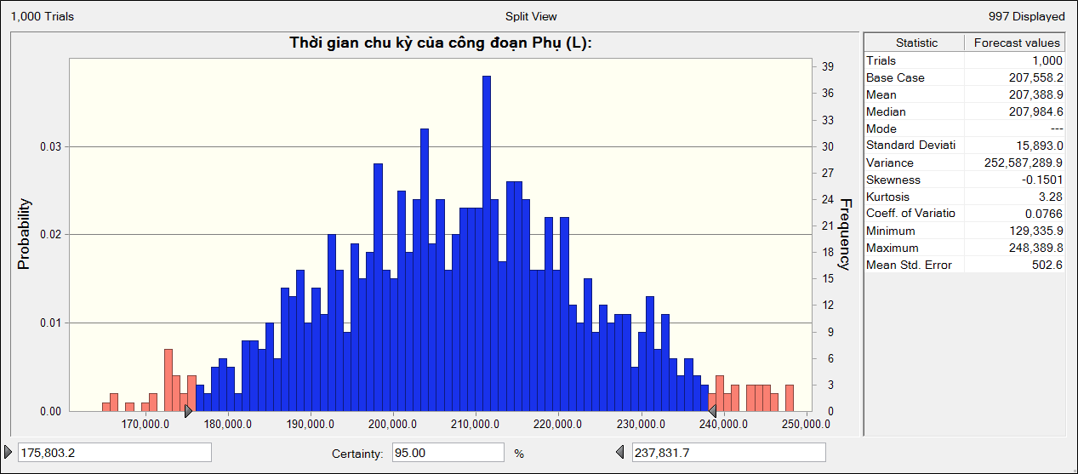

Mô phỏng thời gian chu kỳ công đoạn phụ (L)

Với độ tin cậy 95% thì thời gian chu kỳ công đoạn phụ (L) nằm trong khoảng (175,803.2; 237,831.7) (giây) với giá trị trung bình là 207,388.9 (giây).

Thời gian trung bình và độ lệch chuẩn công đoạn đóng gói (M)

|  |  |  |  |
| --- | --- | --- | --- |
| **STT** | **Công đoạn** | **Thời gian trung bình** | **Độ lệch chuẩn** |
| M1 | Chuẩn bị thùng carton | 17.3 | 1.5 |
| M2 | Đặt đế tủ | 21.6 | 1.9 |
| M3 | Đặt hộc tủ lớn | 22.7 | 2.8 |
| M4 | Đặt mặt nạ lớn | 15.2 | 2.8 |
| M5 | Đặt mặt nạ nhỏ | 9.2 | 2.8 |
| M6 | Đặt hộc tủ nhỏ | 21.6 | 1.9 |
| M7 | Đặt vách hông | 28.2 | 3.3 |
| M8 | Đặt quai cầm | 17.3 | 1.6 |
| M9 | Đặt vít | 20.0 | 2.4 |
| M10 | Đặt chân đế | 17.3 | 1.6 |
| M11 | Đặt nắp tủ | 15.2 | 2.8 |
| M12 | Đặt vách sau, đóng thùng | 22.7 | 2.8 |

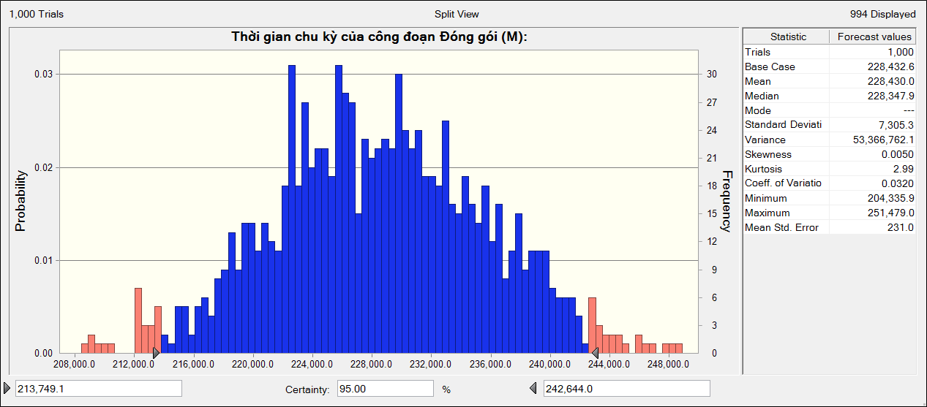

Mô phỏng thời gian chu kỳ công đoạn đóng gói (M)

Với độ tin cậy 95% thì thời gian chu kỳ công đoạn đóng gói (M) nằm trong khoảng (213,749.1 ; 242,644.0) (giây) với giá trị trung bình là 228,430.0 (giây).

PHỤ LỤC E. DỮ LIỆU CÁC YẾU TỐ BẤT ĐỊNH

**E1. THỐNG KÊ TỶ LỆ LỖI CỦA CÁC CÔNG ĐOẠN**

Tỷ lệ lỗi của các công đoạn

|  |  |  |  |  |
| --- | --- | --- | --- | --- |
| **STT** | **Công đoạn** | **Số lỗi của công đoạn** | **Tổng kiểm** | **Tỷ lệ % lỗi** |
| 1 | Chân đế (A) | 20 | 1000 | 2.0% |
| 2 | Đế tủ (B) | 27 | 1000 | 2.7% |
| 3 | Hộc tủ lớn (C) | 30 | 1000 | 3.0% |
| 4 | Hộc tủ nhỏ (D) | 25 | 1000 | 2.5% |
| 5 | Mặt nạ lớn (E) | 27 | 1000 | 2.7% |
| 6 | Mặt nạ nhỏ (F) | 27 | 1000 | 2.7% |
| 7 | Vách hông (G) | 25 | 1000 | 2.5% |
| 8 | Vách sau (H) | 23 | 1000 | 2.3% |
| 9 | Nắp tủ (I) | 21 | 1000 | 2.1% |
| 10 | Miếng kiếng lớn (J) | 30 | 1000 | 3.0% |
| 11 | Miếng kiếng nhỏ (K) | 26 | 1000 | 2.6% |

**E2. THỐNG KÊ TỶ LỆ DỪNG SẢN XUẤT CỦA CÁC CÔNG ĐOẠN**

Tỷ lệ dừng ở các công đoạn

|  |  |  |  |  |
| --- | --- | --- | --- | --- |
| **STT** | **Công đoạn** | **Số lần dừng của công đoạn** | **Tổng kiểm** | **Tỉ lệ % dừng** |
| 1 | Ép chân đế (A) | 128 | 1000 | 12.8% |
| 2 | Ép đế tủ (B) | 136 | 1000 | 13.6% |
| 3 | Ép hộc tủ lớn (C) | 119 | 1000 | 11.9% |
| 4 | Ép hộc tủ nhỏ (D) | 142 | 1000 | 14.2% |
| 5 | Ép mặt nạ lớn (E) | 111 | 1000 | 11.1% |
| 6 | Ép mặt nạ nhỏ (F) | 100 | 1000 | 10.0% |
| 7 | Ép vách hông (G) | 122 | 1000 | 12.2% |
| 8 | Ép vách sau (H) | 121 | 1000 | 12.1% |
| 9 | Ép nắp tủ (I) | 114 | 1000 | 11.4% |
| 10 | Ép miếng kiếng lớn (J) | 146 | 1000 | 14.6% |
| 11 | Ép miếng kiếng nhỏ (K) | 111 | 1000 | 11.1% |
| 12 | Công đoạn phụ (L) | 127 | 1000 | 12.7% |
| 13 | Công đoạn đóng gói (M) | 149 | 1000 | 14.9% |

1. Nguồn: Worldwide CDIO Initiative
2. Nguồn: *Duy tân - Báo cáo xu hướng thị trường sàn TMĐT.* Truy cập từ https://metric.vn/duy-tan